

FACULTAD DE POSTGRADO

TESIS DE POSTGRADO

MOTIVACIONES DE LOS MILLENNIALS DE TEGUCIGALPA AL INVERTIR SU DINERO
EN EXPERIENCIAS Y OBVIAR LA INVERSIÓN EN BIENES INMUEBLES DURANTE EL PRIMER TRIMESTRE DEL 2024.

SUSTENTADO POR
ALEJANDRO JOSÉ REYES BERRIOS
DANIELA ALEJANDRA ESCOTO ZÚNIGA

PREVIO INVESTIDURA AL TÍTULO DE
MÁSTER EN GESTIÓN DEL MARKETING ESTRÁTEGICO Y DIGITAL

TEGUCIGALPA, M.D.C., HONDURAS, C.A., DICIEMBRE, 2023

FACULTAD DE POSTGRADO

AUTORIDADES UNIVERSITARIAS

RECTORA
ROSALPINA RODRÍGUEZ

SECRETARIO GENERAL
RÓGER MARTÍNEZ

JEFE ACADEMICO DE LA MAESTRÍA EN MARKETING ESTRÁTEGICO Y DIGITAL
ENRIQUE JOVIEL RIVAS

MOTIVACIONES DE LOS MILLENNIALS DE TEGUCIGALPA AL INVERTIR SU DINERO
EN EXPERIENCIAS Y OBVIAR LA INVERSIÓN EN BIENES INMUEBLES DURANTE EL PRIMER TRIMESTRE DEL 2024.

PREVIO INVESTIDURA AL TÍTULO DE
MÁSTER EN GESTIÓN DEL MARKETING ESTRÁTEGICO Y DIGITAL

ASESORA METODOLÓGICA
ADRIANA GEORGINA HERNÁNDEZ

TEGUCIGALPA, M.D.C., HONDURAS, C.A., DICIEMBRE, 2023

MIEMBROS DE LA TERNA

BERLÍN CÁCERES

ENRIQUE JOVIEL RIVAS

DERECHOS DE AUTOR

© Copyright 2023
Alejandro José Reyes Berrios
Daniela Alejandra Escoto Zúniga

Todos los derechos son reservados.

AUTORIZACIÓN DEL AUTOR(ES) PARA LA CONSULTA, REPRODUCCIÓN PARCIAL O TOTAL Y PUBLICACIÓN ELECTRÓNICA DEL TEXTO COMPLETO DE TESIS DE POSTGRADO

Señores
CENTRO DE RECURSOS PARA EL APRENDIZAJE Y LA INVESTIGACIÓN (CRAI) UNIVERSIDAD TECNOLÓGICA CENTROAMERICANA (UNITEC)

Estimados Señores:
Yo, Alejandro José Reyes Berrios, y yo, Daniela Alejandra Escoto Zúniga, autoras del trabajo de postgrado titulado: Motivaciones de los millennial de Tegucigalpa al invertir su dinero en experiencias y obviar la inversión en bienes inmuebles durante el primer trimestre del 2024, presentado y aprobado en enero del 2024 como requisito previo para optar al título de máster en Gestión del Marketing Estratégico y Digital y reconociendo que la presentación del presente documento forma parte de los requerimientos establecidos del programa de maestrías de la Universidad Tecnológica Centroamericana (UNITEC), por este medio autorizo a las Bibliotecas de los Centros de Recursos para el Aprendizaje y la Investigación (CRAI) de UNITEC, para que con fines académicos puedan libremente registrar, copiar o utilizar la información contenida en él, con fines educativos, investigativos o sociales de la siguiente manera:
- Los usuarios puedan consultar el contenido de este trabajo en las salas de estudio de la biblioteca y/o la página Web de la Universidad.
- Permita la consulta y/o la reproducción a los usuarios interesados en el contenido de este trabajo, para todos los usos que tengan finalidad académica, ya sea en formato CD o digital desde Internet, Intranet, etc., y en general en cualquier otro formato conocido o por conocer.
De conformidad con lo establecido en los artículos 9.2, 18, 19, 35 y 62 de la Ley de Derechos de Autor y de los Derechos Conexos; los derechos morales pertenecen al autor y son personalísimos,
irrenunciables, imprescriptibles e inalienables. Asimismo, el autor cede de forma ilimitada y exclusiva a UNITEC la titularidad de los derechos patrimoniales. Es entendido que cualquier copia o reproducción del presente documento con fines de lucro no está permitida sin previa autorización por escrito de parte de UNITEC.
En fe de lo cual se suscribe el presente documento en la ciudad de Tegucigalpa, a los 07 días del mes de enero del año 2024.


_________________________________ _______________________________
12213083 12213215


Facultad de Postgrado

Motivaciones de los millennials de Tegucigalpa al invertir su dinero en experiencias y obviar la inversión en bienes inmuebles durante el primer trimestre del 2024.

Alejandro José Reyes Berrios

Daniela Alejandra Escoto Zúniga

Resumen

La falta de inversión en el área de bienes inmuebles en un país como Honduras produce que una generación como los millennials enfrente una marcada falta de interés en dicho tema, siendo atribuido a diversos factores económicos y sociales. La inestabilidad económica del país ha generado un nivel alto de incertidumbre entre los millennials, quienes tienden a ser cautelosos a la hora de comprometerse en inversiones a largo plazo, como lo es la adquisición de un bien inmueble siendo esta una casa, apartamento, piso, terreno, etc. A su vez, la limitada accesibilidad o conocimiento hacia los planes y créditos hipotecarios que ofrecen las entidades bancarias privadas y gubernamentales del país con sus procesos largos y rigurosos dificultan aún más la capacidad para que una generación como los millennials pueden entrar o siquiera interesarse en la inversión de bienes inmuebles, acercándolos más a una opción más viable como “invertir” su dinero en experiencias como viajes, compras, ahorros y estudios alejándolos de la opción de comprar una casa.
La tendencia de los millennials a movilizarse a nuevos lugares, nuevas condiciones y mantener una mayor flexibilidad en su vida tanto personal como laboral, los ha llevado a optar por no decidirse a escoger invertir en bienes inmuebles sino en experiencias que le llene al corto plazo. Por lo tanto, se concluye que el área de la inversión en bienes inmuebles es un área no explorada por parte de las entidades bancarias privadas y gubernamentales dentro y fuera del área de marketing digital dirigida hacia los jóvenes, lo cual afecta la oportunidad en ser elegidos por parte de un millennial al querer tomar la decisión de comprar una casa por sus propios medios.

Palabras claves: Inversión en bienes inmuebles, Millennials, Marketing Digital, Créditos Hipotecarios, Experiencias.

Graduate Faculty

Motivations of millennials in Tegucigalpa when investing their money in experiences and avoiding investment in real estate during the first quarter of 2024.

Alejandro José Reyes Berrios

Daniela Alejandra Escoto Zúniga

Abstract

The lack of investment in the area of ​​real estate in a country like Honduras causes a generation like millennials to face a marked lack of interest in this topic, which is attributed to various economic and social factors. The country's economic unsteadiness has generated a high level of uncertainty among millennials, who tend to be cautious when committing to long-term investments, such as the acquisition of real estate, such as a house, apartment, land, etc. At the same time, the limited accessibility or knowledge of the mortgage plans and loans offered by the country's private and government banking entities with their long and rigorous processes make it even more difficult for a generation like millennials to enter or even be interested in the real estate investment, bringing them closer to a more viable option such as “investing” their money in experiences such as travel, shopping, savings and studies, taking them away from the option of buying a house.
The tendency of millennials to move to new places, new conditions and maintain greater flexibility in their personal and work lives has led millennials to choose not to decide to choose to invest in real estate but in experiences that fulfill them in the short term. Therefore, it is concluded that the area of ​​investment in real estate by millennials is an unexplored area by private and government banking entities inside and outside the area of ​​digital marketing, which affects the opportunity to be chosen by a millennial when they want to make the decision to buy a house on their own.

Keywords: Real estate investment, Millennials, Digital Marketing, Mortgage Loans, Experiences.

Índice de contenido
DERECHOS DE AUTOR 4
AUTORIZACIÓN DEL AUTOR(ES) PARA LA CONSULTA, REPRODUCCIÓN PARCIAL O TOTAL Y PUBLICACIÓN ELECTRÓNICA DEL TEXTO COMPLETO DE TESIS DE POSTGRADO 5
Resumen 7
Abstract 9
Índice de Tablas 13
Índice de Ilustraciones 13
CAPÍTULO I. PLANTEAMIENTO DE LA INVESTIGACIÓN 15
1.1 Introducción 15
1.2 Antecedentes del problema 16
1.3 Definición del problema 18
1.3.1 Enunciado 18
1.3.2 Planteamiento del problema 19
1.3.3 Preguntas de Investigación 19
1.4 Objetivos del proyecto 19
1.4.1 Objetivo General 19
1.4.2 Objetivos específicos 20
1.5 Justificación 20
CAPÍTULO II. MARCO TEÓRICO 22
2.1 Análisis de la situación actual 22
2.2 Conceptualización 35
2.2.1 Millennials 35
2.2.2 Compra de bienes inmuebles 35
2.2.3 Experiencias 36
2.2.4 Percepción 36
2.2.5 Canales Digitales 37
2.2.6 Inversión Inicial 37
2.2.7 Razones que evitan la compra 38
2.2.8 Porcentajes de Ingreso 39
2.2.9 Financiamientos 40
2.3 Teorías de sustento 41
2.3.1 Teoría 1: Customer Journey 41
2.3.2 Teoría 2: Plan de Comunicación Integral de Marketing 42
2.4 Metodologías desarrolladas por otros investigadores o expertos. 47
2.4.1 Metodología 1: 47
2.4.2 Metodología 2: 48
CAPÍTULO III. METODOLOGÍA 50
3.1 Congruencia metodológica 51
3.1.1 Matriz metodológica 51
3.1.2 Esquema de variables de estudio 54
3.1.3 Operacionalización de las variables 55
3.2 Enfoque y métodos 57
3.2.1 Enfoque 57
3.2.2 Alcance 57
3.2.3 Diseño 58
3.2.4 Instrumentos 58
3.3 Diseño de la investigación. 58
3.3.1 Población 58
3.3.2 Muestra 58
3.4 Técnicas, instrumentos y procedimientos aplicados. 59
3.4.1 Técnicas 59
3.4.2 Instrumentos elaborados 59
3.4.3 Procedimientos 60
3.4.4 Criterios de Inclusión/Exclusión. 60
CAPÍTULO IV. RESULTADOS Y ANÁLISIS 62
4.1 Informe de proceso de recolección de datos. 62
4.1.1 Percepción de la accesibilidad de adquirir un bien inmueble en Tegucigalpa 62
4.1.2 Consideración de los bienes inmuebles como inversión inicial a nivel personal por parte de los Millennials 63
4.1.3 Comparación del porcentaje de ingresos destinados al consumo de experiencias vs. El porcentaje de ingresos a comprometer para la compra de bienes inmuebles a través de un financiamiento. 65
4.1.4 Descripción de las experiencias más consumidas por los Millennials residentes de Tegucigalpa en el segundo semestre de 2023 66
4.1.5 Descripción de los canales o medios digitales más utilizados por los millennials residentes de Tegucigalpa para la compra de experiencias en el segundo semestre de 2023 67
CAPÍTULO V. CONCLUSIONES Y RECOMENDACIONES 70
5.1 Conclusiones 70
5.2 Recomendaciones 71
CAPÍTULO VI. APLICABILIDAD 73
6.1 Nombre de la propuesta 73
6.2 Alcance de la propuesta 73
6.3 Descripción y desarrollo a detalle de la propuesta. 73
6.3.1 Estrategia del 1er Objetivo 73
6.3.2 Estrategias del 2ndo Objetivo 76
6.3.3 Estrategia del 3er Objetivo 77
6.3.4 Desarrollo de todos los elementos necesarios 77
6.4 Medidas de control 98
6.5 Cronograma de implementación y presupuesto. 99
6.5.1 Cronograma Propuesta 1: 100
6.5.2 Cronograma Propuesta 2: 101
6.5.4 Presupuesto: 103
Bibliografía 104
ANEXOS 107
Anexo 1 – Población 107
Anexo 2 107
Anexos 3 - TABLA DE EXPERIENCIAS MÁS CONSUMIDAS 107
Anexos 4 – Clasificación de compra de experiencias según su ingreso. 108
Anexos 5 108
Anexos 6 - Organizaciones Que Brindan financiamientos 108
Anexo 7 - Porcentaje destinado para experiencias según el Género. 109
Anexo 8 – Encuesta 109
Anexo 9 – Encuesta Virtual 113
Anexo 10 – Ejemplo de Entrevista 113
Anexo 11 – Google Ads 114

Índice de Tablas
Tabla 1 - Matriz Metodológica 53
Tabla 2 - Criterios de Inclusión/Exclusión (Entrevista Digital) 61
Tabla 3 - Criterios de Inclusión/Exclusión (Entrevistas Presenciales) 61
Tabla 4 - Cronograma de tácticas Propuesta 1 100
Tabla 5 - Cronograma de tácticas Propuesta 2 101
Tabla 6 - Cronograma de tácticas Propuesta 3 102
Tabla 7 - Presupuesto de Campaña de Marketing Digital BANHPROVI 103

Índice de Ilustraciones
Ilustración 1 - Tipología Integrada de Canales/ Comunicaciones de Marketing 46
Ilustración 2 - Esquema de Variables de Estudio 54
Ilustración 3 - Cálculo de la muestra 59
Ilustración 4 - Percepción de la accesibilidad de adquirir un bien inmueble en Tegucigalpa 62
Ilustración 5 - Consideración de los bienes inmuebles como inversión inicial a nivel personal por parte de los millennials 63
Ilustración 6 - Comparación del porcentaje de ingresos destinados al consumo de experiencias vs. El porcentaje de ingresos a comprometer para la compra de bienes inmuebles a través de un financiamiento. 65
Ilustración 7 - ¿Cuáles son las experiencias más consumidas por los millennials durante el segundo semestre de 2023? 66
Ilustración 8 - Descripción de los canales o medios digitales más utilizados por los millennials residentes de Tegucigalpa para la compra de experiencias en el segundo semestre de 2023 67
Ilustración 9 - Infografía de Resultados y Análisis sobre los Millennials y su inversión en bienes inmuebles. 69
Ilustración 10 - Arte del 1er Webinar en comunicación educativa en finanzas personales 74
Ilustración 11 - Arte digital para el podcast con Ali Kafie 75
Ilustración 12 - Arte de Conferencia en Universidades 76
Ilustración 13 - Arte de Conferencia en Universidades 76
Ilustración 14 - TikTok sobre los sectores de préstamos de BANHPROVI 78
Ilustración 15 - TikTok sobre la historia y funciones de BANHPROVI 78
Ilustración 16 - Stories sobre eventos y avances diplomáticos de BANHPROVI 79
Ilustración 17 - Artes digitales sobre información importante en BANHPROVI 79
Ilustración 18 - Implementación de Meta Business Suite 80
Ilustración 19 - Implementación de Meta Business Suite 80
Ilustración 20 - Implementación de Meta Business Suite 81
Ilustración 21 - Implementación de Meta Business Suite 81
Ilustración 22 - Etiquetado de palabras claves en "Google Keywords" 83
Ilustración 23 - Etiquetado de palabras claves en "Google Keywords" 84
Ilustración 24 - Implementación de Landing Page en el sitio web de BANHPROVI 85
Ilustración 25 - Diagrama de Flujo sobre el proceso en la estrategia de email marketing 86
Ilustración 26 - Implementación de email marketing 86
Ilustración 27 - Implementación de email marketing 87
Ilustración 28 - Implementación de email marketing 87
Ilustración 29 - Implementación de email marketing 88
Ilustración 30 - Implementación de email marketing 88
Ilustración 31 - Implementación de email marketing 89
Ilustración 32 - Implementación de email marketing 89
Ilustración 33 - Arte para email marketing 90
Ilustración 34 - Infografías de BANHPROVI 91
Ilustración 35 - Story sobre preguntas acerca de las infografías 92
Ilustración 36 - Post en carrusel en Instagram 93
Ilustración 37 - Post en formato Guía en Instagram 94
Ilustración 38 - Post en formato Guía en Instagram 94
Ilustración 39 - Post o reels de las ubicaciones de BANHPROVI dentro del país 95
Ilustración 40 - Posts en Instagram sobre las personas que han adquirido sus casas propias. 96
Ilustración 41 - Posts en Instagram sobre las personas que han adquirido sus casas propias. 96
Ilustración 42 - Sorteo de la condonación de cuota al compartir su experiencia en TikTok 97
Ilustración 43 - TikTok de Story telling 98

CAPÍTULO I. PLANTEAMIENTO DE LA INVESTIGACIÓN

Introducción
En la presente investigación se desea brindar un punto de vista sobre la falta de inversión por parte de los millennials en el área de bienes inmuebles y su preferencia en la inversión de experiencias durante el segundo semestre del 2023 en la ciudad de Tegucigalpa. Con ese fin, se realizó una investigación con enfoque mixto al tomar en cuenta variables cualitativas (percepción de los millennials acerca de la inversión de bienes inmuebles por primera vez) y variables cuantitativas (porcentaje de ingresos, consumo de experiencias, ahorros y prestamos financieros). Se tomó en cuenta una muestra de 384 personas haciendo un total de 391 encuestas validas y 2 encuestas nulas entre un público en el rango de 24 a 42 años. La segunda muestra se realizó mediante entrevistas presenciales a 8 millennials que ya atravesaron, están atravesando o estuvieron en el proceso de adquirir un bien inmueble junto con otra persona o de forma independiente.
La investigación se basa en una serie de objetivos que desean identificar y determinar las motivaciones y razones por las cuales los millennials no toman en cuenta para su futuro la inversión en bienes inmuebles, pero a cambio “gastan” o invierten sus ahorros en experiencias como viajes, compras, estudios, paseos, etc. que por lo tanto no les brinda una satisfacción a largo plazo como lo podría a llegar a ser la inversión en una vivienda propia.
Con base en la información recopilada, se ha realizado una investigación que hasta la fecha no se había desarrollado en el campo no solo de los bienes inmuebles sino también en el área de marketing digital, lo cual nos permite sentar un precedente en el área del marketing que desea incursionar en los bienes inmuebles a través del canal preferido de los millennials: las redes sociales.
La data recopilada demuestra que los millennials residentes de la ciudad de Tegucigalpa sí desean adquirir bienes inmuebles, no de forma inicial al comenzar su vida laboral, pero sí en un período de tiempo en el que perciben la compra de bienes como una inversión, y afirman que la edad ideal para comenzar con el proceso de adquisición ronda desde los 25 a los 35 años. Se caracterizan por destinar un porcentaje de sus ingresos a las experiencias, sin embargo, la mayoría si están dispuestos a comprometer hasta un 40% de sus ingresos con el fin de obtener un bien inmueble específicamente casas, apartamentos y/o terrenos. Afirman ser usuarios activos del comercio electrónico a través de sitios web y redes sociales, pero a su vez frecuentan la presencialidad y se acercan a los comercios. Son emocionales al realizar compras.
En el apartado de conclusiones, se explican brevemente los resultados obtenidos, y a su vez, se sugieren recomendaciones sobre cada uno de ellos. Dando paso a una serie de estrategias y tácticas que lograran conectar a los millennials a las entidades bancarias gubernamentales como BANHPROVI con el fin de brindarles una oportunidad para obtener su primer bien inmueble, logrando alejarlos de sus inversiones en experiencias y atrayéndolos al área que se desea se conozca más entre los millennials.

Antecedentes del problema
En pleno siglo XXI el mundo ha vivido una revolución tecnológica acelerada como nunca y todo gracias a la tecnología. Este desarrollo conllevó cambios importantes para las personas al punto de inferir en sus hábitos de consumo. (Cortés Quesada, s.f.). Los Millennials se ha caracterizado por ser una de las generaciones con mayor habilidad digital o mayor aceptación a la tecnología y su innovación (Cortés Quesada, s.f.). Hacen uso de la tecnología como herramienta natural en el quehacer diario. (Hidalgo, 2020) que con el tiempo se vuelve elementos indispensables en su vida. Gustan por la comunicación y fueron los creadores de las redes sociales y su comportamiento dentro de ellas tiene un alto impacto en sus vidas. Gustan de mostrar y compartir con los demás lo que viven. (Dieckow, 2021). Sus comportamientos de compra de bienes y servicios cambian, e incluso su forma de consumir contenido audio visual. Sea creando o consumiendo contenido el uso de las redes por parte de los Millennials va más allá, ya que juega un papel importante la interacción dentro de las redes sociales a través de likes, comentarios o mensajes a tal punto que los millennials representan un 44% de participación en likes de contenido audiovisual en redes sociales. (Cortés Quesada, s.f.). Esta demanda de contenidos y material de valor promueve nuevos modelos de negocios y nuevos empleos. Sus formas de consumir el contenido audiovisual cambiaron totalmente en comparación a sus antecesores la generación “X” sacrificando el uso de la televisión lineal por el uso de redes sociales. Un 10.3% de los millennials dedican diariamente cuatro horas o más a las redes sociales y solo un 2.3% al uso de la televisión lineal. (Cortés Quesada, s.f.). Sus capacidades de adaptación y flexibilidad ante las nuevas tendencias les brindan la facilidad de eliminar los formatos de consumo de contenido anteriores y comenzar a consumir conocimientos a través de nuevos formatos (Cortés Quesada, s.f.) Los Millennials tienen motivaciones e intereses propios y diferentes a generaciones previas. (Dieckow, 2021). Cada una de las generaciones tienen características diferentes y una perspectiva de vida distinta priorizando una variedad de cosas. Los millennials tienen características particulares gustan del multitasking, les encanta viajar, priorizan la calidad de vida sobre los bienes materiales y perciben como imprescindible el uso de la tecnología en el día a día (Dieckow, 2021). En base a la demanda turística a nivel mundial los millennials representan un 24% de los consumidores. En vista de las prioridades de la generación millennial donde prevalecen la salud mental, las experiencias y la tecnología el tema de los bienes inmuebles no es algo de suma importancia para los millennials como lo fue para las generaciones anteriores (Baby boomers y Generación X). Los altos incrementos en el costo de vida, el alza de los precios del transporte y la inflación en productos y servicios (Limited, 2022) hacen que parezca utópico pensar en adquirir una vivienda. Según el National Association of Realtors (NAR) revela que la generación millennial representa la mayor proporción de compradores de vivienda con un 43%. Sin embargo, el 28% de los compradores de la generación “Y” tuvo que retrasar el ahorro para el pago inicial o la compra de una casa durante más de cinco años debido a las deudas pendientes. (Erik J Martin, 2022)
El deseo de adquirir un bien inmueble por parte de los millennials existe y es latente, sin embargo, las principales razones que le impide adquirir el bien son el aumento al precio de venta de las viviendas, los bajos ingresos, el mal crédito, las deudas pendientes y el ahorro para viajes. (Erik J Martin, 2022). Los millennials manifiestan prioridades diferentes y buscan la satisfacción inmediata al momento de invertir sus recursos. Por tanto, buscan producir la mayor cantidad de recursos monetarios posibles para poder mantener el nivel de vida que llevan. Los trabajos remotos son una opción adoptada por los millennials debido a sus ventajas de adaptación al estilo de vida que desean, para los jóvenes también juega una parte fundamental al momento de pensar en adquirir un bien inmueble ya que brindan la facilidad de movilización sin ningún arraigo a un lugar específico. Los trabajos remotos brindan la posibilidad de adquirir varios trabajos a la vez produciendo una mayor cantidad de recursos monetarios, sin embargo, el objetivo primordial de los Centennials y Millennials es asegurar mantener sus costos de vida. (Limited, 2022). El 39% de los millennials aseguran que el trabajar desde casa les ayuda a ahorrar dinero. (Limited, 2022)

Definición del problema

Enunciado
La generación de los millennials ha llegado a ser vista como la generación que menos trabaja según un estudio realizado por el (King´s College London, 2022); en el cual se mencionan algunas razones por la cual los jóvenes no toman la decisión de invertir. ¿Cuáles son algunas de estas razones? Los jóvenes priorizan sus salidas a comer, comprar los teléfonos móviles de última generación, pagar servicios de streaming como Netflix o Spotify o salir de viaje a países extranjeros, todas estas experiencias suenan más tentadoras para los jóvenes que tener que pagar una casa por más de quince a veinte años.
Pero ¿Cuál es la razón principal según este estudio?, se cita que las razones anteriormente mencionadas son pequeños factores y que el factor principal es el incremento en los precios de las viviendas mientras que los salarios se han estancado. Según (La Prensa, 2023), el desarrollador de proyectos de vivienda social en Honduras Leonardo Villegas comentaba que las viviendas sociales pasaron de costar L. 800,000 a costar más de un millón de lempiras, y las casas para la clase media estaban valoradas en L. 2.5 millones las cuales ahora van de L. 3.5 millones; todo esto debido al incremento en los materiales de construcción.
Al realizar una investigación que muestre los diferentes motivos y factores por los cuales los millennials no invierten en bienes inmuebles, pero sí en experiencias, se pretende ayudarlos a entender por qué invertir en ambas le dará un mayor beneficio a largo plazo y así mismo podrán entender mucho mejor los beneficios y atributos de saber invertir de manera inteligente.

Planteamiento del problema
¿Por qué los millennials residentes de la ciudad de Tegucigalpa priorizan la inversión en experiencias en lugar de la inversión en bienes inmuebles durante el primer semestre del 2024?

Preguntas de Investigación
- ¿Cuál es el porcentaje de ingresos que estipulan los millennials que residen en la ciudad de Tegucigalpa, para el consumo de experiencias y cuál sería el porcentaje de ingresos que estaría dispuesto a comprometer para la adquisición de un bien inmueble para el primer semestre del 2024?
- ¿Cuál es la percepción que tienen los millennials que residen en la ciudad de Tegucigalpa, sobre la accesibilidad a financiamientos para la compra de bienes inmuebles en el primer semestre del 2024?
- ¿Cuáles son las experiencias más consumidas por los millennials que residen en la ciudad de Tegucigalpa durante el segundo semestre de 2023?
- ¿Cuál son los canales digitales más utilizados por los Millennials residentes en Tegucigalpa para el consumo de experiencias y para la compra de bienes inmuebles para el primer semestre del 2024?
- ¿Cuáles son las razones por las cuales los millennials residentes de la ciudad de Tegucigalpa, no contemplan como inversión inicial propia la compra de bienes inmuebles para el primer semestre del 2024?

Objetivos del proyecto

Objetivo General
Conocer si los millennials residentes de la ciudad de Tegucigalpa priorizan la inversión en experiencias en lugar de la inversión en bienes inmuebles durante el primer semestre del 2024.

Objetivos específicos
- Comparar que porcentaje de ingresos estipulan los millennials que residen en la ciudad de Tegucigalpa para el consumo de experiencias y que porcentaje estarían dispuestos a comprometer para la compra de bienes inmuebles durante el primer semestre del 2024.
- Identificar la percepción que tienen los millennials que residen en la ciudad de Tegucigalpa sobre la accesibilidad a financiamientos para la compra de bienes inmuebles durante el primer semestre de 2024.
- Enumerar las experiencias más consumidas por los millennials que residen en la ciudad de Tegucigalpa durante el segundo semestre de 2023.
- Determinar cuáles son los canales digitales más utilizados por los Millennials residentes en Tegucigalpa para el consumo de experiencias y para la compra de bienes inmuebles para el primer semestre del 2024.
- Conocer las razones por las cuales los millennials residentes de la ciudad de Tegucigalpa no consideran como inversión inicial propia, la compra de bienes inmuebles durante el primer semestre del 2024.
- Proponer una estrategia de marketing digital enfocada en la adquisición de bienes inmuebles promoviendo una experiencia personalizada e innovadora mostrando los beneficios económicos, sociales y ambientales, enfocada en los millennials que residen en Tegucigalpa durante el primer semestre de 2024.

Justificación
Al ver un rápido decrecimiento en la inversión y compra de bienes inmuebles por parte de una de las generaciones más recientes como los millennials, se investigará el por qué esta generación prefiere o tiene los hábitos de consumo, enfocados a las experiencias y como económicamente esto afecta no solo el mercado de las construcciones, sino también a la compra de bienes inmuebles. Los jóvenes hoy en día están más interesados en vivir experiencias que les den una satisfacción más espontánea y positiva que invertir en bienes inmuebles que solo les causarán deudas y estrés por varios años. Al finalizar la investigación se habrá explorado la perspectiva de los millennials y conocer sus razones por las cuales prefieren invertir en experiencias tanto en términos de dinero y tiempo, y porque no deciden o no toman la iniciativa de hacerlo en bienes inmuebles.

CAPÍTULO II. MARCO TEÓRICO

Análisis de la situación actual
A medida el tiempo avanza y el desarrollo tecnológico sigue en constante crecimiento, la tecnología se vuelve parte de la vida cotidiana del ser humano. A tal punto, que los más jóvenes priorizan su utilización todo el tiempo. Se dice que los Millennials, La Generación Y, Generación.com (por sus capacidades naturales de manejar tecnología), Generación next según Howe y Strauss o generación del milenio, puede ser definida como un grupo de personas nacidas entre los años 1981 y 1997, con las siguientes características genéricas: son ensimismados, desconfiados, despreocupados por las reglas y superficiales. (Dieckow, Los nuevos paradigmas económicos y tecnológicos en la actividad turística y su relación con el ambiente., 2021) Se deberá tener en cuenta que son características genéricas que describen a los millennials, cada persona es diferente por ende los millennials pueden llegar a ser todo lo contrario como ser: compasivos, soñadores, altruistas, enfocados hacia los sueños y metas que quieren y desean alcanzar. De acuerdo con la Organización Iberoamericana de la Juventud, los millennials representan el 26% de la población mundial —alrededor de 1,8 mil millones—, de los cuales más de 80 millones están en Estados Unidos y 50 millones en Europa. En cuanto a Latinoamérica, el porcentaje todavía aumenta: el 30% de la población de la región es Millennial, según se calcula en un informe de PayPal (Johana Reyes, 2019). Los Millennials representan aproximadamente una tercera parte de la población latinoamericana, buscan realizar cambios con pensamientos disruptivos relacionando la tecnología. Algunos Millennials se vuelven dependientes de la tecnología en ciertos aspectos de su vida siendo insano para su salud y convivencia. Los Millennials nacen en un mundo emergente de tecnología, y estas cifras representan el uso común auto declarado de todas las formas de medios sociales y comunicación, incluyendo la televisión, el uso de teléfonos celulares, el uso de internet, tabletas de computadora, computadoras portátiles, música, mensajes de texto, videojuegos y programas sociales (Johana Reyes, 2019).. Para los Millennials es sumamente fácil incluir la utilización de tecnología en su vida diaria, debido que en su proceso de desarrollo convivieron con la tecnología y se han desarrollado de forma conjunta, tal y como lo establece (MSCI, 2020 citado en Oscar Lomelin, 2022). Son la primera generación considerada como tecnológicamente nativa y son los mayores consumidores del mundo.
Los nacidos a las puertas del siglo XXI son los verdaderos representantes de la sociedad líquida y han adoptado esta forma de consumo, cada vez más rápida y colectivizada. Se trata sobre todo de la Generación Z, los nacidos a partir de 1995 hasta 2010, y parte de la generación conocida como Millennials, los nacidos entre 1980 y 1994. (Cortés Quesada, s.f.). Las generaciones más jóvenes y con mayor conocimiento tecnológico son las que tienden a consumir de forma frecuente utilizando estos canales. Los miembros de esta generación están acostumbrados a la multitarea, lo que los hace más eficientes cuando se trata del uso del tiempo, pero, inevitablemente, también crea un estado de impaciencia y periodos de atención más cortos debido a que se criaron en un mundo de gratificación instantánea (Iyer et al., 2016). (Williams, Kaylene & Robert Page , 2012). El uso de la tecnología brinda la facilidad de culminar tareas o realizar acciones de forma rápida, también proporciona accesibilidad en periodos más cortos y con menor esfuerzo. Sin embargo, al mantener facilidad de acceso de forma recurrente impacta de forma negativa en la paciencia empleada por los Millennials. Se vuelve frustrante e inconcebible el emplear paciencia extra en tareas que normalmente se pueden realizar en menor tiempo. Ejemplo: Las series de Netflix: Antes se esperaba un capítulo por día o por semana, hoy en día se puede visualizar la temporada completa de un programa.
La GY está modificando los ambientes laborales, redefiniendo el funcionamiento, y se investiga hasta dónde su caracterización es idiosincrática siguiendo la cultura local o, en cambio, resulta homogénea entre países y culturas en un mundo cada vez más interconectado, interdependiente y globalizado (Mironski & Gawlik, 2018) Los Millennials con su comportamiento disruptivo han revolucionado los ambientes laborales junto a la tecnología como herramienta principal, han adecuado la forma de trabajo tradicional a una manera diferente. Esto ha desarrollado la creación de nuevos tipos de empleo y redefinido la forma de convivir y comunicarnos gracias al Internet. Para la GY chilena las relaciones interpersonales con el jefe y compañeros de trabajo son factores determinantes de su felicidad, incluso más relevantes que las retribuciones monetarias y no monetarias (Araya Pizarro et al., 2021) Los Millennials al priorizar su salud mental y felicidad valoran fuertemente sus relaciones interpersonales, convirtiéndose en un pilar fundamental en sus espacios de trabajo. Han introducido a las industrias la filosofía de un ambiente laboral optimo, humano y amigable. La época de Covid-19 dio espacio a modelos de negocios híbridos, sin embargo, los Millennials ya consideraban en el largo plazo la oportunidad de laborar sin acudir a oficinas. Siempre velando por el buen comportamiento y un trato entre compañeros amigable y respetuoso. En cuanto a la toma de decisiones cada persona analiza de diferente manera las situaciones, teniendo en cuenta los medios y posibilidades con la que se cuentan previo a determinar una acción. Definiendo las variables que se tienen en cuenta, al analizar una situación se evidencia perfectamente que cada una de las generaciones lo realizará de forma diferente debido a los accesos, conocimientos, medios de comunicación y demás factores. Como lo afirman Moyano Díaz y Mendoza Llanos. Ha sido verificado que la toma de decisiones efectivamente varía inter generacionalmente, observándose que la GY o Millennial presenta una orientación a metas de maximización más intensa o marcada que la generación que le precede, diferenciándose en lo que consideran una mejor opción respecto de la GX, pero no en la estrategia de búsqueda de alternativas para decidir. (Moyano Díaz & Mendoza Llanos , Millenials Quieren Lo Mejor Y Experimentan Más Pesar Al Decidir. Un Análisis De La Maximización Según Generaciones, 2022). Los millennials viven constantemente con el deseo de obtener más y más, sean cosas materiales, logros personales, felicidad, crecimiento personal y académico etc. Viven con el deseo de obtención como constante y creen que es lo mejor o lo correcto, sin embargo, no difieren con la generación X al momento de buscar opciones alternas para poder tomar una decisión.
Los jóvenes estudiantes universitarios (Millennials) en cambio son mayoritariamente ‘maximizadores’, y experimentan significativamente más pesar por sus decisiones que sus pares ‘satisfascedores’ (Moyano Díaz, Cornejo, Carreño, & Muñoz, 2013). Orientados a la obtención constante, establecen objetivos altos y al estar ante una disyuntiva evalúan todas las posibilidades previo a tomar una decisión ya que el equivocarse les genera fuertes afectaciones emocionales. Los millennials son más propensos a dudar al momento de tomar una decisión, “maximizan” las cosas junto a la información que obtienen para poder tomar una mejor decisión a diferencia de los adultos mayores, quienes al momento de tomar una decisión la realizan de forma más sencilla limitando sus opciones o alternativas. (Mata et al., 2007). Liu et al. (2015) informaron que los adultos mayores prefieren tomar decisiones con menos alternativas u opciones, y un reciente estudio de Badham y Hamilton (2020) concluye que el conjunto de la literatura sugiere que los adultos mayores mejoran en relación con los adultos jóvenes cuando las decisiones son más simples. Los adultos mayores son adaptativos en su enfoque de la toma de decisiones, y esta capacidad puede beneficiarse del conocimiento y la experiencia acumulados. La importancia del estudio de estas diferencias entre las generaciones cobra mayor relevancia al considerar que existe evidencia que relaciona de manera consistente la maximización con el pesar. Esta emoción de arrepentimiento se relaciona con la dimensión estrategia de búsqueda de alternativas de la maximización (r= 0,13; p<0,01), y no con la meta (r= 0,05; p>0,05) (Vargová et al., 2020). El pesar aparece asociado particularmente a problemas de salud mental, como la depresión (r= 0,29 p<0,00) (Bruine de Bruin, Parker, Szanto, & Alexandre y Dombronski, 2015). La generación Y se encuentra expuesta a padecer problemas de salud mental debido al mar de información disponible y su relación a las decisiones que toman. El analizar qué decisión tomar se puede convertir en una pesadilla sumamente desgastante.
En los últimos tiempos, el cambio de hábitos y consumo que generan los Millennials están llevando a que este grupo no desee atarse a una hipoteca y opte por el alquiler u otras fórmulas de compartir vivienda que, cada vez, ganan más peso. Los motivos de esta generación para no querer comprar una casa son variopintos: desde la movilidad geográfica en los trabajos, que los lleva a cambiar de ciudad de forma continua, hasta esperar a una cierta estabilidad de vida en pareja, o simplemente porque han encontrado en el alquiler la opción que más le convence. (Gómez - Serranillos, 2018)
Un estudio realizado por SIMA (Salón Inmobiliario de Madrid) y Sociedad de Tasación refleja que el 53% de los jóvenes encuestados entre 25 y 35 años aspira a irse de casa de sus padres, como propietarios de una vivienda.
Los jóvenes de estratos medios y medios-altos postergan su ingreso a las obligaciones que habitualmente corresponden a un adulto, tales como el trabajo y la familia propia, a la vez que permanecen durante más tiempo en el sistema educativo (Busso y Pérez 2015; Ferraris y Martínez Salgado 2015). Al tener mayores oportunidades de estudio y cierta posición económica, los jóvenes determinan aguardar un tiempo previo a la obtención de responsabilidades grandes o “de adultos” donde se incluyen la familia, vivienda propia y deudas de gran magnitud. En lugar de adquirir este tipo de responsabilidades apuestan por la continuación del estudio buscando un grado académico mayor siempre y cuando su posición económica lo permita. En cambio, entre los jóvenes de estratos socioeconómicos bajos resulta habitual que haya cortes o intermitencias en el sistema educativo, que se ingrese tempranamente al mundo del trabajo, cuando las condiciones del mercado laboral lo permiten, y que se contraigan obligaciones familiares a menor edad. (Jacinto, 2010). El pertenecer a una familia de un estatus económico optimo brinda la libertad de poder decidir sobre el deseo de estudiar o trabajar durante la juventud. La familia juega un papel sumamente importante en el desarrollo general de una persona. La familia inculca y enseña diferentes conocimientos, desde los valores y principios hasta las costumbres y hábitos. La cultura latinoamericana se caracteriza por lazos familiares unidos y está normalizado la emancipación habitacional por parte de los jóvenes a edad avanzada. La sociedad adulta intenta transmitir a sus sucesores no sólo sus historias e identidades personales sino también sus concepciones del mundo, sus modelos de referencia, en forma de proyectos y costumbres (Mead, 1979). Los padres buscan que sus hijos eviten realizar ciertos errores y puedan optar a un mejor futuro según su criterio, pero no significa que sea el futuro deseado por sus hijos. Esto genera frustración para las personas debido a que no pueden lograr los objetivos que realmente desean. Como consecuencia de este aprendizaje generacional, que surge de compartir vivencias y adecuarse a la propia experiencia histórica, se cancelan los efectos de postergación que tenía la representación negativa del alquiler sobre la salida de la casa de origen, y, en lugar de esperar, los jóvenes se vuelcan al mercado de alquiler. Mientras que sus padres fueron la primera generación de universitarios en su familia, algunos de estos jóvenes son la primera generación de inquilinos. (Felice, 2017) La generación Y opta por la renta de lugares que les brinden las amenidades que necesitan o desean a un menor costo de lo que podría significar adquirir una casa. Además, la adquisición de una deuda de gran magnitud por un plazo tan prolongado hace que al momento de decidir sea menos atractivo comprar. La preparación de las finanzas personales previo a la obtención del bien y el costo de oportunidad a largo plazo son variables que a los Millennials les disminuye la motivación de comprar.
(Hornés & Krause, 2015) y (Krause, 2016) advierten que, en la organización de sus finanzas cotidianas, las familias de clase media suelen priorizar el futuro, cuando nos adentramos en la vida social de los jóvenes, el presente se vuelve el espacio y el tiempo de las satisfacciones. Con crédito temporal y social, estos jóvenes de estratos medios y medios-altos no están dispuestos a sacrificar "vida", esto es, experiencias que favorezcan su crecimiento personal, en pos de un futuro incierto e indefinido. Como muestran las entrevistas, en un contexto en que la compra de una vivienda no resulta asequible, estos jóvenes revalorizan el alquiler por su utilidad social, antes que económica: el alquiler es una forma de "invertir en vida".
Durante la pandemia la empresa (Deloitte, 2020) realizó una Encuesta a nivel global durante el 2020 donde el estudio muestra prudencia financiera, más de la mitad de los Millennials y casi la mitad de la generación Z, afirman que están ahorrando. Los jóvenes Gen Z y Gen Y procuran el hábito del ahorro al igual que sus antecesores, sin embargo, el objetivo final de los fondos ahorrados es donde difieren, debido que los hábitos de consumo y metas subjetivas han cambiado con el tiempo. Además, el desarrollo de las industrias ha influido en que los destinos de los ahorros de los jóvenes cambien de destino.
De acuerdo con el anuario de rendimientos reales de inversión global de la entidad financiera (Elroy Dimson, 2021) la pandemia provocó una subida en los precios de la vivienda, lo que dificulta la compra de bienes raíces y la creación de riqueza o inversión a través de ellos. La tecnología ha creado un ambiente en el cual se percibe que, si algún evento o hecho no ha sido compartido, nunca ha existido. Evidenciando la importancia de la tecnología como el medio de comunicación más utilizado por los Millennials. Al tener un mayor acercamiento y un constante uso de estas herramientas su comportamiento y sus formas de consumir cambian. Se debe tener en cuenta que la Generación Z recién se viene incorporando al mercado laboral y no mantienen la misma capacidad adquisitiva de recursos monetarios como los Millennials.
Los Millennials al ser la única generación que vivió el gran cambio o modernización de los procesos de la vida humana tienden a estar familiarizados de trabajar a la antigua. A medida se desarrollan nuevos proyectos tecnológicos,
Se estima que hacia 2035, existirá un ‘pagaré demográfico’ en el que las generaciones jóvenes no contarán con una pensión digna, según (iShares, 2023). Esto causará la falta de interés de dichos millennials en tomar la decisión en comenzar un hábito de ahorro para sus planes a futuros los cuales muy probablemente no incluirán ahorros para la inversión de un bien inmueble ni a corto plazo ni a largo plazo. Tomando en cuenta así mismo la falta de empleo, los bajos salarios, la canasta básica y otros gastos mostrando un incremento en sus costos, todo lo mencionado influye en la decisión del millennial al querer y poder ahorrar para invertir en un futuro. El primer paso que habría que dar para mejorar el panorama de la inclusión financiera sería contar con un mayor número de cuentas de ahorro. Posteriormente, conforme se van entendiendo un poco más los beneficios del ahorro, así como las ventajas que ofrecen las diversas instituciones financieras, se puede optar por productos un poco más sofisticados, como fondos bursátiles de inversión. (Méndez, 2023). Programas o campañas de promoción al ahorro son elementales para poder dirigir a una generación en pro de ciertos objetivos y de un estilo de vida más consciente. También, se debe tomar en cuenta el papel de las emociones y su impacto en los comportamientos de compra del consumidor tal y como detalla Es obvio, que el rol de la emoción como elemento clave en la toma de decisión del consumidor no es un concepto nuevo, ni amasado en el reciente siglo XXI. Sin embargo, desde las primeras investigaciones de Watson hasta la actualidad, existen grandes cambios que han sido impulsados tanto por los avances en el estudio del funcionamiento de nuestro cerebro como por la aplicación de las técnicas de neurociencia y el big data. Estas han supuesto una importante revolución en la investigación en marketing. Esta es la oportunidad de acercarse, tal y cómo defendía Watson, a un conocimiento más eficaz y científico del comportamiento del consumidor. Un valioso conocimiento, que hace posible al anunciante desplegar estrategias más eficaces con las que posicionar mejor a sus marcas e incrementar sus beneficios. El aprovechamiento de las emociones a través de los múltiples canales de comunicación se convierte en una gran oportunidad para las marcas para poder acercarse a sus clientes y mantenerlos lo más cerca posible.
La oportunidad que las nuevas herramientas tecnológicas brindan es grande, sin duda, porque seguimos siendo una población joven, con un promedio de edad de 30 años, pero si no se comienza hoy a pensar en el ahorro, dentro de unos años será más difícil tener una pensión digna para solventar nuestras necesidades futuras. (Méndez, 2023) La manera en que los millennials deciden invertir puede llegar a ser afectada por muchos factores juntos, principalmente la tecnología; la facilidad con la cual los bancos se comunica y ofrece sus servicios es tentadora por la seguridad que se les ofrece y la ambigüedad que puede ser invertir a través de un fondo bursátil de inversión. De esta misma manera se ha visto un cambio en el hábito de ahorro comparada entre la generación Silenciosa y Baby Boomers a la hora de invertir y es en aquello que probablemente ningún inversor millennial valora actualmente: el dividendo (Alvargonzález, 2022). Pero fuera de la inversión que acostumbramos a hacer utilizando la tecnología, podemos encontrar dividendos atractivos que serán perfectos a corto y largo plazo la cual en retrospectiva podría ayudar a los millennials hasta ser parte o incluso comprar la empresa en la cual podrían llegar a invertir y así crear un fondo que genere excelentes ahorros que podrán utilizar para la inversión de bienes inmuebles entre otros.
Para esta generación, la jubilación aún está lejos pero el sector inmobiliario se ha encarecido tanto que no es posible comprar una casa sin ahorrar por mucho tiempo. Por esta razón, muchos abandonan la idea de tener un hogar propio. Los millennials poseen muy pocos activos, tienen serias dificultades para comprar una vivienda por lo que se los conoce como “generation rent”, solamente un 19% de los millennials ahorra para comprar una vivienda según (Clever, 2022). Según algunos estudios los jóvenes millennials toman la decisión de rentar sobre comprar una vivienda por sus bajos precios y las mejores ubicaciones que se encuentran al rentar un piso, apartamento en lugar de una casa fuera de la urbanización.
Hay ciertos factores que hoy en día podrían influir en la falta de decisión de los millennials como: la deuda estudiantil, la falta de ahorros y los altos precios de la vivienda; pero no es necesariamente cierto. Para (Desarrollos, 2023) hay 4 razones por las cuales los millennials si pudiesen comprar una casa y romper el estigma que se les creo como la generación que solo alquila o renta. Los factores son los siguientes:
- Los precios de la vivienda no son iguales en todos los lugares
- Los millennials tienen más opciones de financiamiento
- Los millennials tienen más opciones de vivienda
- Los millennials tienen acceso a más información
Como lo mencionan estos factores hoy en día la posibilidad para los millennials de adquirir un bien inmueble tiene una mayor facilidad, los mismos millennials se imponen retos mentales y emocionales ala querer tomar una decisión tan grande como el invertir y adquirir una casa o apartamento. Hay entidades como el BANHPROVI que ofrecen prestamos con excelentes planes y primas para la compra de una casa; pero la falta de información no logra terminar de convencer al mercado al cual se quiere llegar a informar.
Al ser parte de una generación que busca conocer nuevas culturas y venturas donde invertir su dinero ya sea como viajes, estudios, compras en línea, tecnología, etc., están siempre en la búsqueda de nuevas experiencias para poder “gastar” o disfrutar de los ahorros que no han podido invertir ya sea por querer invertirlos en una casa, un carro o un beneficio que será a largo plazo; pero toman la decisión de invertirlo en una experiencia que les brindará satisfacción a corto plazo. Los millennials son los ciudadanos del mundo en lugar de limitarse a su país de origen. (Ramírez, 2019) Se consideran multirraciales y multiculturales y por esta razón buscan entornos que les permitan conocer otras culturas, lo cual está a su alcance gracias a internet. Se puede llegar a considerar como una de las experiencias más buscadas o practicadas por los millennials es viajar al exterior del país haciendo viajes a otros continentes como Europa, Asia, o países como Estados Unidos, México, Colombia, etc. Según la Organización Mundial del Turismo, el turismo mundial de jóvenes representa aproximadamente 190 millones de viajes internacionales al año y se proyectarían 300 millones para 2020.
Este segmento representa un 20% de todos los turistas internacionales, estima Naciones Unidas y, a diferencia de otros grupos de viajeros, su crecimiento de casi un 30% desde el 2007 no se ha visto amenazado por las crisis económicas internacionales.
La World Youth Student and Educational Travel Confederation (WYSE) ha estudiado en profundidad a este grupo, entrevistando a más 34,000 jóvenes en 137 países. Para ellos, viajar se trata de vivir experiencias auténticas y diferentes, y por esta misma razón los típicos destinos de playa con all inclusive que una gran mayoría de los chilenos escoge no son de su interés (Gestión, 2014).
Dentro de las experiencias que los millennials desean experimentar una vez en su vida es viajar y conocer nuevos países, que incluyan experiencias auténticas, únicas y diferentes que garanticen un buen tiempo para dichos jóvenes.
Estamos en una época en la que las redes sociales son el medio digital más utilizado para conocer sobre empresas, productos, personas, lugares, etc., que nos brindan la oportunidad de expandir el conocimiento que deseamos obtener sobre un tema en específico. Desde el 2010 las redes sociales como Facebook, Instagram, Twitter (ahora X), entre otras han tenido un auge en sus descargas con los millennials ya que es la ventana que informa a los jóvenes sobre los temas de importancia y la información que desean obtener a través de tan importantes redes sociales. Instagram no solo es reconocida, también es utilizada. De hecho, hay quien define Instagram como el nuevo mediador social dentro del ecosistema mediático (X Martínez-Rolán, 2019). El mayor reconocimiento y uso de Instagram se asienta principalmente entre un público femenino y joven (16-30 años). De hecho, son las jóvenes las que conceden una mayor valoración a esta red (8,1 puntos sobre 10). Tampoco parece una coincidencia que entre los profesionales del sector digital sea Instagram la red más conocida (el 89%) y la más usada a nivel comercial (el 75%) (IAB, 2019). Así, el 48% ha aumentado la inversión publicitaria en esta red. Ese interés comercial tiene uno de sus principales reflejos en la contratación de influencers. Esto hace de Instagram es la red social del momento, que atrae a diferentes sectores de todo ámbito, es la más conocida y es la red social que ayuda a la inversión publicitaria de cada empresa que se registra en la red y que desea hacer conocer sus beneficios y productos de la manera más eficiente. En definitiva, todo se basa en el segmento de audiencia principal de cada plataforma, que puede tener simplemente diferentes necesidades. No olvidemos que mientras TikTok es la red social preferida por la Generación Z, la base de usuarios predominante de Instagram está formada por Millennials. (Cucu, 2023). Elena describe que Instagram es la red social preferida por los millennials en vista de los diferentes contenidos que se suben a la plataforma, también recordar que son ellos los creadores de estas redes sociales. Así mismo, el uso de esta red social no solo es predominante por personas naturales sino por personas jurídicas que buscan comunicar, informar, vender y sobre todo fidelizar a sus clientes mediante esta vía. Por lo tanto, al tener a su público objetivo utilizando estos medios digitales se les facilita el canal de comunicación para con sus clientes potenciales y clientes actuales. No obstante, al tener un canal de comunicación casi directo con el cliente, se deben de realizar ciertas estrategias para poder fidelizarlos y generar un match con cada uno. En este caso Instagram cuenta con una serie de formatos de publicación de contenido como ser fotografías, carruseles, reels, videos, entre otros. Donde cada formato tiene sus características, siendo más virales de forma orgánica algunos más que otros. Por ejemplo. Los reels (Cucu, 2023) asegura que “Como han destacado los estudios de redes sociales, las estadísticas de rendimiento y los beneficios de integrar Reels en una estrategia de contenido de Instagram, un número creciente de empresas han comenzado a hacerlo. Esto también fue confirmado por nuestros datos, con un aumento del uso de Instagram Reels del 57.4% durante 2023. Cabe mencionar que los reels hacen del contenido presentado sea rápido de comprender y de visualizar si se realiza de forma correcta según sea el contenido orgánico como ser los reels, los cuales según para poder llegar a, Sin embargo, como han destacado los estudios de redes sociales, las estadísticas de rendimiento y los beneficios de integrar Reels en una estrategia de contenido de Instagram, un número creciente de empresas han comenzado a hacerlo. Lo importante a mencionar es que, en este momento, los Reels de Instagram generan el mayor número de guardados para los perfiles más pequeños y los carruseles para los perfiles más grandes en general, los carruseles suelen generar más conversaciones y, por lo tanto, son imprescindibles en cualquier planificación de redes sociales. (Cucu, 2023) Los carruseles son parte imprescindible para el perfil de una empresa ya que son el principal generador de interacciones y conversaciones. Además, el algoritmo se encarga de mostrarlo en continuas ocasiones en el feed de Instagram. De igual forma otra estrategia a través de redes es el caso del “Story Telling”. (ARBACHE MORA & URETA URETA, 2019) Lo define “como el arte de contar historias, aunque se puede decir que se trata de una técnica que consigue transmitir mucho más que la simple historia”. Aplicada comúnmente en Instagram y TikTok, sin embargo, en TikTok es donde tiene un mayor auge dado que los usuarios realizan ciertos tipos de contenidos que se vuelven virales e incitan a otros realizarlos, recordar que TikTok brinda cierta libertad en cuanto al tono y formato de contenido. En marketing es utilizado por las marcas para conectar con su audiencia ya que este tipo de técnica tiene la habilidad de poder captar la atención y hacerles experimentar alguna emoción, que se puedan sentir identificados. (ARBACHE MORA & URETA URETA, 2019).
También otra de las opciones a aplicar como estrategia es la implementación del Meta Ads Manager el cuál se define como “la herramienta todo en uno para ejecutar anuncios en Facebook, Messenger, Instagram y Audience Network.” (Zuckeberg, 2023) Es una herramienta sumamente importante para poder administrar de la mejor forma los canales de comunicación de la empresa. Es útil para satisfacer las necesidades de atención al cliente desde las redes de la empresa, la programación de las publicaciones y la medición de los insights de cada publicación realizada. Así mismo ayuda en la automatización de los procesos de segmentación y medición.
A su vez, las estrategias a través de sitios web también generan insumos para las empresas sobre todo para aquellas que desean posicionarse como lideres en su rubro o industria. Un ejemplo de las estrategias que pueden ser consideradas mediante sitios web es el email marketing el cual consiste en recopilar y mantener una base de datos de mi audiencia y comunicarles variedad de información acerca de mi empresa. Definen el email marketing como una herramienta para comunicarse digitalmente con clientes potenciales y existentes mediante el envío de correos masivos a grupos de contacto. El propósito de estos correos electrónicos puede variar, como proporcionar información promocional o presentar nuevos productos o marcas También la creación de una Landing page para generar conversiones según sea el objetivo propuesto como ser obtener suscriptores o generar tráfico entre otras. (Pedreschi & Nieto, 2022).
Según un estudio realizado por el (COHEP, 2020) un 37.8% de la muestra entrevistada conformada por Millennials de 14 diferentes ciudades del país tienen como objetivo a largo plazo poder comprar una casa en los siguientes cinco años y un 29.6% considera como objetivo poder viajar fuera del país dentro del mismo rango de tiempo anteriormente mencionado. En el contexto local los Millennials si desean adquirir un bien inmueble en el corto plazo, sin embargo, las condiciones económicas del país hacen que ese deseo sea difícil de cumplir. Un estudio realizado por el Consejo Hondureño de La Empresa Privada (COHEP) establece que los Millennials hondureños siguen la tendencia de su generación a nivel mundial, desean viajar por el mundo incluso establece que un 35% de los Millennials hondureños ya lo han realizado.
Honduras se encara un considerable y creciente déficit habitacional que sólo se podrá atender si los gobiernos facilitan y promueven una mayor inversión por parte del sector privado para aumentar la oferta de viviendas adecuadas y accesibles. Se requiere un cambio de política pública que permita a las familias y al sector privado interactuar eficazmente en un mercado inmobiliario fortalecido y que ayude a los hogares pobres a lograr estándares mínimos de vivienda. (Sánchez, 2013) En los países latinoamericanos subdesarrollados el déficit habitacional y las condiciones económicas establece un contexto nada idóneo para la compra y venta de bienes y raíces. Debido a factores de pobreza, desigualdad y el sistema económico a la población se le imposibilita optar por un financiamiento para poder adquirir un bien inmueble. Debido a esto los gobiernos promueven proyectos de bajo costo para la obtención de vivienda principalmente, logrando financiamientos accesibles con condiciones especiales destinadas a este tipo de personas de escasos recursos. En el caso de Honduras el ente designado para el desarrollo de dichos proyectos es el Banco Hondureño Para La Producción y La Vivienda (BANHPROVI). BANHPROVI es el ente gubernamental encargado de promover el desarrollo económico a través de financiamientos a sectores específicos. En 1997, se crea FONAPROVI, fusionando el fondo de crédito para el Desarrollo de la Producción (FONDEPRO), en el año 2005 se constituye los fideicomisos de Fintur y Fintierra brindando redescuentos constituyéndose como BANHPROVI en abril de 2005. Desde entonces presta servicios financieros para los sectores productivos y sectores de vivienda a través de los diferentes programas y fondos que administra como ser el fideicomiso celebrado entre el Banco Central de Honduras (BCH) y el Banco Hondureño para La Producción y la Vivienda (BANHPROVI) firmado en el año 2008, y aún vigente siendo destinado para sectores productivos como la Producción, el Agro y sobre todo la Vivienda. Actualmente BANHPROVI busca ser la institución financiera pública líder que contribuye al desarrollo sostenible y bienestar socioeconómico, generando valor agregado y la innovación productiva con proyectos estratégicos que potencien un futuro promisorio con igualdad de oportunidades para toda la población hondureña. (Banco Hondureño Para La Produccion y La Vivienda (BANHPROVI), 2023).
Sin embargo, como han destacado los estudios de redes sociales, las estadísticas de rendimiento y los beneficios de integrar Reels en una estrategia de contenido de Instagram, un número creciente de empresas han comenzado a hacerlo.
Esto también fue confirmado por nuestros datos, con un aumento del uso de Instagram Reels del 57.4% durante 2023. (Cucu, 2023) Jackie Benjamín – an international social media consultant nos menciona: Los Reels deben ser originales, atractivos y entretenidos, permitiendo que brille la voz de tu marca. Puedes comenzar con un tema fácil, como preguntas frecuentes, y luego expandirte a medida que te sientas más cómodo.

Conceptualización
Con el propósito de dar a conocer de manera más detallada lo que implica cada variable establecida en esta investigación, se presentan los siguientes conceptos de cada una de estas variables, según sus diferentes actores.

Millennials
(Johana Reyes, 2019) nos define a los Millennials como un grupo de personas nacidas entre los años 1981 y 1997, con las siguientes características genéricas: son ensimismados, desconfiados, despreocupados por las reglas y superficiales (Dieckow, Los nuevos paradigmas económicos y tecnológicos en la actividad turística y su relación con el ambiente, 2021). La única generación que vivió el gran cambio o modernización de los procesos de la vida humana, nacen en un mundo emergente de tecnología. Según (Christine Barton, 2014) consideran a esta generación, por su tamaño y poder de compra, la más importante hoy para su estudio dentro del ámbito del marketing. Sin embargo, algunos autores también advierten del riesgo de estereotipar a esta generación. Según la opinión de (Smith, 2012) y (Ruth N. Bolton, 2013) consideran que estudiar a los Millennials como un grupo único y homogéneo no favorece el entendimiento de sus necesidades a la hora de establecer estrategias de marketing en las empresas y desarrollar vínculos efectivos con las marcas. Para poder darle más contexto al concepto de una generación tan importante como los Millennials, (Alsop, 2008) define a los Millennials como personas más tolerantes, optimistas, inquietas, cívicas, orientadas al trabajo en equipo y concienciadas en la búsqueda de un equilibrio entre el trabajo y el ocio.

Compra de bienes inmuebles
El bien inmueble es aquel que no se puede transportar de un lado al otro ya que sus propiedades. La ubicación de este una de las características que no puede ser modificada, esta juega un papel importante ya que puede ser etiquetada una urbana o rural, además existes una escala territorial que son las urbanizaciones las cuales pueden ser abiertas o cerradas, también es tomado en cuenta la cercanía que se tiene zonas centrales, comerciales o coloniales según (Alfredo Carlos Victoria-Marín, 2015). De acuerdo con el anuario de rendimientos reales de inversión global de la entidad (Elroy Dimson, 2021) la pandemia provocó una subida en los precios de la vivienda, lo que dificulta la compra de bienes raíces y la creación de riqueza o inversión a través de ellos. El precio de los bien inmuebles depende mucho de la valoración del mercado de la propiedad. Este valor se estable como el costo de adquisición factible para el consumidor, es decir un valor que este estaría conforme de pagar o a su vez lo que invertiría una persona, las personas interesadas en vender o comprar un bien siempre están pendiente en la variación de precios que existen en el mercado inmobiliario como nos menciona (Juan Manuel Rocha Vargas, 2016).

Experiencias
(Krause, 2016) Define el término experiencias utilizado por los Millennials como tiempo de las satisfacciones, experiencias que favorezcan su crecimiento personal, en pos de un futuro incierto e indefinido. También (Dieckow, 2021) define que los Millennials definen que "la calidad de vida tiene prioridad ante los bienes materiales". Dando a entender que prefieren mantener ciertos privilegios y lujos previo a la obtención de bienes materiales. Asimismo, 88% de los millennials latinoamericanos tiene perfiles en redes sociales. Para ellos, las redes conforman una parte toral de su vida social y no constituyen sólo un medio más de comunicación. Estos nuevos consumidores son activos; antes de comprar, buscan y escuchan opiniones, generan y comparten contenidos y son muy sensibles a su experiencia online (Link, 2016). De esta manera podemos llegar a entender que si los Millennials llegan a tener una buena experiencia y opinión sobre una empresa y su experiencia en esta misma siendo positiva les dará su opinión a otros y compartirá su vivencia. Las compañías deben situar la experiencia del consumidor como el eje rector de su estrategia de mercadeo en términos de relación, comunicación y organización según como lo menciona (J. Fried, 2010). Desde un punto de vista las experiencias son parte del día a día de la vida de los Millennials que rigen su vida, desean sentir esa sensación de felicidad, tranquilidad, euforia y paz al alcanzar a cumplir todas sus expectativas con la necesidad que buscan.

Percepción
Establecen que los jóvenes de estratos medios y medios-altos postergan su ingreso a las obligaciones que habitualmente corresponden a un adulto, tales como el trabajo y la familia propia, a la vez que permanecen durante más tiempo en el sistema educativo. El enfoque que identifica es la idea de adquirir responsabilidades se equipara a la compra de una casa. Según (Husserl, 1992): “La percepción es meramente vivencia de mi [como] sujeto, del sujeto que percibe. Igualmente son vivencias subjetivas el recuerdo y la expectativa y todos los actos intelectuales edificados sobre ellos gracias a los cuales se llega a la tesis mediata de la existencia de seres reales y al establecimiento de las verdades de toda índole sobre el ser”. Si hablamos en otras palabras, la percepción involucra la intencionalidad y entre otros términos de intención.

Canales Digitales
(Dieckow, Los nuevos paradigmas económicos y tecnológicos en la actividad turística y su relación con el ambiente., 2021) y (Johana Reyes, 2019) Nos mencionan que los canales digitales son todos aquellos medios de comunicación totalmente digitales a través de medios electrónicos, tal como lo establece Oscar Hidalgo "las redes sociales fueron inventadas por ellos y son su forma de vida" en (Dieckow, 2021) También descrito por (Johana Reyes, 2019) Los Millennials nacen en un mundo emergente de tecnología, y estas cifras representan el uso común auto declarado de todas las formas de medios sociales y comunicación, incluyendo la televisión, el uso de teléfonos celulares, el uso de internet, tabletas de computadora, computadoras portátiles, música, mensajes de texto, videojuegos y programas sociales. Al estar tan familiarizados con la tecnología, los millennials prefieren utilizar los canales digitales para hacer sus compras. Allí investigan y buscan información sobre los productos y servicios antes de tomar la decisión de compra (Usellers, 2023). Las nuevas generaciones están, cada vez más, relacionadas con la tecnología y el mundo digital y cada vez más desligadas también del ser humano. Obviamente los muy mencionados millennials no son nada ajenos a esto, al contrario, son quienes lo iniciaron. Los Millennials, como la generación que nació en lo analógico, pero creció en lo digital, se ha ido adaptando a todas las tecnologías y a su rápida evolución. Es así como se convirtieron en los aventureros descubridores de todo este nuevo mundo (inConcert, 2023). En la generación Millennial, la demanda de servicios digitales que incluyen asesoramiento financiero no deja de crecer. Así, se prevé que los servicios híbridos de roboadvisors aumenten hasta los 3.700 millones de dólares en 2020 (elAsesorFinanciero, 2017).

Inversión Inicial
(Felice, 2017) nos comenta como consecuencia de este aprendizaje generacional, que surge de compartir vivencias y adecuarse a la propia experiencia histórica, se cancelan los efectos de postergación que tenía la representación negativa del alquiler sobre la salida de la casa de origen, y, en lugar de esperar, los jóvenes se vuelcan al mercado de alquiler. Mientras que sus padres fueron la primera generación de universitarios en su familia, algunos de estos jóvenes son la primera generación de inquilinos. Se busca hacer énfasis en la imposibilidad económica de los jóvenes debido al alto costo de los bienes y la inaccesibilidad a la emancipación.
En los últimos tiempos, ha surgido un creciente interés entre los millennials por la inversión inmobiliaria, marcando un cambio notable en sus prioridades financieras. Según una encuesta realizada por "Wealthfront Brokerage LLC", los millennials están orientando sus esfuerzos hacia la disminución de gastos superfluos y el aumento del ahorro e inversión en bienes raíces en los próximos meses, buscando una gestión financiera más efectiva mediante diversas fuentes de inversión. A medida que los millennials entran en la etapa de adquirir una vivienda, surge un fuerte interés en la compra de propiedades para uso personal. Esta primera incursión en la inversión inmobiliaria suele comenzar con la adquisición de una casa destinada a ser su hogar.
Una opción cada vez más popular entre los millennials es participar en plataformas de crowdfunding inmobiliario. Esta modalidad les permite invertir en propiedades junto con otros inversionistas, con una inversión inicial más accesible (Capital, 2023)

Razones que evitan la compra
(Gómez - Serranillos, 2018) nos confirma que las razones que imposibilitan la compra de un bien inmueble y como lo describe (Gómez - Serranillos, 2018). Los motivos de esta generación para no querer comprar una casa son variopintos: desde la movilidad geográfica en los trabajos, que los lleva a cambiar de ciudad de forma continua, hasta esperar a una cierta estabilidad de vida en pareja, o simplemente porque han encontrado en el alquiler la opción que más le convence. Algunos motivos por los cuales los Millennials eligen no invertir en bienes inmuebles según (Creditario, 2023):
- Mentalidad de Inmediatez: Uno de los principales impedimentos es que esta generación está acostumbrada a tener todo de manera fácil y rápida. Por lo que lograr ahorrar para un enganche se convierte en toda una odisea.
- Cultura Financiera: tienden a gastar todo su dinero en cuanto lo reciben, por lo que no destinan un porcentaje al ahorro o bien el monto es mínimo, lo que alarga el tiempo que se necesita para ahorrar.
- Herramientas de Inversión: es utilizar herramientas de inversión, no obstante, son pocos los que las utilizan y menos los que conocen su funcionamiento, lo cual incrementa el miedo, desconfianza e incrementan las posibilidades de caer en fraudes.
- Hábitos de consumo: Los hábitos de consumo de la generación millennial se basan en destinar una gran parte al entretenimiento, ropa, artículos de lujo, electrónicos, restaurantes, etc. Por lo que el capital disponible para ahorro o para enfrentar cualquier eventualidad es casi nulo, por lo que se dificulta, la adquisición de bienes de alto valor como las viviendas.
- Desconocimiento de financiamientos: las instituciones financieras más conocidas cuentan con productos hipotecarios para la adquisición de vivienda cuyos requisitos son específicos y en la mayoría de los casos inflexibles. El desconocimiento y falta de investigación también puede ser un impedimento para que compres tu nueva casa.
- Falta de Asesoría: Los créditos hipotecarios son instrumentos financieros que deben evaluarse detenidamente, al igual que las características de la vivienda que quieres comprar. Con la asesoría de un bróker hipotecario profesional y certificado se podrá acceder a un crédito que se adapte al perfil de cada Millennial.

Porcentajes de Ingreso
(Méndez, 2023) nos dice: “Sino se comienza hoy a pensar en el ahorro, dentro de unos años será más difícil tener una pensión digna para solventar nuestras necesidades futuras". Hace referencia al hábito del ahorro el cuál relacionamos con los ingresos y su capacidad de ser destinado para ciertas acciones o adquisiciones. Para hacer frente a los gastos de alquiler, 42% de los adultos jóvenes de entre 27 y 42 años están dispuestos a compartir una casa o departamento con "roomies". "La mayoría de estos usuarios han terminado su vida escolar y ya están en una etapa laboral, por lo que son quienes cada vez abarcan más el porcentaje de la demanda de vivienda en el mercado", comentó Nidia Karla Gutiérrez, líder Marketplace de VIS Inmuebles en Mercado Libre.
El estudio elaborado por el economista de BBVA Research, Juan José Li Ng, indicó que, para los millennials que viven de manera independiente, la renta representa uno de los mayores gastos que deben desembolsar. Concretar la compra de una casa o departamento tampoco es sencillo para esta parte de la población. El primer desafío es tener el ahorro suficiente para pagar el enganche del inmueble. Juan José Li Ng sugirió que el sistema hipotecario debería ampliar el acceso al financiamiento, con esquemas más adaptados a las dinámicas laborales de las nuevas generaciones.

"Una opción es ofrecer un seguro para diferir el pago de la hipoteca y otorgar periodos de gracia durante la transición a otro empleo. También, el mercado inmobiliario debe buscar formas para cubrir a la población freelance, la cual obtiene muchos de sus ingresos por proyectos y no de un empleo fijo", concluyó Li Ng todo siendo mencionado por (Escobar, 2023) en un documento que nos pone en perspectiva sobre como los altos precios de los bienes inmuebles y el poco ingreso que se obtiene le dificulta al Millennials siquiera empezar a ahorrar para adquirir su primera vivienda.

Financiamientos
El (COHEP, 2020) define los financiamientos como: los gobiernos promueven proyectos de bajo costo para la obtención de vivienda principalmente, logrando financiamientos accesibles con condiciones especiales destinadas a este tipo de personas de escasos recursos. Opción de poder optar a un financiamiento de fondos para la compra de bienes inmuebles. Ya mencionando como los financiamientos van enfocados al área mencionada de los bienes inmuebles, se menciona que el financiamiento de bienes raíces se refiere a los métodos y fuentes utilizadas para obtener capital o fondos para la adquisición, desarrollo o inversión en propiedades inmobiliarias. Es común que las personas o empresas busquen financiamiento externo para complementar sus recursos propios y así poder llevar a cabo proyectos inmobiliarios. Se mencionan los diferentes tipos de financiamientos que existen alrededor de los bienes inmuebles:
- Hipotecas: Una forma común de financiamiento de bienes raíces es a través de hipotecas. Una hipoteca es un préstamo que se obtiene para la compra de una propiedad inmobiliaria, donde el inmueble actúa como garantía del préstamo. El prestatario paga el préstamo en cuotas periódicas durante un período de tiempo acordado, generalmente a largo plazo.
- Préstamos bancarios: Los préstamos bancarios son otra fuente de financiamiento utilizada en bienes raíces. Los bancos y otras instituciones financieras ofrecen préstamos a individuos o empresas para la adquisición de propiedades o proyectos de desarrollo inmobiliario. Estos préstamos pueden ser a corto o largo plazo y generalmente están respaldados por activos inmobiliarios.
- Financiamiento privado: Además de las instituciones financieras tradicionales, existen inversores privados o grupos de inversión que proporcionan financiamiento para proyectos inmobiliarios. Estos inversores pueden estar dispuestos a asumir un mayor riesgo a cambio de mayores rendimientos. El financiamiento privado puede ser una opción viable cuando los préstamos bancarios tradicionales no están disponibles o son difíciles de obtener.
Los prestamistas evaluarán factores como la capacidad crediticia, el historial financiero, el valor de la propiedad y la viabilidad del proyecto antes de otorgar el financiamiento. Además, cada opción de financiamiento tiene sus propias tasas de interés, plazos y términos que deben ser considerados, como nos menciona (Reyes, 2023).
    - Costo de Oportunidad
(Meiners, 1988) define el costo de oportunidad como el valor de un recurso en su mejor uso alternativo, puede ocurrir que esa opción sustitutiva que se sacrificaría para poder disponer de la tenencia de un determinado recurso no existiera, lo cual significaría que el coste de oportunidad fuese cero.

Teorías de sustento

Teoría 1: Customer Journey
El “Customer Journey” o experiencia de compra es definido por (Linda D. Hollebeek & Sigitas , 2023) como el proceso de total del cliente al momento de realizar una compra iniciando desde la búsqueda de información del producto hasta la evaluación del producto post compra. También se define como el elemento fundamental en la experiencia del cliente que muestre a las compañías cómo beneficiarse de tener planes centrados en ellos, este término fue iniciado por Ron Zemke, Chip Bell y John Bush en 2013 (Ron Zemke, 2013), y se convirtió en una herramienta habitual en las empresas de consultoría. Ellos descubrieron que el recorrido del cliente no es lineal por las siguientes razones: un cliente puede perder varias etapas en su camino hacia las ventas, así como volver a la misma varias veces; no termina con una compra: el recorrido del cliente también incluye la interacción posventa con una marca; y considera los objetivos y las emociones del cliente en cada etapa de su recorrido (Ron Zemke, 2013).
A través de la captación logramos capturar la atención del cliente con contenido de calidad a través del canal más importante de los millennials el cual es las redes sociales para crear una combinación perfecta para las estrategias de marketing digital según (Burrel, s.f.). Una parte esencial de querer dar un mensaje a la población meta es poder definir una estrategia según el contenido que la persona que me terminara comprando una casa pueda disfrutar desde el comienzo del Journey, de igual manera saber quién es mi cliente ideal nos facilitará el procedimiento de la manera más eficiente.
Según (Burrel, s.f.) “Uno de los elementos centrales del buyer persona son los pain points, destacamos las frustraciones, los problemas, sus motivaciones, las oportunidades que ha perdido y sus costes excesivos. Si te centras en identificar estos puntos y trabajas en proponer una solución, seguro que creas algo disruptivo.” Al lidiar con el buyer persona podemos crear un vínculo a partir de las motivaciones que un millennial pueda llegar a tener acerca de su plan de adquirir un bien inmueble. Nuestras motivaciones, deseos, frustraciones y necesidades crean un camino para mejorar el viaje de los millennials y darle un seguimiento adecuado a todo el proceso desde el momento en que aplican hasta que hacen la compra de la casa, apartamento, terreno, etc. “Realizando un Customer Journey podrás saber cuáles son los momentos y lugares que más influyen en las decisiones de compra de tu público objetivo y. de este modo, para preparar las estrategias perfectas con el objetivo de captarlos y generar más conversiones.” (Burrel, s.f.)
Probamos empíricamente el impacto de la exposición a varios medios en las decisiones de compra de los clientes basado en datos del recorrido del cliente a nivel individual (Jan F. Klein, 2020). Medios como redes sociales en las cuales hoy en día son el medio digital más importante en la vida de los millennials, es el camino indicado para conocer sus necesidades, y aprovecharlas al máximo para diseñar estrategias que brinden un beneficio para ambas partes: entidad bancaria que le dará el préstamo hipotecario al millennial y el millennial que desea comprar su primer bien inmueble.

Teoría 2: Plan de Comunicación Integral de Marketing
En la actualidad las organizaciones y empresas procuran establecer una relación con cada uno de sus clientes. Las ventas ya no son enfocadas solo en una transacción sino, se convierten en una relación al más largo plazo posible, según el tipo de cliente. Para poder lograr que ese intercambio de bienes se convierta en una relación amena entre el cliente y la empresa se deben realizar ciertos esfuerzos por cada una de las partes. Se puede definir al marketing como un proceso de cohesión entre consumidores y empresas con el objetivo de proporcionar los medios adecuados para que éstos se produzcan, éste término hace alusión a la actividad que va más allá de únicamente vender productos y servicios, es un proceso bidireccional en donde la empresa ofrece lo que el cliente desea, así también es una actividad a largo plazo que exige disponer de información sobre las necesidades y deseos de los clientes, pero sin olvidarse del entorno competitivo en el que opera la empresa. (Estrada, 2021). En vista de esto, los esfuerzos de las comunicaciones hacia los clientes por parte de las empresas deben ser exhaustivos y estratégicos. Para poder realizar comunicaciones estratégicas a los clientes se debe conocer al cliente, tener información sobre él. Es por lo que hoy en día las empresas invierten recursos en conocer cada vez más a sus clientes. También la evolución de la tecnología permite que los sistemas de información estén cerca de las instituciones y el ser humano, sin embargo, en muchas organizaciones los procesos y estilos de comunicación externa se han ido quedando, utilizando muchas de las veces procesos tradicionales o poco adecuados (Estrada, 2021). A medida los tiempos avanzan la tecnología evolucionan y nacen nuevas herramientas las cuales permiten un mayor alcance al momento de emitir mensajes haciendo que lleguen a más personas con menos recursos. Por esto, se deben tener presentes todos estos canales de comunicación disponibles para hacer llegar el mensaje de la forma más clara y concisa posible. Las comunicaciones integradas del marketing (CIM) implican la integración cuidadosa y coordinada de todos los canales de comunicación que la empresa utiliza para entregar un mensaje claro, coherente y convincente sobre la organización y sus productos. Por lo tanto, la puesta en práctica de la CIM implica desarrollar un objetivo fundamental que consiste en entregar un mensaje claro, coherente y positivo en cada contacto. La CIM conduce a una estrategia total de comunicación de marketing, encaminada a forjar relaciones con los clientes, mostrando como la empresa y su oferta pueden ayudar a los clientes a resolver sus problemas (Antonia Estrella Ramón, 2016). Ha habido ciertos cambios de paradigma en la comunicación de marketing tales como:
- Cambios en la estructura de la competencia: cada vez más feroz y con menor nivel de diferenciación funcional entre productos.
- Cambios en las estrategias de marketing: cada vez más alejadas del marketing masivo a consecuencias de la fragmentación de los mercados. Ahora el énfasis está más centrado en la orientación al mercado.
- Cambios en los consumidores: cada día más informados gracias a los avances en las nuevas tecnologías de información y comunicación (i.e, internet, redes sociales, etc.) (Antonia Estrella Ramón, 2016)
Este tipo de cambios muestra como el mercado obliga a la constante innovación y aprendizaje buscando siempre mejorar las estrategias, los mensajes y las relaciones con los clientes.
La comunicación ya no solo tiene como base la persuasión, sino que pretende llegar más allá creando relaciones solidad con los clientes que permitan su fidelización, informando, escuchando y respondiendo a los mismos. Esta característica se configura como una forma de diferenciación de las empresas, pues genera el llamado “Brand Value” o valor de marca. (Antonia Estrella Ramón, 2016) . Vemos como marcas definen ciertas características como ser el tono, colores e imagen al momento de realizar ciertas comunicaciones. Los mensajes emitidos por las empresas, en el nuevo contexto de integración, deben ser consistentes y coherentes con el conjunto, no solo de la comunicación de la organización, sino de toda su filosofía. (Antonia Estrella Ramón, 2016) Al definir las distintas características de la empresa, deben ser implementadas de forma completa en todos los ámbitos en lo que se desarrolla desde las comunicaciones como el manejo de sus locales, distribución de productos entre otro tipo de cosas.
Low define a la CIM como la coordinación de estratégica de todos los mensajes y medios de comunicación utilizados por una organización para influir en la percepción de su valor de marca, enfatiza los cuatro factores de siguientes:
- Planificar y ejecutar diferentes herramientas de comunicación.
- Asignar responsabilidad de todos los esfuerzos comunicativos a un único director.
- Asegurar que todo el programa comunicativo de la empresa es consistente, es decir, está guiado por el mismo objetivo estratégico.
- Centrarse en un mensaje de comunicación común.
- Como vemos detallan un esquema conjunto que se complementa en todos los ámbitos de la empresa y sus comunicaciones.
Para maximizar las ventas y el valor de la marca (a través de la creación de la conciencia de marca, asociaciones con la marca, actitudes hacia la marca y el apego hacia la marca, entre otros). Cada una de las opciones comunicativas y canales presentan una serie de ventajas e inconvenientes, y el reto reside en elegir entre ellos bajo una perspectiva coordinada e integrada (i.e., CIM) que maximice las estrategias "push" y "pull" (empujar y tirar, respectivamente). Más concretamente, en términos de canales de comunicación, las opciones pueden ser clasificadas en canales directos e interactivos y canales indirectos, mientras que, en términos de comunicaciones de marketing, podemos diferenciar entre comunicaciones personales y comunicaciones masivas (Keller, 2010) citado en (Antonia Estrella Ramón, 2016).
Combinando ambas perspectivas (canales y comunicaciones) se puede obtener una interesante síntesis de las diferentes opciones: Canales directos e interactivos. Permiten a la empresa comunicar sus mensajes a través de sus contactos personales a clientes potenciales haciendo uso del correo, teléfono, Internet, móvil, visitas personales, etc. Se trata de una opción relacionada con la estrategia push (empujar), al orientarse los esfuerzos de comunicación sobre un intermediario (en este caso los contactos personales de la propia empresa).
- Canales indirectos. Permiten a la empresa comunicar a través de intermediarios, como agentes o brokers, distribuidores, etc.
- Canales indirectos. Permiten a la empresa comunicar a través de intermediarios, como agentes o brokers, distribuidores, etc. Se trata de nuevo de una opción relacionada con la estrategia push (empujar).
- Comunicaciones personales. Permiten a la empresa poner en práctica el concepto de comunicación uno a uno entre un gestor de marketing o representante de la empresa y un consumidor a través de venta personal, marketing directo, marketing online, la generación del Word-of-mouth, etc. Se trata de una opción relacionada con la estrategia pull (tirar), por ser la propia empresa la que comunica.
- Comunicaciones masivas. Permiten a la empresa comunicar a un grupo de clientes a través de la publicidad, marketing promocional, eventos y experiencias, etc. De nuevo se trata de una opción relacionada con la estrategia pull (tirar).
A continuación, se señala gráficamente la clasificación de canales analizada anteriormente:
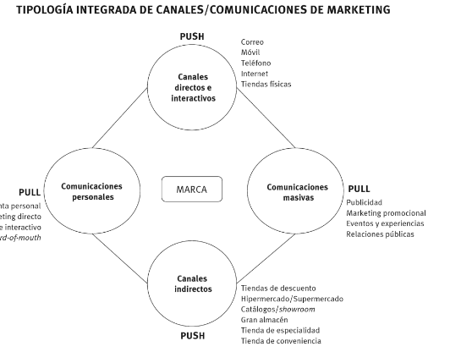
Ilustración 1 - Tipología Integrada de Canales/ Comunicaciones de Marketing
En este apartado tal y como nos muestra Keller, vemos una integración a nivel micro y macro de los canales y de las comunicaciones de la empresa. Mostrando que son complementarias unas con otras y tienen un mismo objetivo.
Una vez planteados y medidos los ítems anteriores respecto del grado de integración, Reid comprueba que, si se consigue una alta integración comunicacional, se conseguirá una buena performance del mercado. Por su parte, Lee y Park (2007) citado en (Antonia Estrella Ramón, 2016) realizaron un estudio empírico para medir la CIM a partir de 4 dimensiones, recogidas a través de 18 ítems o preguntas en un cuestionario.
Las cuatro dimensiones que configuran la medida de la CIM propuesta por estos autores son las siguientes:
- Comunicaciones unificadas para un mensaje e imagen consistente. Esta dimensión hace alusión a la creación de una imagen clara y consistente, unificando los mensajes emitidos por la empresa y coordinando los canales o medios de comunicación empleados para difundirlos.
- Comunicaciones diferenciadas para múltiples grupos de clientes. Las campañas de comunicación de marketing con diferentes mensajes e imagen deberían ser diseñadas para generar múltiples y diferentes efectos en el consumidor en sus diferentes etapas del proceso de compra, ya que cada consumidor progresa de forma diferente la secuencia cognitivo-afectivo-comportamental de su proceso de compra, posee diferentes conocimientos, preferencias, convicciones, realiza diferentes acciones, etc., de manera que se hacen necesarias comunicaciones diferenciadas para múltiples grupos de clientes. Esto se consigue identificando dichos grupos de clientes de entre el público objetivo y creando múltiples imágenes de marca acordes con cada uno de los mencionados.
Una vez planteados y medidos los ítems anteriores respecto del grado de integración, Reid comprueba que, si se consigue una alta integración comunicacional, se conseguirá una buena performance del mercado. En este caso Reid nos brinda los KPI´S necesarios para verificar el cumplimiento del CIM.
- Comunicaciones centradas en bases de datos para resultados tangibles. Las bases de datos de clientes se configuran como una de las claves de marketing en la era de la tecnología. Se trata de conocer lo máximo posible al consumidor, de manera individualizada, para poder anticiparnos a sus necesidades.
- Relaciones que fomenten las comunicaciones con los clientes existentes. Esta dimensión enfatiza la importancia de la creación de relaciones duraderas con los clientes actuales de la empresa.
Por tanto, la esencia del concepto CIM sugiere a la empresa la combinación de diferentes variables y herramientas de comunicación, ya sean tradicionales o más novedosas. Ya que cada una de ellas supone costes y posee diferentes características, la clave reside en identificar la combinación de variables y herramientas adecuada a cada empresa. En las siguientes secciones repasaremos los principales conceptos que nos ayudarán a establecer cuál es el mix de comunicación de marketing integrado que más se ajusta a las necesidades de la empresa. (Antonia Estrella Ramón, 2016)

Metodologías desarrolladas por otros investigadores o expertos.

Metodología 1:
Se realizó una investigación cuantitativa con el apoyo de una agencia de marketing digital mexicana con más de diez años de operación en México llamada The Business Club. El instrumento de medición fue una encuesta en formato digital, con el cual el objetivo de esta investigación fue validar el conocimiento de la audiencia sobre el Customer Journey, el Customer Journey Map y las herramientas para mapeo del recorrido del cliente disponibles en el mercado. La encuesta contenía cinco preguntas de elección múltiple relacionadas con conceptos de Customer Journey, mapeo y herramientas en el mercado, y también se incluyeron preguntas de edad y posición dentro de las compañías. La encuesta se lanzó en canales digitales: Facebook, Instagram y principalmente LinkedIn.
La conceptualización de CJ y CJM existe desde hace varios años, pero no es algo reconocido ni utilizado actualmente por los expertos de marketing de las empresas en México. Teóricamente se le relaciona con el concepto de Customer Experience (CX) y muchas empresas aún no están preparadas para ello o sienten que no lo necesitan.

Metodología 2:
Se realizó un estudio en la entidad financiera Cooperativa San José Ltda., con el objetivo de proponer un Plan de Marketing Integral que permita acrecentar la rentabilidad social y financiera del lugar en estudio. Basada en una metodología aplicada, con un diseño, documental de campo; no experimental. Los enfoques aplicados fueron cualitativo y cuantitativo, los métodos empleados fueron inductivo, deductivo, analítico, sintético y sistemático. Se utilizó como técnica la entrevista estructurada y la etnografía. La muestra, se conformó por el gerente general, jefe de negocios y jefe de marketing, en caso del socio, 16 representantes de la institución. El resultado se centró en la necesidad de actualizar y mejorar el plan de marketing en referencia a la dinámica actual del mercado. Se concluye que con la propuesta se fortalece la cultura institucional, medios de comunicación tradicionales y digitales, así que, se recomienda la aplicabilidad del Plan de Marketing Integral.
Metodología 2.1: Instrumentos utilizados
Metodología 1: El resultado de la investigación fue de 166 visitas a la encuesta, obteniendo 39.2 % de encuestas finalizadas con un total de 65 respuestas y un 60.8 % de abandono. Este último dato podría indicar que los lectores llegaron al abandono por probable desconocimiento del tema, validando la hipótesis de que: «El CJM es un tema parcialmente desconocido y no aplicado ni explotado en su totalidad por los especialistas de marketing en México». El 46 % de los encuestados se encuentra en el rango de 40 a 50 años; 38.5 % entre 30 y 39, y 15.4 % entre 20 y 29. Más de 44.5 % de los encuestados pertenecen a áreas directivas, 33.8 % está en gerencia y 21.5 % en áreas de coordinación.

Metodología 2.2:
La metodología de la investigación que se utilizó fue de tipo aplicada, ya que, ayudó a dar una solución eficiente al problema que se identificó en el centro de estudio basada en los resultados del estudio. Con un diseño, documental de campo; basó en métodos para la recolección de datos; a través del análisis e interpretación de opiniones comunes agrupadas en tablas con frecuencia absoluta- relativa de la entrevista y etnografía. la etnografía; esta técnica permitió que los socios y clientes, expusieran su percepción y necesidades a acerca de la receptividad del mensaje institucional, que mediante las técnicas de marketing se han Plan de Marketing Integral para la Cooperativa de Ahorro y Crédito San José Ltda. 266 empleado para la socialización o difusión de los servicios y productos financieros y no financieros de la entidad. (Estrada, 2021). También se utilizaron como técnicas para la recolección de datos, la observación no participativa; esta técnica permitió conocer de cerca la realidad de la institución sobre los procesos de marketing institucional y la difusión de sus servicios, permitiendo identificar fortalezas y debilidades de manera oportuna. La entrevista estructurada, la cual le fue aplicada a la Gerencia General, jefe de Negocios y jefe de Marketing y sirvió para identificar cómo está la institución en el ámbito de marketing, si cuenta con estrategias efectivas y parámetros relevantes para el desarrollo de la investigación.

CAPÍTULO III. METODOLOGÍA
El presente capítulo se enfoca en la exposición detallada de la metodología empleada en el desarrollo de la presente investigación, proporcionando una idea clara sobre cómo se condujo o se llevó a cabo. El objetivo principal del siguiente capítulo es ofrecer una visión completa y transparente sobre los procedimientos y enfoques utilizados para recopilar, analizar e interpretar los datos, sustentando de esta manera la base metodológica de los hallazgos presentados.
Desde un punto de vista externo, en el siguiente capitulo se busca proporcionar un planteamiento detallado de la estrategia adoptada para responder las preguntas de investigación y lograr alcanzar los objetivos propuestos. De esta manera se menciona en el capítulo los instrumentos de recolección de datos, como encuestas y entrevistas; que darán a lugar el plan de estrategias que se pondrá en acción asegurando la coherencia y validez de los resultados obtenidos.
Por último, este capítulo abre el camino para los lectores respecto a cómo se llevó a cabo la investigación, sino también da a conocer los componentes esenciales para evaluar la confiabilidad y veracidad de los hallazgos presentados en los siguientes capítulos de la investigación.

Congruencia metodológica

Matriz metodológica
Tema: MOTIVACIONES DE LOS MILLENNIALS DE TEGUCIGALPA AL INVERTIR SU DINERO
EN EXPERIENCIAS Y OBVIAR LA INVERSIÓN EN BIENES INMUEBLES DURANTE EL PRIMER TRIMESTRE DEL 2024.
Planteamiento: ¿Por qué los millennials residentes de la ciudad de Tegucigalpa priorizan la inversión en experiencias en lugar de la inversión en bienes inmuebles durante el primer semestre del 2024?
Título de la Investigación | Objetivos de Investigación |  | Variables | Dimensiones | Ítems
Título de la Investigación | General | Especifico | Variables | Dimensiones | Ítems
Factores que Influyen en la decisión de compra de los Millennials residen en la ciudad de Tegucigalpa, al invertir su dinero en experiencias por encima de los bienes inmuebles en el primer semestre del 2023 | Conocer si los millennials residentes de la ciudad de Tegucigalpa priorizan la inversión en experiencias en lugar de la inversión en bienes inmuebles durante el primer semestre del 2024. | Comparar que porcentaje de ingresos estipulan los millennials que residen en la ciudad de Tegucigalpa para el consumo de experiencias y que porcentaje estarían dispuestos a comprometer para la compra de bienes inmuebles durante el primer semestre del 2024. | Porcentaje de Ingresos | % de ingreso | P8, P17, P14
 |  |  | Millennials | Genero | P21, P22
 |  |  |  | Edad | P1
 |  |  | Compra de Bienes Inmuebles | Vivienda Horizontal | P6, P7
 |  |  |  | Vivienda Vertical | P6, P7
 |  |  |  | Tierras | P6, P7
 |  |  | Residentes de Tegucigalpa | Colonia del Distrito Central | P25, P3
 |  | Identificar la percepción que tienen los millennials que residen en la ciudad de Tegucigalpa sobre la accesibilidad a financiamientos para la compra de bienes inmuebles durante el primer semestre de 2024. | Percepción | Edad Ideal | P5
 |  |  |  | Representación de Inversión | P4, P9, P24
 |  |  |  | Razones que evitan la compra | P13
 |  |  | Accesibilidad a Financiamientos | Conocimiento Instituciones que Brindan Financiamientos | P10
 |  |  |  | Oportunidades de Financiamiento | P11, P12, P13,
 |  | Enumerar las experiencias más consumidas por los millennials que residen en la ciudad de Tegucigalpa durante el segundo semestre de 2023. | Experiencias | Viajes | P15, P14, P16,
 |  |  |  | Conciertos | P15, P14, P16,
 |  |  |  | Paseo de Fin De Semana | P15, P14, P16,
 |  |  |  | Servicios (Streaming, Licencias) | P15, P14, P16,
 |  |  |  | Eventos | P15, P14, P16,
 |  | Determinar cuáles son los canales digitales más utilizados por los Millennials residentes en Tegucigalpa para el consumo de experiencias y para la compra de bienes inmuebles para el primer semestre del 2024. | Canales Digitales | Redes Sociales | P18
 |  |  |  | Sitios Web | P18
 |  |  |  | Tiendas Físicas | P18
 |  |  |  | Asesor Personal | P18
 |  |  | Sensación al Comprar | Felicidad | P19
 |  |  |  | Paz | P19
 |  |  |  | Agobio | P19
 |  |  |  | Satisfacción | P19
 |  |  | Fondos Utilizados | Préstamo | P16
 |  |  |  | Ahorros | P16
 |  |  |  | Tarjeta de Crédito | P16
 |  |  |  | Efectivo | P16
 |  | Conocer las razones por las cuales los millennials residentes de la ciudad de Tegucigalpa no consideran como inversión inicial propia, la compra de bienes inmuebles durante el primer semestre del 2024. | Perspectiva | Representación de compra | P4, Entrevistas a Profundidad
 |  |  | Conocimiento del tema | Conocimiento del Proceso de compra | P9, P10.P11, Entrevistas a Profundidad
 |  |  | Motivaciones | Razones que evitan o motivan la compra | P5, P6, P13, P19, Entrevistas a Profundidad

Tabla 1 - Matriz Metodológica

Esquema de variables de estudio
Para la siguiente investigación sobre las Motivaciones de los millennials de Tegucigalpa al invertir su dinero en experiencias y obviar la inversión en bienes inmuebles durante el primer trimestre del 2024 con una muestra de habitantes de dicha ciudad mencionada, las herramientas que se emplearan para obtener la información necesaria acerca de la percepción de los entrevistados como el enfoque cualitativo y la encuesta como enfoque cuantitativo.
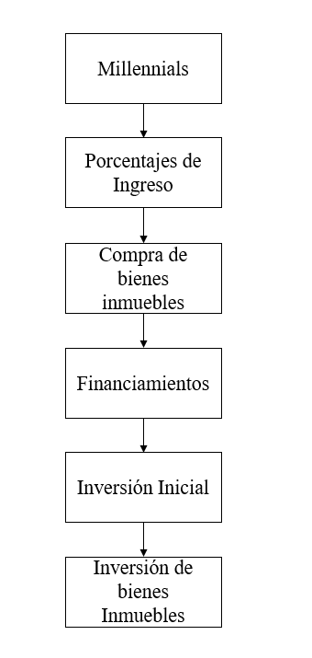
Ilustración 2 - Esquema de Variables de Estudio

Operacionalización de las variables
En este apartado se debe de operacionalizar las variables del estudio a fin de conocer cómo está estructurada en cuanto a definición, procedimiento de medición, y si aplica, sus dimensiones e ítems.
Matriz de Operacionalización de las variables
Variable | Definición Conceptual | Definición Operacional | Dimensiones | Ítems
Millennials | Grupo de personas nacidas entre los años 1981 y 1997, con las siguientes características genéricas: son ensimismados, desconfiados, despreocupados por las reglas y superficiales (Dieckow, Los Nuevos paradigmas económicos y tecnológicos en la actividad turística y su relación con el ambiente, 2021). La única generación que vivió el gran cambio o modernización de los procesos de la vida humana. Nacen en un mundo emergente de tecnología (Johana Reyes, 2019). | Años | Edad | Demográficos
Millennials |  | Hombre - Mujer | Género | Demográficos
Compra de Bienes Inmuebles | Compra de bienes raíces y la creación de riqueza o inversión a través de ellos. Elroy (Dimson, 2021) | Casa, Apartamento, Piso, Condominio | Vivienda Horizontal | PT1, 2.1,
Compra de Bienes Inmuebles |  | Casa, Apartamento, Piso, Condominio | Vivienda Vertical | PT1, 2.1,
Compra de Bienes Inmuebles |  | Casa, Apartamento, Piso, Condominio | Tierra | PT1, 2.1,
Experiencias | (Krause, 2016) Define el término experiencias utilizado por los Millennials como tiempo de las satisfacciones, experiencias que favorezcan su crecimiento personal, en pos de un futuro incierto e indefinido. También (Dieckow, 2021) define que los Millennials definen que "la calidad de vida tiene prioridad ante los bienes materiales". Dando a entender que prefieren mantener ciertos privilegios y lujos previo a la obtención de bienes materiales. | 1 semana a 1 Mes | Restaurantes de lujo, compra de ropa de lujo, conciertos, tecnología | PT 5.1, PT 5.2 Y PT 5.3
Experiencias |  | 2 meses a 3 años | Salidas fines de semana, Alquiler de Airbnb | PT 5.1, PT 5.2 Y PT 5.3
Experiencias |  | 3 años a 10 años en adelante | Viajes, Carros de lujo, Estudios | PT 5.1, PT 5.2 Y PT 5.3
Percepción | (Busso y Pérez, 2015) Establecen que Los jóvenes de estratos medios y medios-altos postergan su ingreso a las obligaciones que habitualmente corresponden a un adulto, tales como el trabajo y la familia propia, a la vez que permanecen durante más tiempo en el sistema educativo. El enfoque que identifica es la idea de adquirir responsabilidades se equipara a la compra de una casa. | N/A | N/A | PT 7.1
Canales Digitales | Son todos aquellos medios de comunicación totalmente digitales a través de medios electrónicos, tal como lo establece Oscar Hidalgo "las redes sociales fueron inventadas por ellos y son su forma de vida" en (Dieckow, 2021) También descrito por (Johana Reyes, 2019) Los Millennials nacen en un mundo emergente de tecnología, y estas cifras representan el uso común auto declarado de todas las formas de medios sociales y comunicación, incluyendo la televisión, el uso de teléfonos celulares, el uso de internet, tabletas de computadora, computadoras portátiles, música, mensajes de texto, videojuegos y programas sociales | Instagram, Facebook, TikTok, X | Nombre de la red social | PT. 6.1, 6.3, 6.4
Canales Digitales |  | Trivago.com, booking.com | Nombre de la Página Web | PT. 6.1, 6.3, 6.4
Canales Digitales |  | App de comunicación, App de red social | Nombre de la App | PT. 6.1, 6.3, 6.4
Canales Digitales |  | Correo Electrónico | Si / No | PT. 6.1, 6.3, 6.4
Inversión Inicial | Como consecuencia de este aprendizaje generacional, que surge de compartir vivencias y adecuarse a la propia experiencia histórica, se cancelan los efectos de postergación que tenía la representación negativa del alquiler sobre la salida de la casa de origen, y, en lugar de esperar, los jóvenes se vuelcan al mercado de alquiler. Mientras que sus padres fueron la primera generación de universitarios en su familia, algunos de estos jóvenes son la primera generación de inquilinos. (Felice, 2017) Se busca hacer enfasis en la imposibilidad económica de los jovenes debido al alto costo de los bienes y la inaccesibilidad a la emancipación | N/A | N/A | PT 9.1
Razones que evitan la compra | Describen las razones que imposibilitan la compra de un bien inmueble y como lo describe (Gómez - Serranillos, 2018). Los motivos de esta generación para no querer comprar una casa son variopintos: desde la movilidad geográfica en los trabajos, que los lleva a cambiar de ciudad de forma continua, hasta esperar a una cierta estabilidad de vida en pareja, o simplemente porque han encontrado en el alquiler la opción que más le convence. | Opinión propia | N/A | PT 10.1
Porcentaje de Ingresos | (Méndez, S.F) " Sino se comienza hoy a pensar en el ahorro, dentro de unos años será más difícil tener una pensión digna para solventar nuestras necesidades futuras". Hace referencia al hábito del ahorro el cuál relacionamos con los ingresos y su capacidad de ser destinado para ciertas acciones o adquisiciones. | N/A | N/A | PT 4.1 Y 4.2
Financiamientos | (Cohep, 2020) Los gobiernos promueven proyectos de bajo costo para la obtención de vivienda principalmente, logrando financiamientos accesibles con condiciones especiales destinadas a este tipo de personas de escasos recursos. Opción de poder optar a un financiamiento de fondos para la compra de vivienda | Elegible o Inelegible | Inelegible | PT 3.1.1, 3.1.2
Financiamientos |  | Elegible o Inelegible | Elegible | PT 3.1.1, 3.1.2

Enfoque y métodos

Enfoque
El enfoque utilizado para realizar esta investigación es mixto debido que se estarán recolectando datos cualitativos y cuantitativos, detallando las características del sujeto de estudio y su comportamiento ante el fenómeno. Así mismo, la investigación estará siendo sustentada por datos estadísticos relevantes y confiables que otorguen una mejor comprensión del fenómeno.

Alcance
El alcance de la investigación es descriptivo ya que busca determinar los factores que inciden en la toma de decisiones de los Millennials como consumidores ante el mercado de bienes inmuebles y detallar su deseo de adquirir bienes inmuebles en el aspecto emocional, social y económico. Así poder comprender e identificar una oportunidad de negocio adaptándose a las demandas y preocupaciones de la generación Y.

Diseño
El diseño de esta investigación es no experimental en vista que no incluye incidencia en las variables independientes del estudio al momento de la recopilación de datos. Así mismo, se estará llevando a cabo en un lugar y tiempo determinado siendo Tegucigalpa, Honduras durante el segundo semestre de 2023.

Instrumentos
Se determinó utilizar dos tipos de instrumentos siendo una encuesta compuesta por 25 preguntas a de forma online a través de Google Forms y una entrevista a fondo compuesta por un por 5 o 6 preguntas. La encuesta fue aplicada a 392 millennials en la ciudad de Tegucigalpa con 25 preguntas incluyendo datos demográficos (ver Anexo 8 – Encuesta) y la entrevista presencial fue aplicada a 8 millennials que están realizando el proceso de adquisición de un bien inmueble o estuvieron en ese proceso con anterioridad a la entrevista incluyendo 5 a 6 preguntas directas a la persona entrevistada detallando su experiencia durante el proceso (ver Anexo 10 – Ejemplo de Entrevista)

Diseño de la investigación.

Población
Hombres y mujeres residentes de la ciudad de Tegucigalpa M.D.C. que oscilan entre las edades de 24 a 42 años, que son parte de la población económicamente activa con un nivel socioeconómico C, C+, A/B que asignan parte de sus ingresos a un destino específico. Cuentan con empleo y con on un grado de estudio mínimo de bachillerato o técnico. Son personas alegres, dinámicas, con deseos de conocer nuevas ciudades y países, quieren experimentar nuevas actividades y experiencias.

Muestra
La muestra de la investigación es finita, ya que incluirá únicamente a la población millennial residentes del Municipio del Distrito Central en el departamento de Francisco Morazán, Honduras, la cual está conformada por 455,122 habitantes entre mujeres y hombres según el censo de población y vivienda del Instituto Nacional de Estadística I.N.E (ver Anexo 1 – Población). Se realizará el cálculo de la muestra según la naturaleza de la población para poder determinar el tamaño de la muestra necesaria para la aplicación de los instrumentos de investigación detallados posteriormente.

Ilustración 3 - Cálculo de la muestra
Muestra: El número de personas a encuestar es de 384 personas, según los cálculos realizados con los datos obtenidos a partir de la población conocida. Se espera obtener una recopilación de datos confiable y viable para poder realizar el estudio.

Técnicas, instrumentos y procedimientos aplicados.

Técnicas
Se estará utilizando la técnica de muestreo aleatorio simple debido que es la técnica más adaptable para la investigación, donde se podrá seleccionar a cualquier persona de la muestra y aplicar los instrumentos correspondientes.

Instrumentos elaborados
- Encuestas: se aplicará un diseño de encuesta a una cantidad mínima de 384 personas de manera probabilística, la cual será definida por la muestra anteriormente expuesta. Se aplicará a residentes de la ciudad de Tegucigalpa que oscilan entre las edades de 24 a 42 años. Estará compuesta por 24 preguntas (ver Anexo 8 – Encuesta), las cuales abordan los temas principales de la investigación como: deseo de compra de bienes inmuebles, percepción de compra de bienes inmuebles, consumo de experiencias, etc.
- Entrevistas: se entrevistarán a 8 Millennials para conocer su opinión sobre el interés que tienen sobre la adquisición e inversión de bienes inmuebles y en caso de haber realizado la compra de un bien inmuebles se les consultará sobre la experiencia de compra y las sensaciones que les brinda el ya contar con este tipo de inversión. Así mismo se les preguntará sobre las motivaciones que los conducen realizar la inversión. Se llevarán a cabo de forma convencional y con el consentimiento de las personas entrevistadas.

Procedimientos
- Creación del cuestionario que será enviado como encuesta en línea a la muestra seleccionada a participar en la investigación.
- Seleccionar a 8 millennials que deseen adquirir, o hayan adquirido una vivienda en Tegucigalpa para ser entrevistados y aplicar el cuestionario diseñado para la entrevista.
- Aplicar el cuestionario/encuesta en línea solo a la muestra que aplique a los criterios seleccionados según los criterios de inclusión/exclusión detallados posteriormente, con el fin de no dañar la investigación con respuestas de encuestados fuera de la población seleccionada.
- Proceder a la limpieza y preparación de la data.
- Evaluar los resultados obtenidos a través del cuestionario y las entrevistas conducidas, y de esta manera responder las preguntas de investigación realizadas.

Criterios de Inclusión/Exclusión.
- Encuesta en Línea a través de la herramienta Google forms realizada a Millennials residentes de la ciudad de Tegucigalpa (ver Anexo 9 – Encuesta Virtual).
Encuesta Digital
Se Incluyen | Se Excluyen
-Hombres y mujeres residentes de la ciudad de Tegucigalpa, Honduras en edades comprendidas entre los 24 y 42 años económicamente activos. | -Hombres y mujeres residentes de otras ciudades, municipios o departamentos del país económicamente activos.
-Hombres y mujeres residentes de la ciudad de Tegucigalpa, Honduras que desean y no desean adquirir un bien inmueble. | -Hombres y mujeres residentes de Tegucigalpa económicamente activos que ya han adquirido un bien inmueble
-Hombres y mujeres residentes de la ciudad de Tegucigalpa con acceso a Internet. | -Hombres y Mujeres que carecen de acceso a internet.
 | -Hombres y mujeres mayores a los 42 años.
 | -Hombres y mujeres menores a los 24 años.

- Entrevistas a profundidad de forma presencial realizadas de manera individual a Millennials que están en proceso de adquisición de una vivienda a través de un crédito hipotecario o que ya lograron comprar una vivienda mediante este medio (ver Anexo 10 – Ejemplo de Entrevista).
Tabla 2 - Criterios de Inclusión/Exclusión (Entrevista Digital)

Entrevistas Presenciales
Se Incluyen | Se excluyen
-Hombres y mujeres residentes de la ciudad de Tegucigalpa, Honduras en edades comprendidas entre los 24 y 42 años económicamente activos que han iniciado su proceso de aplicación a un crédito hipotecario con una Institución Financiera del Sistema Financiero Nacional. | -Hombres y mujeres residentes de la ciudad de Tegucigalpa, Honduras en edades comprendidas entre los 24 y 42 años económicamente activos que no han realizado el proceso de aplicación a un crédito hipotecario con una Institución Financiera del Sistema Financiero Nacional.
- Hombres y mujeres residentes de la ciudad de Tegucigalpa, Honduras en edades comprendidas entre los 24 y 42 años económicamente activos que han culminado su proceso de adquisición de vivienda a través de un crédito hipotecario con una institución financiera del Sistema Financiero Nacional. | - Hombres y mujeres residentes de la ciudad de Tegucigalpa, Honduras en edades comprendidas entre los 24 y 42 años que han adquirido sus bienes inmuebles a través de herencias, pagos de contado y cesiones o regalos.
-Hombres y mujeres residentes de la ciudad de Tegucigalpa en edades comprendidas entre los 24 y 42 años que desean adquirir un bien inmueble durante el primer semestre de 2024. | -- Hombres y mujeres residentes de otras ciudades, municipios o departamentos del país.
-Hombres y mujeres económicamente activos residentes de la ciudad de Tegucigalpa. | -Hombres y mujeres mayores a los 42 años.
 | -Hombres y mujeres menores a los 24 años.
Tabla 3 - Criterios de Inclusión/Exclusión (Entrevistas Presenciales)

CAPÍTULO IV. RESULTADOS Y ANÁLISIS

Informe de proceso de recolección de datos.

Percepción de la accesibilidad de adquirir un bien inmueble en Tegucigalpa
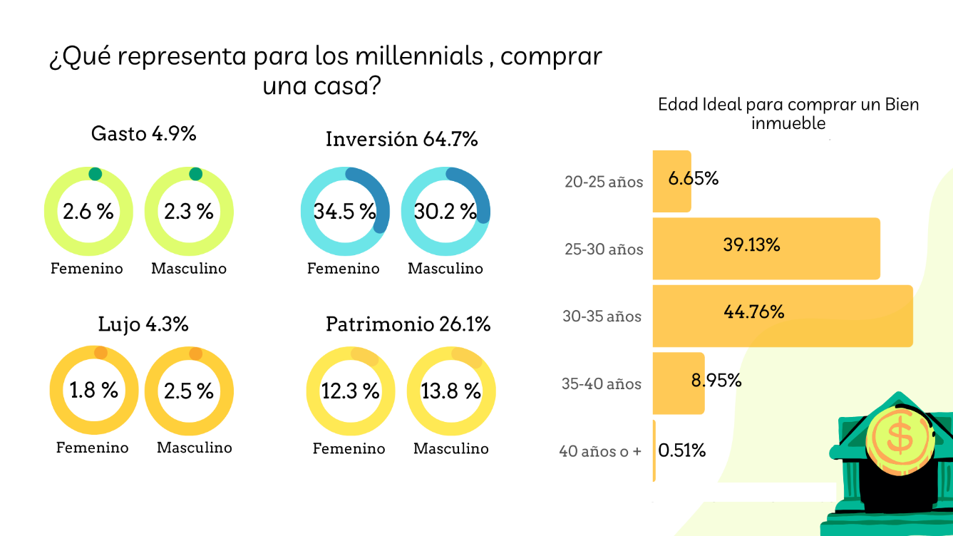
Ilustración 4 - Percepción de la accesibilidad de adquirir un bien inmueble en Tegucigalpa
Mediante la interrogante que busca medir la percepción que tienen los millennials de la accesibilidad a adquirir un bien inmueble en la ciudad de Tegucigalpa en el primer semestre de 2024, se realizó la consulta ¿Qué significa para cada uno la compra de un bien inmueble? Teniendo como resultados que para el 64.7% de los millennials significa una inversión, siendo en su mayoría hombres con un 34.5%. Un 26.1% lo cataloga como un patrimonio o herencia familiar para el futuro. Por otra parte, apenas el 4.9% lo percibe como un gasto y un 4.3% lo cataloga como un lujo. Por tanto, los millennials si consideran la compra de bienes una inversión, no representa un costo de vida y no lo relacionan directamente con familia y de esta manera realizar una compra en este momento de su vida ya que se encuentran en la edad indicada para la inversión en bienes inmuebles. Así mismo, un 21.48% relaciona la falta de oportunidades de financiamiento por parte de las entidades bancarias a la falta de inversión en este rubro por parte de los millennials. También, el 44.76% expreso que la edad ideal para la adquisición de una casa o un bien de tal magnitud es de los 30 a 35 años, seguidamente el 39.13% establecieron como rango de edad ideal para dar inicio al proceso de adquisición de los 25 a los 30 años. Cabe destacar que la edad media de la muestra es de 29 años. Por consiguiente, se encuentran en los rangos ideales para comenzar su aventura en la inversión en bienes inmuebles. Esto representa una oportunidad de negocio para las instituciones financieras que promueven la inversión en bienes inmuebles dado que son clientes potenciales.
Se compara con el estudio hecho por (Gómez - Serranillos, 2018) en el que mencionan a los Millennials como personas que no desean atarse a una hipoteca de más de 15 a 20 años y optan por un alquiler, a diferencia de los resultados arrojados por la investigación se observa que los jóvenes han tenido un cambio de opinión con respecto a la inversión en bienes inmuebles. Debido al incremento en el área financiera el 21.48% de los encuestados demostró que la falta de apoyo por la entidades financieras causa el decremento en la compra o inversión de bienes inmuebles, tal como lo presenta (Clever, 2022) se les ha empezado a conocer como “generation rent” por el simple hecho que los Millennials cuentan con muy pocos activos para poder empezar a realizar la actividad del ahorro, se ve la oportunidad de incursionar en dicha área por parte de las entidades bancarias para el futuro.

Consideración de los bienes inmuebles como inversión inicial a nivel personal por parte de los Millennials
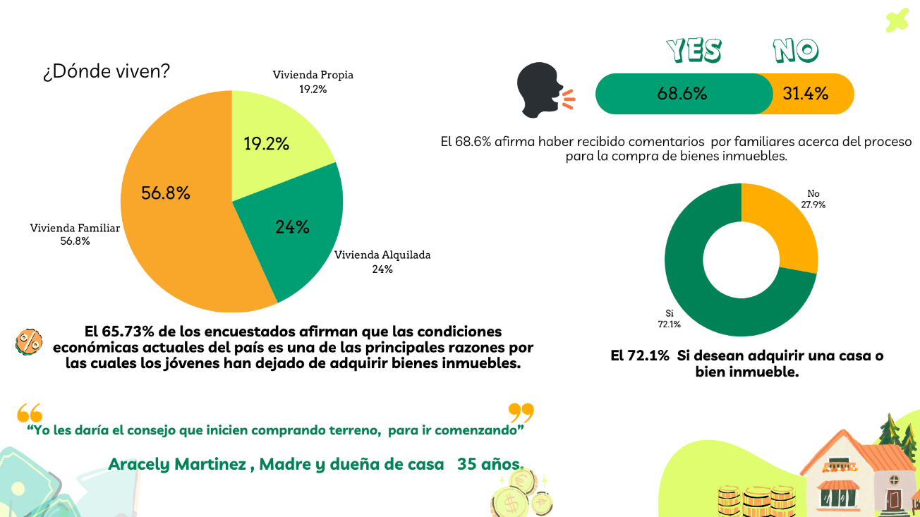
Ilustración 5 - Consideración de los bienes inmuebles como inversión inicial a nivel personal por parte de los millennials
Ante la interrogante que pretende conocer por que los millennials no consideran la inversión en bienes inmuebles de forma inicial y a título personal, el 68.6% afirma haber recibido un comentario o charla por parte de un familiar o tutor acerca del proceso de cómo obtener un bien inmueble, sin embargo, el 65.73% de los encuestados afirman que las condiciones económicas actuales del país es una de las principales razones por las cuales los jóvenes han dejado de adquirir bienes inmuebles en los últimos 5 años, por otra parte un 8.70% percibe que la falta de información sobre los diferentes medios y el proceso de adquisición repercute en la demanda de estos productos. Mientras el 4.09% afirma que prefieren destinar su dinero a otro tipo de rubros.
A su vez, la mayoría de los Millennials que fueron participes del instrumento, siendo el 56.8% aseguraron residir en una vivienda familiar por lo que no cuentan con la necesidad de adquirir un bien inmueble de forma inicial. No obstante, no descartan el deseo de adquirir el bien inmueble en el futuro cercano, en vista que es un deseo latente.
A tal punto, que un 72.1% aseguran estar interesados en adquirir un bien inmueble en corto o mediano plazo. Siendo solo el 27.9% de los Millennials que no consideran la opción en este momento.
El 72.1% de los millennials que confirmaron desear adquirir un bien inmueble establecieron que el principal tipo de bien inmueble en el que están interesados son las casas con un 59.3%, los apartamentos y terrenos con 17.89% y 17.54% son otros objetivos elegidos por los millennials como posibles destinos de inversión (ver Anexo 2). No obstante, el 65.3% de los millennials nunca ha iniciado un proceso de aplicación a un financiamiento para adquisición de un bien inmueble. Se les consultó que organizaciones o instituciones conocían que brindarán este tipo de financiamientos donde los bancos comerciales (Ejemplo: Bac-Credomatic, Banco Ficohsa Honduras, Banco Atlántida) son las instituciones que más conocen con un 41.1% seguido del Banco de Desarrollo (Ejemplo: BANHPROVI) con un 32.7%, luego las Cooperativas con 21.6% y las microfinancieras con un 4.6 (ver Anexos 6 - Organizaciones Que Brindan financiamientos). Así mismo, el 34.7% de los millennials que desean adquirir un bien inmueble si han iniciado un proceso de aplicación a un financiamiento para la adquisición de un bien inmueble mediante un Banco Comercial, Financiera, o Cooperativa y califican la experiencia en una escala de 1 a 10 con una calificación promedio de 6. En el siguiente instrumento se ahonda a detalle con las personas entrevistadas que tipo contingencias presentaron. Por consiguiente, los millennials afirman que sí desean adquirir una casa o bien inmueble, pero creen que las condiciones económicas del país no son las adecuadas y que les imposibilita a poder aplicar a un crédito. También, tienen presente que los Bancos Comerciales son la principal organización que brinda este tipo de financiamientos. Esto significa una oportunidad para el Banco de Desarrollo, las Cooperativas y Microfinancieras de poder difundir que también cuentan con este tipo de productos adecuando las condiciones a este segmento millennial.

Comparación del porcentaje de ingresos destinados al consumo de experiencias vs. El porcentaje de ingresos a comprometer para la compra de bienes inmuebles a través de un financiamiento.
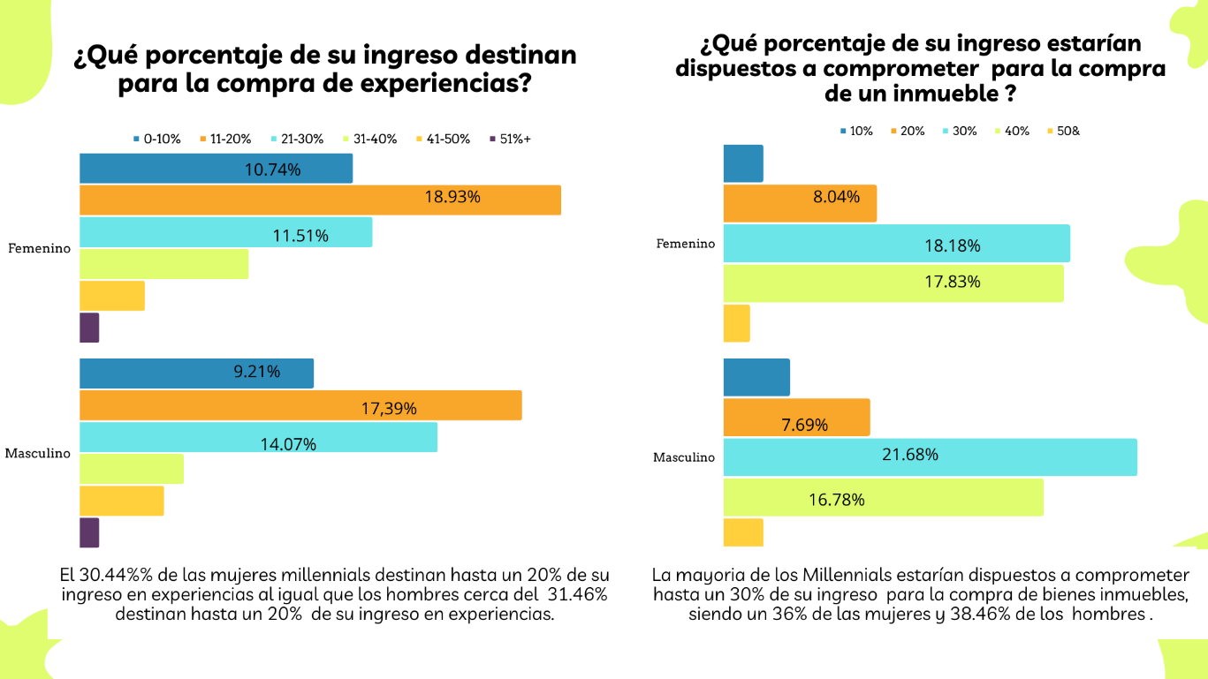

Ilustración 6 - Comparación del porcentaje de ingresos destinados al consumo de experiencias vs. El porcentaje de ingresos a comprometer para la compra de bienes inmuebles a través de un financiamiento.
Según la interrogante que procura comparar el porcentaje que destinan los millennials al consumo de experiencias y el porcentaje que estarían dispuestos a comprometer para la compra de bienes inmuebles, se evidenció que el 36.2% de los Millennials de Tegucigalpa destinan hasta un 20% de su ingreso para el consumo de experiencias siendo un 17.39% hombres y un 18.81% mujeres (ver Anexos 3 - TABLA DE EXPERIENCIAS MÁS CONSUMIDAS). En cuanto al porcentaje que estarían dispuestos a comprometer para la adquisición de un bien inmueble el 74.6% afirmó estar dispuesto a comprometer hasta el 40% de su ingreso mensual. Esto muestra que los millennials están dispuestos a correr con un gran costo de oportunidad tal y como lo describe (Sarmiento, 2018) “tener en cuenta que cada vez que elegimos usar los recursos escasos, estamos renunciando a la posibilidad de usarlos de otra forma” siempre y cuando se les brinden las condiciones adecuadas en cuanto al tema económico y los medios de comunicación entre el cliente y la organización. Brindar facilidades de acceso a financiamientos o readecuar los productos financieros en pro de las necesidades de este nuevo segmento es una gran oportunidad de negocio.

4.1.4 Descripción de las experiencias más consumidas por los Millennials residentes de Tegucigalpa en el segundo semestre de 2023
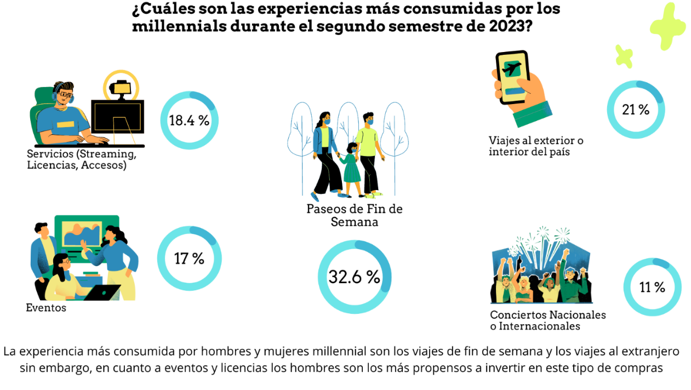
Ilustración 7 - ¿Cuáles son las experiencias más consumidas por los millennials durante el segundo semestre de 2023?
Con la finalidad de describir las experiencias más consumidas durante el 2023 por parte de los millennials se solicitó seleccionar cuales fueron las actividades que eligen con mayor frecuencia siendo los paseos de fin de semana la de mayor votación con un 32.6%, seguido de los viajes (nacionales o internacionales) con un porcentaje del 21.0%, luego con un porcentaje del 18.4% lo servicios de streaming o licencias digitales, también con un porcentaje del 17.0% los eventos privados como ser bodas, cumpleaños, etc. y con un porcentaje del 11.0% los conciertos. Como se especificó anteriormente todas estas experiencias son actividades que buscan placer instantáneo, generando ciertas emociones. Hay que recordar que las emociones tienen un impacto en la actividad cerebral, (úñez-Cansado, 2021) las define como “emociones son el resultado de reacciones fisiológicas a estímulos” y los seres humanos estamos en constante exposición a este tipo de estímulos mediante redes sociales, medios electrónicos y medios de comunicación tradicionales que terminan afectando nuestro juicio al momento de realizar compras. En vista de lo que conllevan las emociones, se les consultó a los millennials que forman parte de la muestra que tipo de emociones experimentaban al comprar experiencias de alto costo como ser (viajes, automóviles de lujo, eventos exclusivos, vacaciones, etc.) y uno de los sentimientos más votados fue la alegría con un 34.9%, seguido de Satisfacción con un 35% y Paz con un 15.8%. Un 9% afirmo sentir Agobio y un 5.3% afirmo haber sentido miedo al momento de realizar la compra (ver Anexos 4 – Clasificación de compra de experiencias según su ingreso.) A su vez, se les consulto que tipo de fondos procuran utilizar para realizar este tipo de compras y un 49.6% afirman utilizar sus ahorros, un 24% utiliza tarjeta de crédito y un 24% efectivo. Solo un 2.3% utiliza préstamos para poder realizar este tipo de compras (ver Anexos 5). Ambos géneros procuran utilizar sus ahorros, sin embargo, en cuanto al uso de tarjeta de crédito las mujeres tienden a considerar utilizarlo como método de pago en un 13.55% en comparación al 10.49% de los hombres. En cuanto al uso del dinero en efectivo se encuentran parejos con 12.28% de las mujeres y un 11.76% de los hombres que hacen uso del dinero líquido para realizar este tipo de consumos. Y solo el 1.28% de las mujeres y 1.02% de los hombres afirman acceder a un préstamo para realizar estas compras. Por consiguiente, se evidencia que los millennials consumen diferentes tipos de experiencias principalmente aquellas que incluyen un traslado del lugar físico, incluso afirman destinar con antelación fondos de sus ingresos para realizar este tipo de consumos. Cuentan con un ingreso económico que les permite ahorrar para un beneficio futuro, detallan que invierten en aquello que les genera satisfacción y felicidad. Por lo tanto, si tienen condiciones para poder optar a un financiamiento para la compra de un bien inmueble. Además, detallan ser consumidores mediante medios digitales y tradicionales lo cual, se puede convertir en el canal comunicación perfecto para aquellas instituciones que fomentan la inversión en bienes inmuebles a través de sus productos mediante campañas de marketing.

Descripción de los canales o medios digitales más utilizados por los millennials residentes de Tegucigalpa para la compra de experiencias en el segundo semestre de 2023
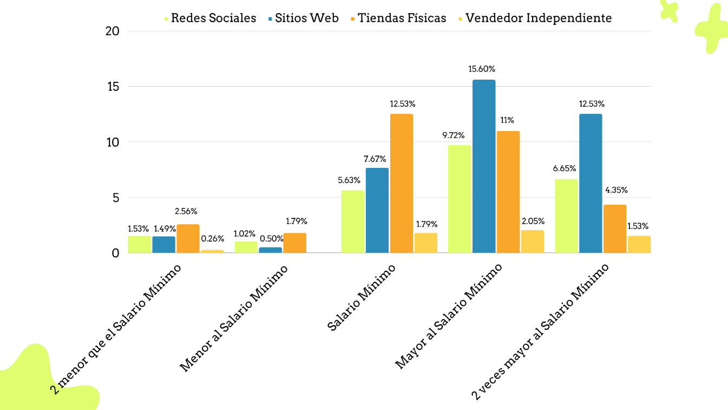
Ilustración 8 - Descripción de los canales o medios digitales más utilizados por los millennials residentes de Tegucigalpa para la compra de experiencias en el segundo semestre de 2023
La pregunta busca identificar los canales digitales más utilizados por los millennials para realizar compras de experiencias, para esto se clasificó según su nivel de ingreso, mediante una tabla cruzada evidenciando la participación de los sitios web como uno de los medios más utilizados por los millennials que mantienen un ingreso igual o mayor al salario mínimo. Los millennials que mayores ingresos mantienen son más propensos a utilizar sitios web y redes sociales como canales de compra. El 38.6% de la muestra mantiene ingresos mayores al salario mínimo. El 76.5% de los millennials con ingresos mayor a 2 veces el salario mínimo prefieren utilizar medios digitales para realizar sus compras de experiencias demostrando una mayor confianza en las plataformas electrónicas al realizar transacciones. Mientras que en el caso de los millennials que afirmaron tener un ingreso igual al salario mínimo, el 51.9% consideran realizar las compras de forma presencial sea en tiendas físicas o mediante un intermediario o asesor personal. Como hacen constatar los datos, los millennials se encuentran distribuidos en sus preferencias al elegir los medios para realizar sus compras, esto permite que a futuro se puedan segmentar de mejor manera los tipos de productos a ofrecer a través del canal de comunicación adecuado. “El consumo de las redes sociales por parte de las generaciones más jóvenes está prácticamente estandarizado, y apenas cambia entre los Millennials y la Generación Z”. (Cortés Quesada, s.f.) como los describe el autor, asegura que el consumo de bienes y servicios vía redes sociales ha sido introducido hasta el punto de considerarlo normal. Por tanto, la implementación de estrategias de marketing digital a través de estas plataformas pretende llegar a todos esos millennials que hacen de los medios digitales su canal de compra.

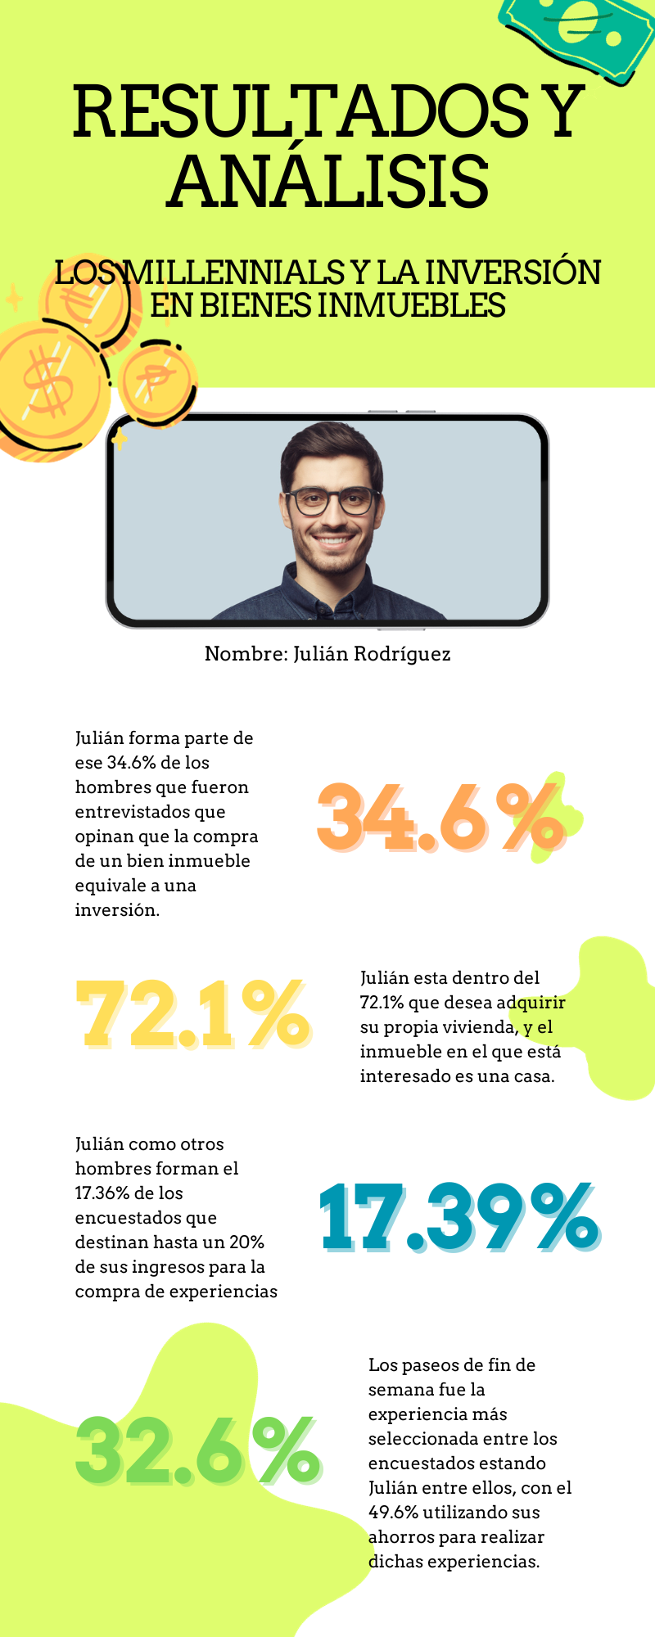
Ilustración 9 - Infografía de Resultados y Análisis sobre los Millennials y su inversión en bienes inmuebles.

CAPÍTULO V. CONCLUSIONES Y RECOMENDACIONES

Conclusiones
    - Se concluye que el 39% de los millennials tienen un ingreso promedio superior al salario mínimo, pero no mayor a 2 veces el mismo. Se evidenció que el 36.2% de los Millennials de Tegucigalpa destinan hasta un 20% de su ingreso para el consumo de experiencias siendo un 17.39% hombres y un 18.81% mujeres (ver Anexo 7 - Porcentaje destinado para experiencias según el Género.). En cuanto al porcentaje que estarían dispuestos a comprometer para la adquisición de un bien inmueble el 74.6% afirmo estar dispuesto a comprometer hasta el 40% de su ingreso mensual para la adquisición de un bien inmueble.
    - El 64.7% de los millennials afirma que la compra de una vivienda representa una inversión, siendo en su mayoría hombres con un 34.5%. Un 26.1% lo cataloga como un patrimonio o herencia familiar para el futuro. Así mismo, un 21.48% relaciona la falta de oportunidades de financiamiento por parte de las entidades bancarias a la falta de inversión en este rubro por parte de los millennials. También, el 44.76% expreso que la edad ideal para la adquisición de una casa o un bien de tal magnitud es de los 30 a 35 años. Por lo que los Millennials ante la falta información perciben que adquirir un bien inmueble es complicado financieramente y algunos posponen el inicio del proceso para cuando se encuentren en el momento de vida ideal a nivel financiero y a nivel de vida.
    - Las experiencias más consumidas por los millennials de la ciudad de Tegucigalpa las lideran los paseos de fin de semana siendo la de mayor votación con un 32.6%, seguido de los viajes (nacionales o internacionales) con un porcentaje del 21.0%, luego con un porcentaje del 18.4% lo servicios de streaming o licencias digitales, también con un porcentaje del 17.0% los eventos privados como ser bodas, cumpleaños, etc. y con un porcentaje del 11.0% los conciertos. Como se especificó anteriormente todas estas experiencias son actividades que buscan placer instantáneo, generando ciertas emociones al momento de la compra. Los millennials buscan que lo que estarán comprando les generé alegría, paz, y satisfacción cuando toman la decisión de realizar la compra.
    - Los millennials que mayores ingresos mantienen son más propensos a utilizar sitios web y redes sociales como canales de compra. El 38.6% de la muestra mantiene ingresos mayores al salario mínimo. El 76.5% de los millennials con ingresos mayor a 2 veces el salario mínimo prefieren utilizar medios digitales para realizar sus compras de experiencias demostrando una mayor confianza en las plataformas electrónicas al realizar transacciones. Mientras que en el caso de los millennials que afirmaron tener un ingreso igual al salario mínimo, el 51.9% consideran realizar las compras de forma presencial sea en tiendas físicas o mediante un intermediario o asesor personal. Como hacen constatar los datos, los millennials se encuentran distribuidos en sus preferencias al elegir los medios para realizar sus compras, esto permite que a futuro se puedan segmentar de mejor manera los tipos de productos a ofrecer a través del canal de comunicación adecuado.
    - El 68.6% afirma haber recibido un comentario o charla por parte de un familiar o tutor acerca del proceso de cómo obtener un bien inmueble, sin embargo, el 65.73% de los encuestados estipuló que las condiciones económicas actuales del país es una de las principales razones por las cuales los jóvenes han dejado de adquirir bienes inmuebles en los últimos 5 años, por otra parte un 8.70% percibe que la falta de información sobre los diferentes medios y el proceso de adquisición repercute en la demanda de estos productos. Mientras el 4.09% afirma que prefieren destinar su dinero a otros objetivos. A su vez, la mayoría de los Millennials que fueron participes del instrumento, siendo el 56.8% aseguraron residir en una vivienda familiar por lo que no cuentan con la necesidad de adquirir un bien inmueble de forma inicial.

Recomendaciones
- Con base en el planteamiento del estudio, las variables estudiadas, las fuentes utilizadas y la data recopilada a través de los distintos instrumentos se ha descrito a detalle la posición de los Millennials residentes de Tegucigalpa ante la inversión en bienes inmuebles. También, se describieron comportamientos de compra, preferencias, y canales de comunicación utilizados por los sujetos de investigación, por lo cual se recomienda realizar una propuesta de marketing digital fundamentada en comunicación educativa de finanzas personales, instruyendo a los Millennials los beneficios de invertir en bienes inmuebles. Debido a la naturaleza del estudio y los datos recopilados puede ser aplicable por cualquier institución financiera que ofrezca fondos para la compra bienes inmuebles enfocados en el segmento Millennial de Tegucigalpa, Honduras.
- Teniendo presente los resultados obtenidos, donde la mayoría de los Millennials consideran el rango de los 25 a 35 años como la edad ideal para iniciar el proceso de adquisición de bienes inmuebles se recomienda adaptar las comunicaciones en los distintos canales digitales utilizados por las organizaciones que brindan este tipo de financiamientos hipotecarios a formatos de mayor aceptación por parte de las personas que rondan dichas edades. Como ser formato de video, story telling, infografías, y publicaciones en carrusel. En vista que si existe un deseo de invertir por parte de este segmento y son una parte importante de la población de Honduras en cuanto a estadísticas.
- Tomando en cuenta los resultados y la información obtenida en el cual se menciona que el 65.73% de los encuestados considera que condiciones económicas son la razón principal por la cual no han adquirido bienes inmuebles en los últimos 5 años y el 8.7% percibe que la falta de información sobre los diferentes medios y el proceso de adquisición repercute en la demanda de estos productos; se recomienda continuar con la comunicación educativa en finanzas personales a través de alianzas con las diferentes universidades de la ciudad de Tegucigalpa para que se fomente no solo el tema del ahorro sino también como ese ahorro en un futuro podrá llevar a los millennials y otras generaciones a poder invertir o comprar sus propios bienes inmuebles. Utilizando diferentes medios para realizar la comunicación, como: juegos interactivos a través de plataformas digitales, Webinars educacionales, etc. Así se podrá lograr un mejor entendimiento por parte de los jóvenes.

CAPÍTULO VI. APLICABILIDAD

Nombre de la propuesta
Plan de Estrategias Digitales para BANHPROVI

Alcance de la propuesta
Objetivos:
- Diseñar una estrategia de comunicación educativa para los Millennials de la ciudad de Tegucigalpa enfocada en una administración adecuada de las finanzas personales, para la obtención de un bien inmueble en el corto o mediano plazo durante el primer semestre del 2024.
- Diseñar una estrategia de posicionamiento para Banhprovi como uno de los principales Bancos para la obtención de financiamiento de vivienda e inversión en bienes inmuebles para el público millennial residentes de Tegucigalpa a través de sus medios digitales durante el primer semestre de 2024.
- Difundir los diferentes planes de financiamiento que ofrece Banhprovi al segmento millennial interesados en la adquisición de bienes inmuebles, mediante sus principales redes sociales durante el primer semestre de 2024.
- Promover digitalmente al segmento millennial residente del DC, la compra de bienes inmuebles a temprana edad mediante los financiamientos ofrecidos por Banhprovi a través de sus medios digitales durante el primer semestre de 2024.

Descripción y desarrollo a detalle de la propuesta.

Estrategia del 1er Objetivo
- Durante el primer trimestre del 2024 se realizarán 3 actividades enfocadas en promover la administración adecuada de las finanzas personales para la obtención de un bien inmueble en el corto o mediano plazo a través de medios digitales, las cuales estarán orientadas a personas entre los 30 a 35 años residentes de la ciudad de Tegucigalpa, que se encuentran laborando y cuentan con un ingreso mayor al salario mínimo.
Tácticas de la estrategia del 1er Objetivo
- Planificación de 2 Webinars por mes durante el primer trimestre de 2024, impartidos por expertos en las distintas áreas establecidos por BANHPROVI con colaboración de sus socios estratégicos como: Banco Atlántida, FICOHSA y Banco de Occidente. Se abordarán temas de apoyo y fomento en cómo realizar inversiones en bienes inmuebles a temprana edad, los distintos tipos de ahorro, el manejo de las finanzas personales, que factores se deben tomar en cuenta para elegir un tipo de financiamiento, etc. Todas las sesiones serán transmitidas por la plataforma Zoom y en el perfil oficial de la página de Facebook en forma de “Transmisión En Vivo” de BANHPROVI y sus socios estratégicos. El tiempo de cada webinar consistirá en 1 hora y los panelistas que participarán serán personas expertas en los diferentes temas y serán seleccionados por los patrocinadores de la actividad.

Ilustración 10 - Arte del 1er Webinar en comunicación educativa en finanzas personales
- Se visitará y colaborará una vez a la semana durante el primer trimestre del 2024 con diferentes podcasts hondureños transmitidos mediante plataformas digitales como: Spotify, YouTube, Facebook, Apple Music y Tik-Tok. Siendo algunos de los conductores: Ali Kafie en “El Bienestar Financiero”, Allan Valeriano “Gazú” en “El Showsero”, Arnold Aguilar y Juan Antonio Baca en “Vos Dale El Podcast”. Los temas que serán abordados en los podcasts estarán enfocados en los métodos de ahorro, como convertir tus ahorros en inversiones, que planes de financiamiento para la inversión de bienes inmuebles existen en el ambiente financiero, procedimientos y costos en la compra de un bien inmueble, las tasas de interés actuales para los financiamientos, entre otros temas que sean similares a los anteriormente mencionados. El objetivo de participar en los podcasts es poder llegar a todos aquellos Millennials que no conocen o no saben por dónde empezar el proceso para la adquisición o inversión de un bien inmueble a corto o mediano plazo.

Ilustración 11 - Arte digital para el podcast con Ali Kafie
- Se realizarán un conjunto de conferencias una vez por mes durante el primer trimestre del 2024 en el cual cada mes se elegirá una universidad de la ciudad de Tegucigalpa, como: UNITEC, UNICAH, UNAH, UTH, entre otras. Con el fin de educar a los jóvenes que están a punto de salir de la universidad y están listos para embarcar en la vida profesional, de esta manera podrán empezar a ahorrar y pensar en su futuro. Los temas que se estarán incluyendo en las charlas serán enfocados en el ahorro sano y seguro en los millennials, los tipos de vivienda y sus financiamientos, como convertir los ahorros en inversiones, procedimientos y costos en la compra de un bien inmueble, que tipo de vivienda se ajusta a tus ingresos y ahorros, entre otros temas impartidos por conferencista nacionales e internacionales, que motivarán y les enseñara a los jóvenes como podrán asegurar su futuro a corto y mediano plazo. Las charlas serán por la plataforma Zoom de la universidad con la que se esté trabajando esa semana y tendrá una duración de 1 hora e incluirá actividades interactivas para mantener la atención de los jóvenes como: Kahoot y Quizizz.

Ilustración 12 - Arte de Conferencia en Universidades
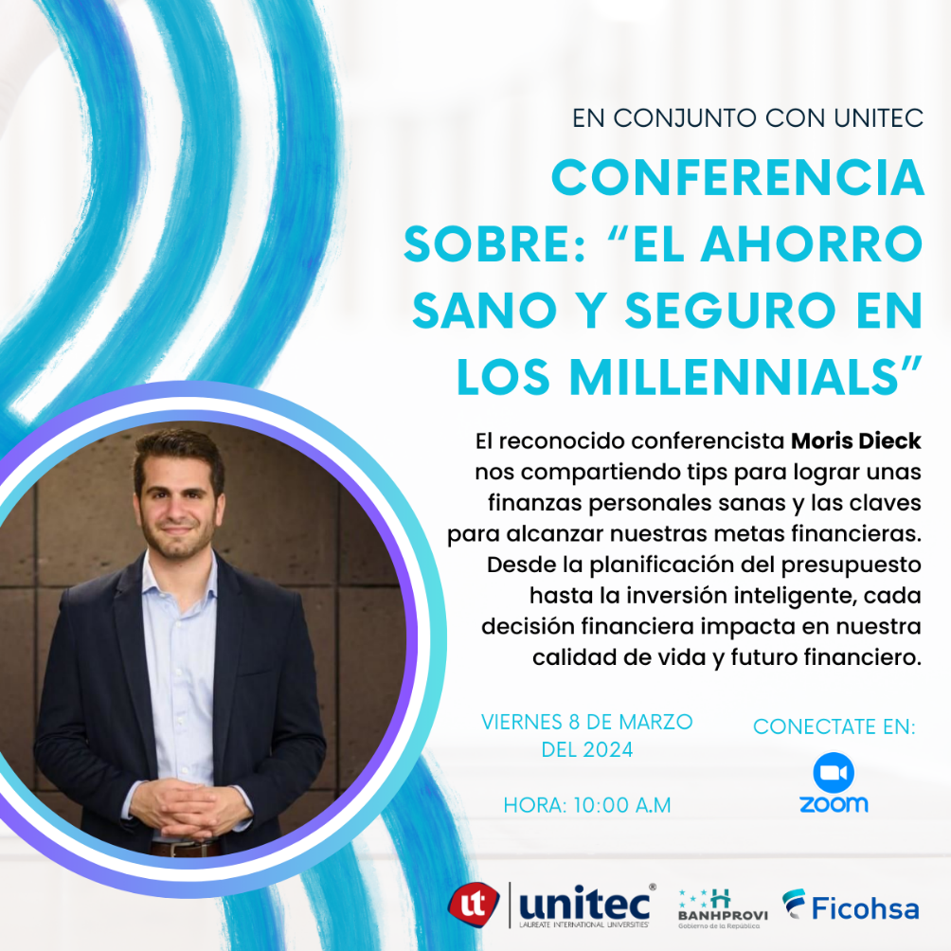
Ilustración 13 - Arte de Conferencia en Universidades

Estrategias del 2ndo Objetivo
- Estrategia en Redes Sociales
Se utilizarán las principales redes sociales de BANHPROVI para promover a la institución como la primera opción para aquellos millennials residentes de Tegucigalpa que deseen invertir en la compra de bienes inmuebles. Se llevará a cabo mediante artes digitales innovadores, en distintos tipos de formatos procurando mantener la línea tradicional de BANHPROVI.
- Estrategia en SEO y SEM
Se implementará una estrategia en SEO y SEM con el propósito de que se muestre el sitio web y las redes sociales de BANHPROVI como la primera opción de búsqueda en Google al buscar palabras claves relacionadas con el tema de compra e inversión en bienes inmuebles en Tegucigalpa.
- Estrategia en Email Marketing
Concretar una base de contactos a los cuales se les enviará regularmente información sobre los planes de financiamiento directo que ofrece BAHNPROVI, cambios en políticas internas, horarios de atención, sucursales disponibles y las instituciones de la banca comercial con las cuales se pueden obtener financiamientos mediante redescuento, etc. Esto con el fin de obtener más tráfico en el sitio web y sus redes sociales, mejorar la tasa de apertura e incrementar el número de clics del sitio web de BANHPROVI con la ayuda de mensajes y artes digitales que capten la atención de los Millennials interesados en la compra de bienes inmuebles accesibles en Tegucigalpa.

Estrategia del 3er Objetivo
Crear contenido digital para Banhprovi, el cual será publicado en sus dos principales redes sociales: Facebook e Instagram, en las cuales se compartirá información detallada sobre los diferentes planes de financiamiento que ofrece Banhprovi y sus beneficios a corto y largo plazo.

Desarrollo de todos los elementos necesarios
Tácticas de la Estrategia de Redes sociales del 2ndo Objetivo:
- Se publicarán 3 Reels de 30 segundos cada uno en el mes de enero para comenzar con la estrategia en el primer trimestre de 2024 detallando los sectores de los préstamos que brinda Banhprovi a través de su Banca de Primer y Segundo Piso.
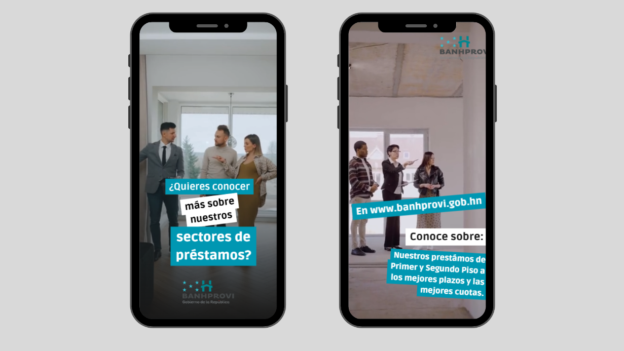
Ilustración 14 - TikTok sobre los sectores de préstamos de BANHPROVI
- Se publicará 1 Reel de 30 segundos y 1 TikTok de 1 minuto en la segunda semana de enero del primer trimestre del 2024, describiendo la historia y funciones de BANHPROVI, y su influencia en el desarrollo de la economía hondureña.
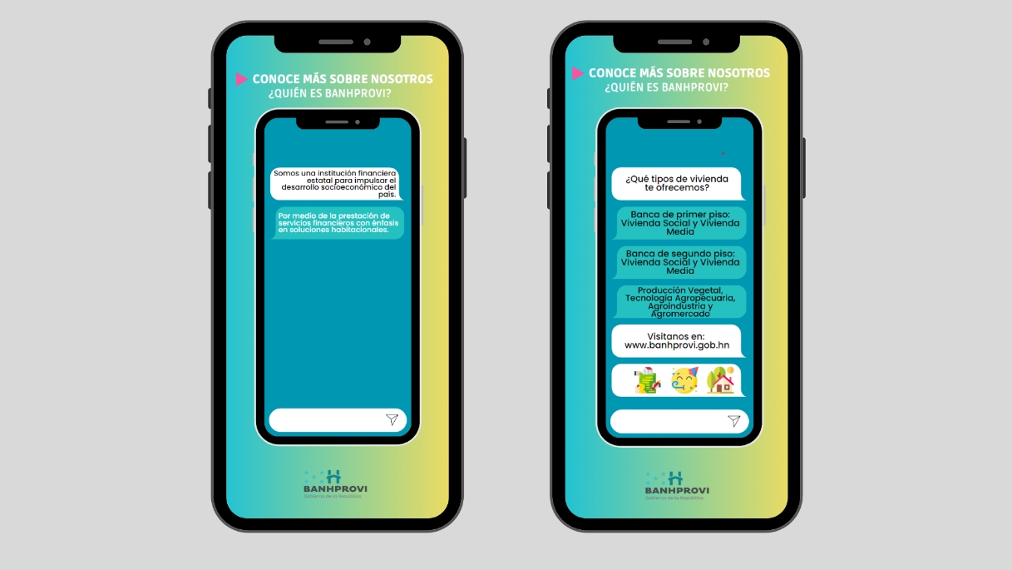
Ilustración 15 - TikTok sobre la historia y funciones de BANHPROVI
- Stories de eventos y avances diplomáticos que se realizan en el día a día por la alta gerencia con entrevistas a dichas personalidades para tener una conexión más fuerte con el millennial que ve dichas Stories.
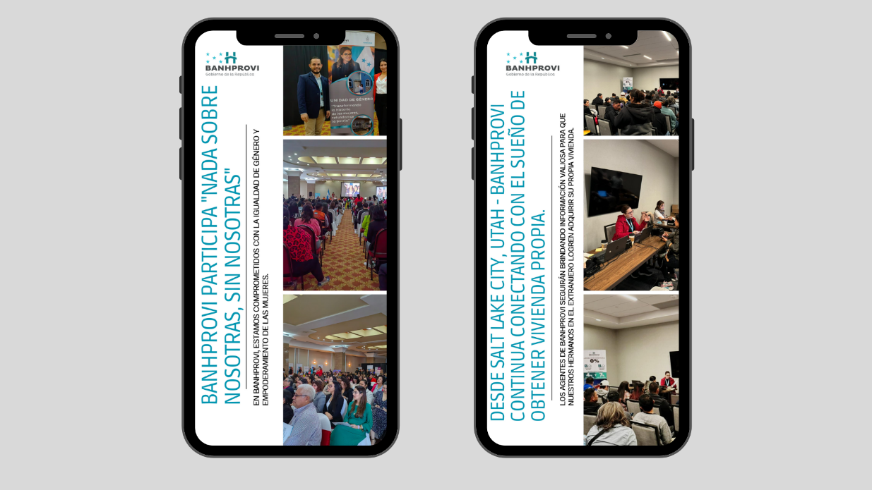
Ilustración 16 - Stories sobre eventos y avances diplomáticos de BANHPROVI
- Publicar en Instagram artes digitales en formato de: 1080x1080, 566x1080, 1350x1080 y en Facebook en formatos de: 1200x1200 y 1200x630; con información educativa sobre BANHPROVI. Dichas publicaciones serán con temas como: ¿Qué es BANHPROVI?, Información detallada sobre sus préstamos, donde se encuentran ubicados, logros por parte de dicha entidad bancaria, alianzas con bancos comerciales, etc. los cuales serán pautados para ser publicadas cada día de por medio durante el primer trimestre de 2024 para mantener a la audiencia comprometida y fidelizada con las redes sociales del banco.
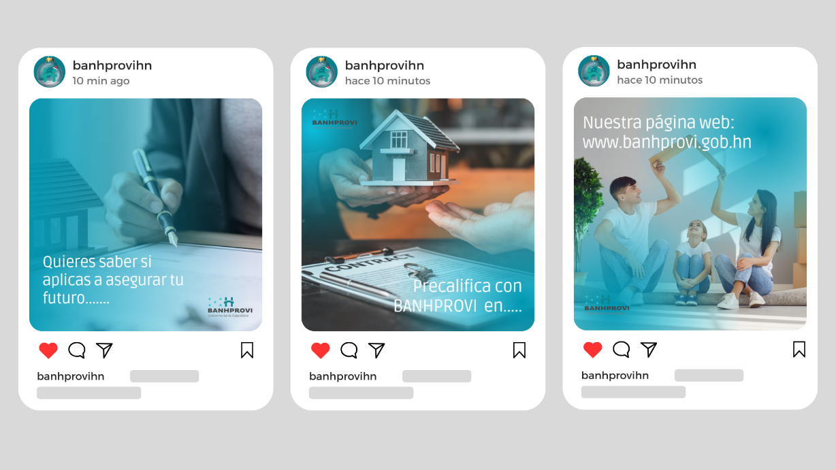
Ilustración 17 - Artes digitales sobre información importante en BANHPROVI
- Implementar la herramienta de Meta Business cada inicio de semana para poder actualizar la plataforma y poder darle un seguimiento, para: la calendarización y publicación de los artes digitales destinados para cada red social (Instagram y Facebook), definición del presupuesto mensual para las publicaciones, crear respuestas automáticas para Messenger y Instagram al recibir un mensaje privado, crear la ubicación de la conversión: sitio web, app, apps de mensajes, llamadas; y así mismo establecer el objetivo de rendimiento de los posts, delimitación del publico meta al cual se está fidelizando y visualización o vista previa del tipo de feed o publicación la cual será utilizada en los posts o ads.
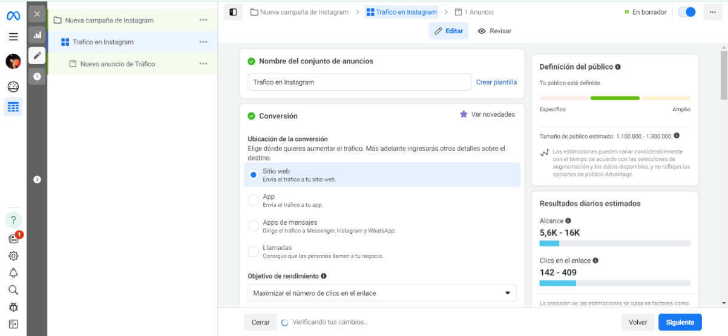
Ilustración 18 - Implementación de Meta Business Suite
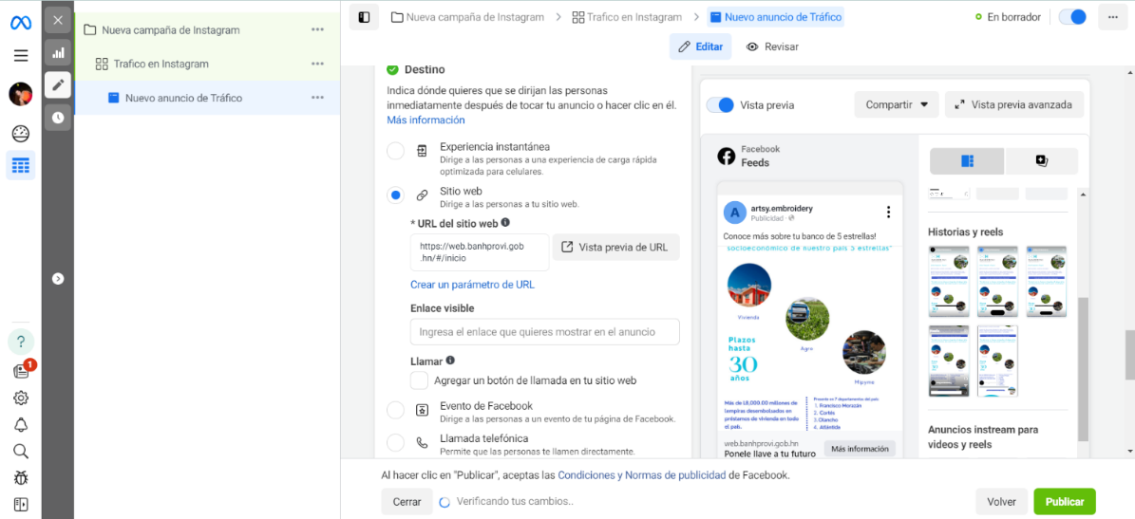
Ilustración 19 - Implementación de Meta Business Suite
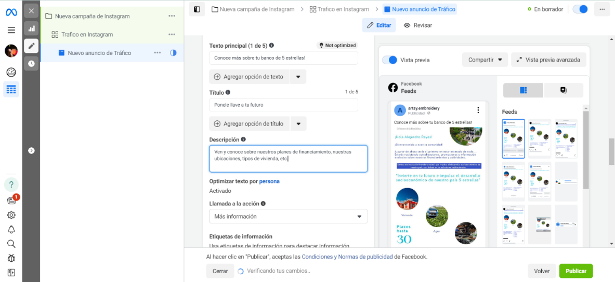
Ilustración 20 - Implementación de Meta Business Suite
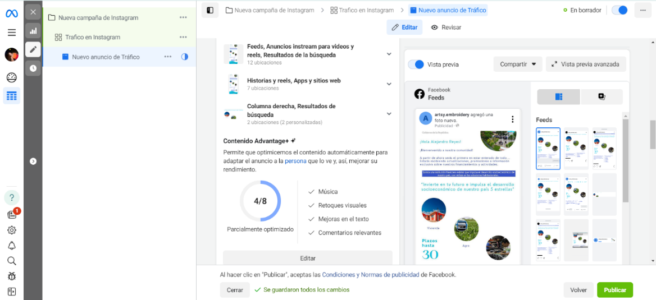
Ilustración 21 - Implementación de Meta Business Suite
Tácticas de la Estrategia de SEO y SEM del 2ndo Objetivo:
- Realizar un etiquetado de palabras claves al principio de cada mes para revisar el engagement y respuestas que han dado dichas palabras durante el primer trimestre del 2024, mediante la herramienta “Google Keywords” para lograr un mejor posicionamiento del sitio web y redes sociales de BANHPROVI en el buscador “Google” de honduras, y lograr de esta manera establecerlo como primer resultado de búsqueda con resultados orgánicos. Se utilizarán palabras como:
  - Banhprovi
  - Compra de Casa
  - Casas en Tegucigalpa
  - Préstamos para casa
  - Tasas bajas
  - Vivienda Media
  - Vivienda Social
  - Bienes inmuebles en Tegucigalpa
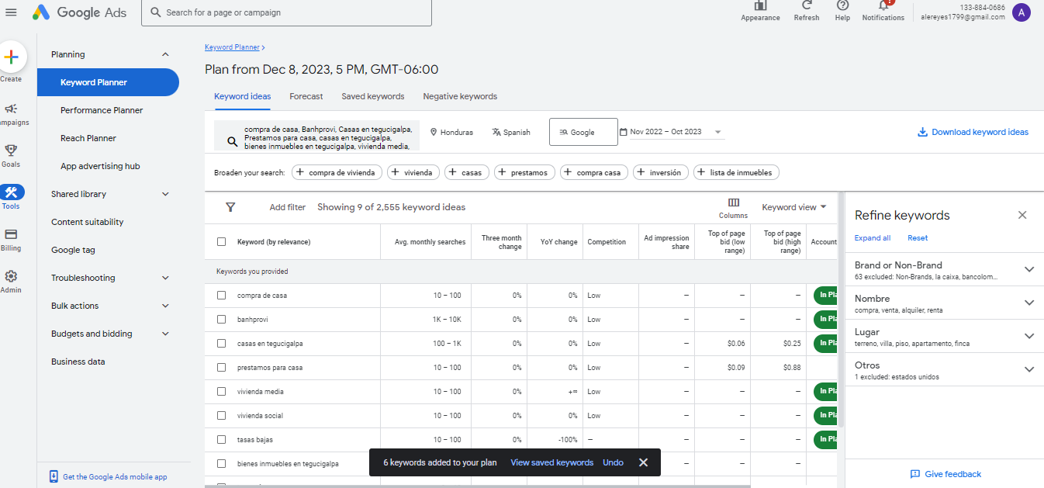
Ilustración 22 - Etiquetado de palabras claves en "Google Keywords"
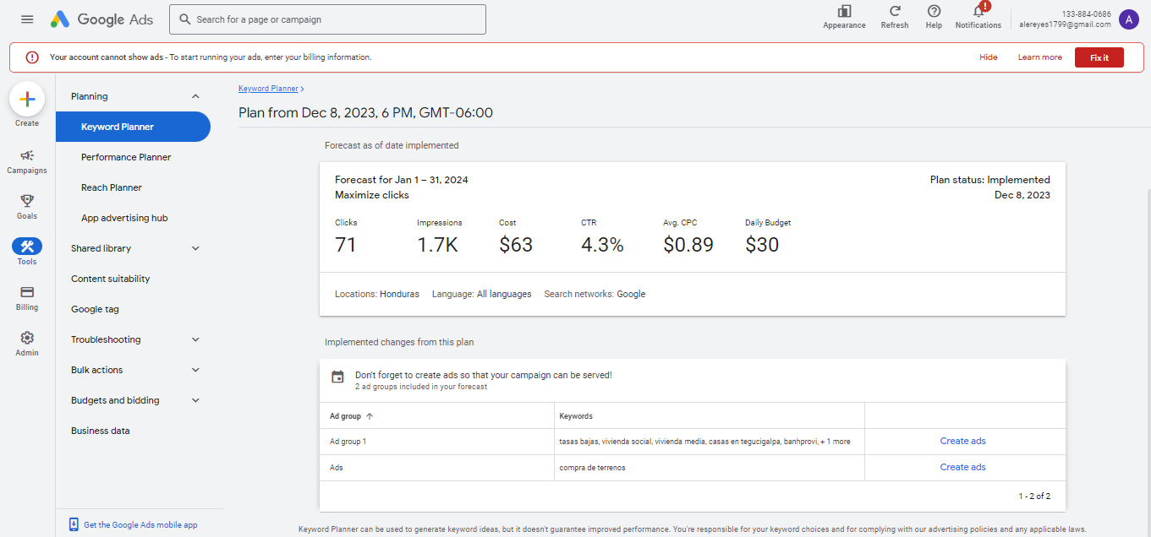
Ilustración 23 - Etiquetado de palabras claves en "Google Keywords"

- Elaboración e implementación de una landing page en el Sitio Web de Banhprovi en el mes de enero incluyendo un formulario que pedirá la siguiente información: Nombre, Teléfono y Correo electrónico; con el fin de crear una base de datos de clientes potenciales interesados en la obtención de préstamos para la compra de bienes inmuebles, inversión en producción de bienes o en la agroindustria. Lo cual permitirá crear un antecedente para la siguiente estrategia: email marketing, también servirá para que las personas puedan realizar una precalificación para la obtención del crédito hipotecario y se obtenga un mejor conocimiento de los millennials que están interesados en la adquisición de una casa o bien inmueble.
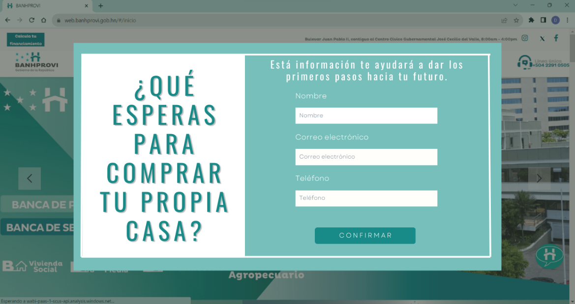
Ilustración 24 - Implementación de Landing Page en el sitio web de BANHPROVI
- Se utilizará “Google Ads” con el propósito de mejorar el uso de las Keywords que se establecerán en la primera táctica y de esta manera poder ofrecerle a los Millennials los cuales se desea fidelizar con los anuncios apropiados para llamar su atención al sitio web y redes sociales de BANHPROVI. Con títulos como “Conoce Banhprovi”, “Comprar una casa comienza así” y “Financiamientos a tu alcance” se pretende crear anuncios llamativos que generen tráfico en el sitio web durante todo el primer trimestre del 2024.
Ver Anexo 11 – Google Ads
Tácticas de la Estrategia de Email Marketing del 2ndo Objetivo:
- Se empleará una personalización en los emails con la idea de crear un mensaje más orgánico y especializado para el cliente, dicha información que será utilizada en los emails remitidos a la base de datos que se obtendrán de todos aquellos millennials que llenen el formulario que se presentará en el landing page en el sitio web de BANHPROVI. Se tendrá un call to action más directo no el típico “Estimado cliente” sino un “Querido José, gracias por…” para crear una experiencia fluida y de engagement con el millennial desde el primer momento.
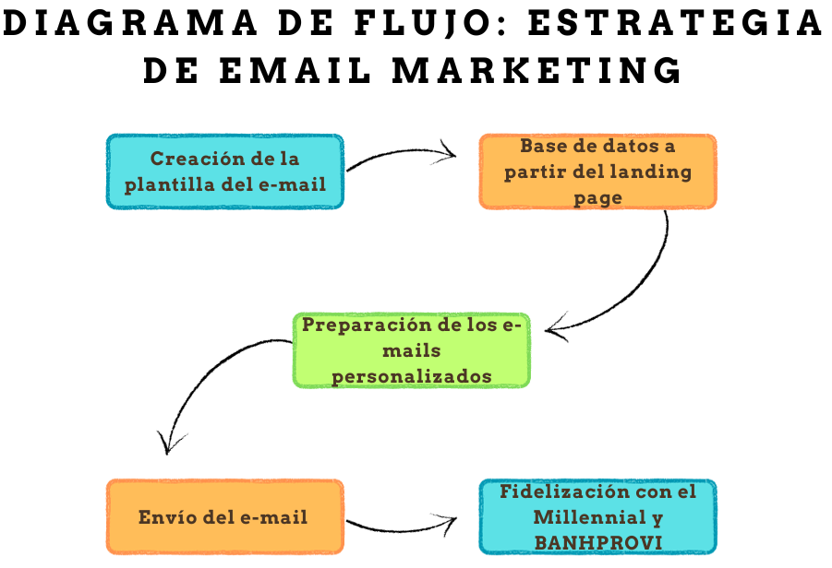
Ilustración 25 - Diagrama de Flujo sobre el proceso en la estrategia de email marketing
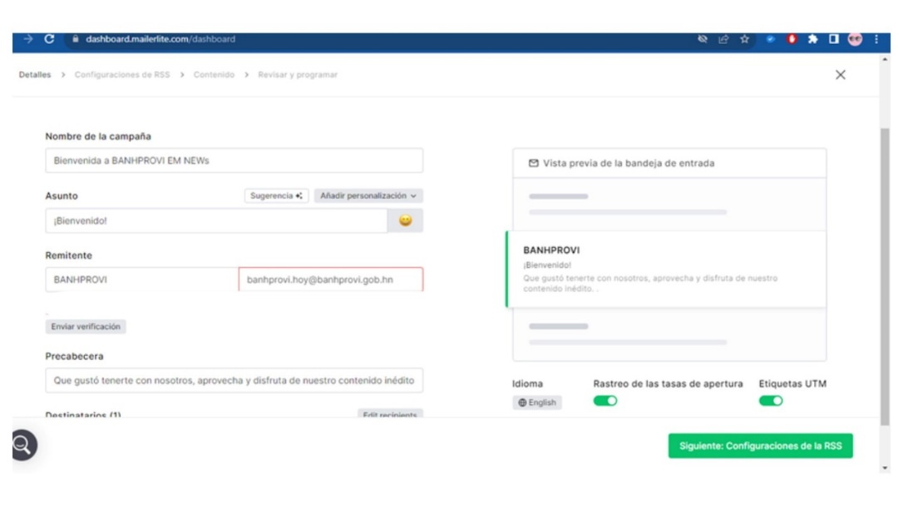
Ilustración 26 - Implementación de email marketing
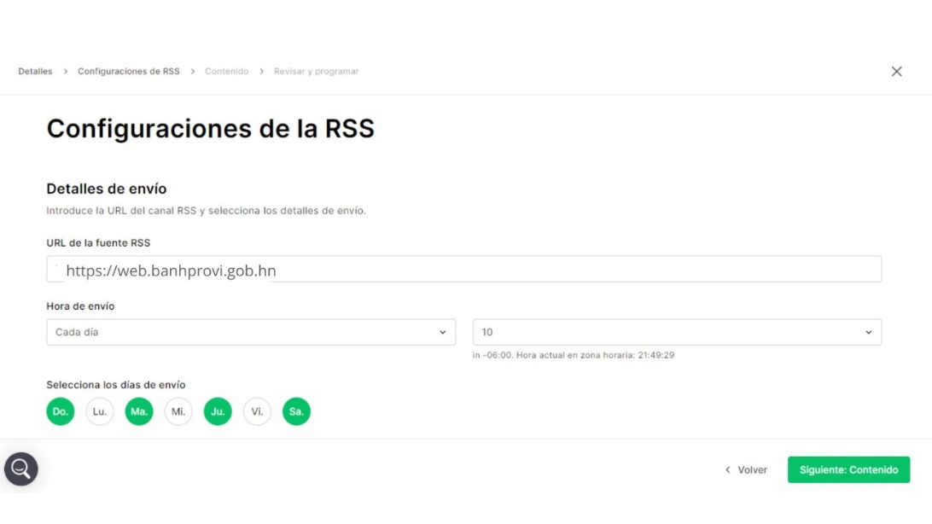
Ilustración 27 - Implementación de email marketing
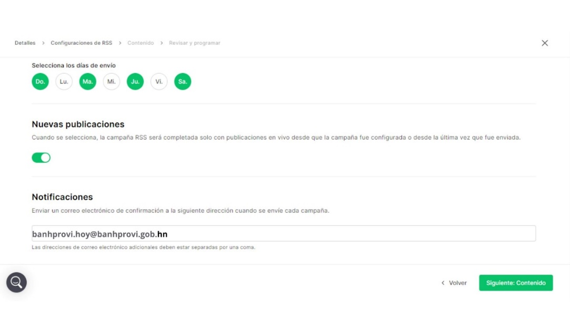
Ilustración 28 - Implementación de email marketing
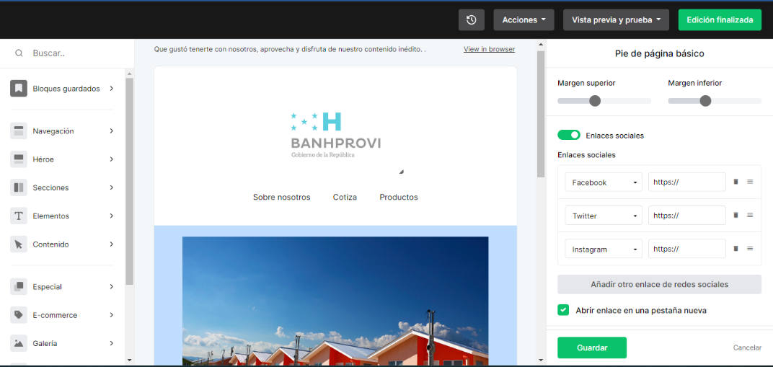
Ilustración 29 - Implementación de email marketing
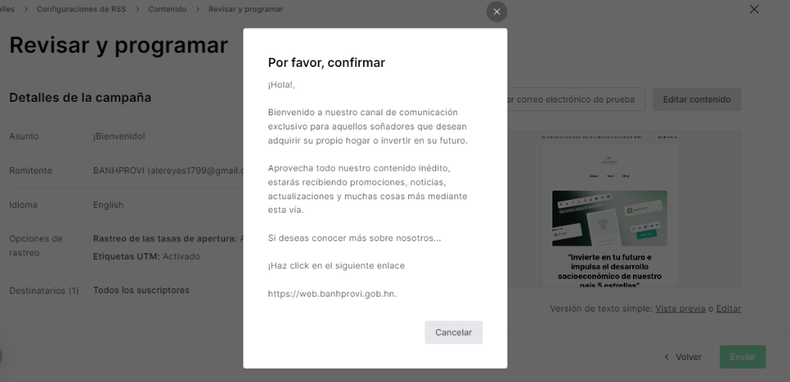
Ilustración 30 - Implementación de email marketing
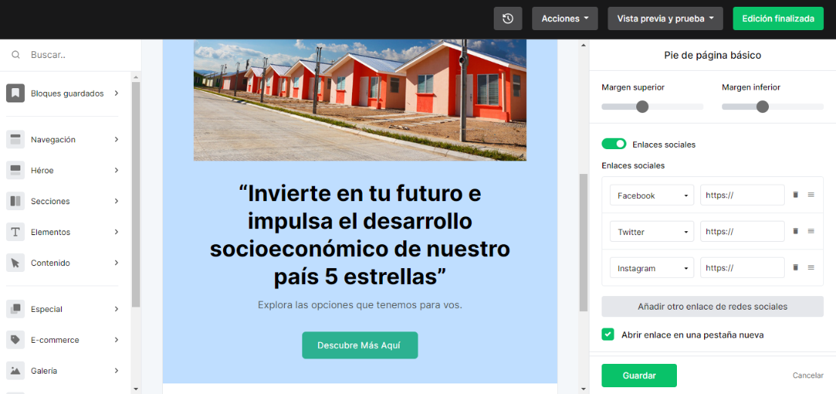
Ilustración 31 - Implementación de email marketing
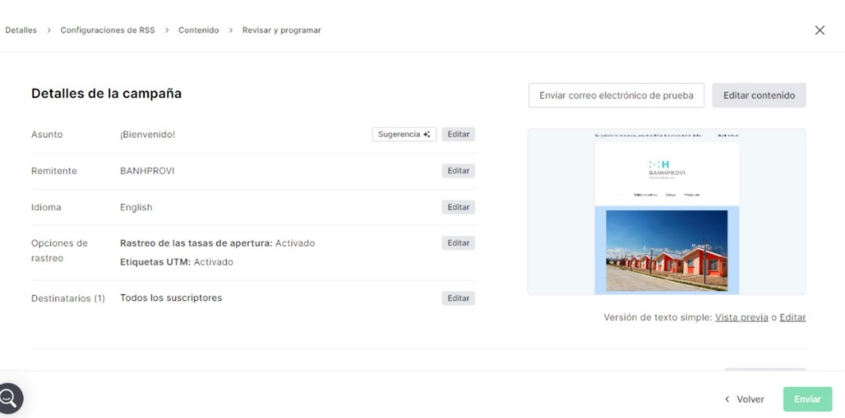
Ilustración 32 - Implementación de email marketing
- Procurar que los emails no solamente sean amigables para el computador, en cambio el objetivo será que los emails sean amigables para teléfonos móviles ya que el segmento con el cual se está trabajando consume contenido directamente a través del teléfono más que en la computadora. El formato del email será adaptado al teléfono con el call to action “Compra de Casa” o “Inversión en ti, invierte en tu futuro” favoreciendo que sea grande, llamativo y directo para el lector, y se pueda obtener ese clic en el email para lograr que no sea desechado por el millennial que lo recibirá. Los emails serán enviados cada dos días de por medio para que no sean tan insistentes con las personas que recibirán dichos emails.
Arte que será incluido en el email de bienvenida en teléfono móvil al inscribir su información en el Landing page.

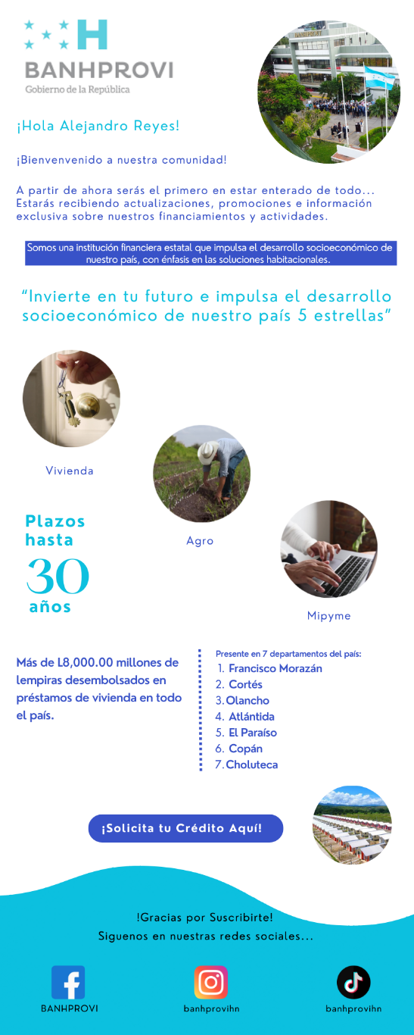
Ilustración 33 - Arte para email marketing
Tácticas del 3er Objetivo:
- Creación de Infografías para su publicación en Facebook e Instagram sobre temas como: “Procesos a seguir para la aplicación a un crédito detallando los requisitos necesarios”, “Papeles a presentar durante el proceso de inversión en bienes inmuebles”, “Tiempo que conlleva el proceso de principio a fin”, “Perfil necesario para aplicar al préstamo hipotecario”, “Tipo de planes de financiamiento que existen”, “Entidades bancarias comerciales que trabajan mano a mano con BANHPROVI”, etc. Dichas infografías serán una manera de conectar con los millennials a través de animaciones en formato de información la cual es necesaria para el comienzo de su futuro en el mundo de los bienes inmuebles. Serán publicadas 1 vez a la semana con diferentes tópicos cada vez que se haga la publicación, durante el primer trimestre del 2024 ya que esto dará espacio a que los millennials puedan procesar la información y si tienen preguntas podrán hacerlas en la táctica del Q&A.
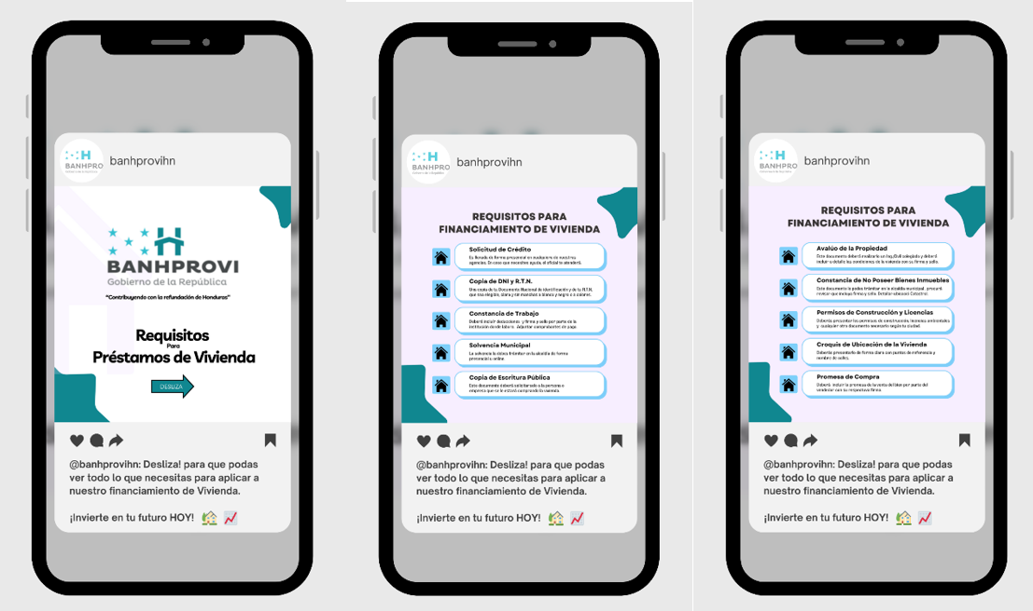
Ilustración 34 - Infografías de BANHPROVI
- Se realizarán Q&A´s en Instagram Stories para conocer y aclarar dudas por parte de los millennials que por primera vez están realizando este complejo proceso de adquisición de un bien inmueble. Los Q&A´s serán programados para el día después de la publicación de las infografías para obtener las mejores preguntas y poder contestarlas con las respuestas correctas de acorde al tema mencionado en las infografías.

Ilustración 35 - Story sobre preguntas acerca de las infografías
- Se publicarán posts en carrusel de mínimo 6 imágenes a máximo 10 imágenes dos veces a la semana durante el primer trimestre del 2024, con temas como “Tipo de planes de financiamiento”, “Conoce la mejor edad para sacar tu préstamo hipotecario”, “¿Cuál es el plan indicado para tu primera compra en bienes inmuebles?” entre otros temas relacionados. Con el propósito que sean digeridos por el millennial de una manera diferente a verlo en un video. Este tipo de publicaciones lograrán que los millennials puedan visualizar la información de una manera más enfocada y con detenimiento, y así lograr entender los procesos, los préstamos, y la información necesaria para empezar su viaje en la compra de bienes inmuebles.
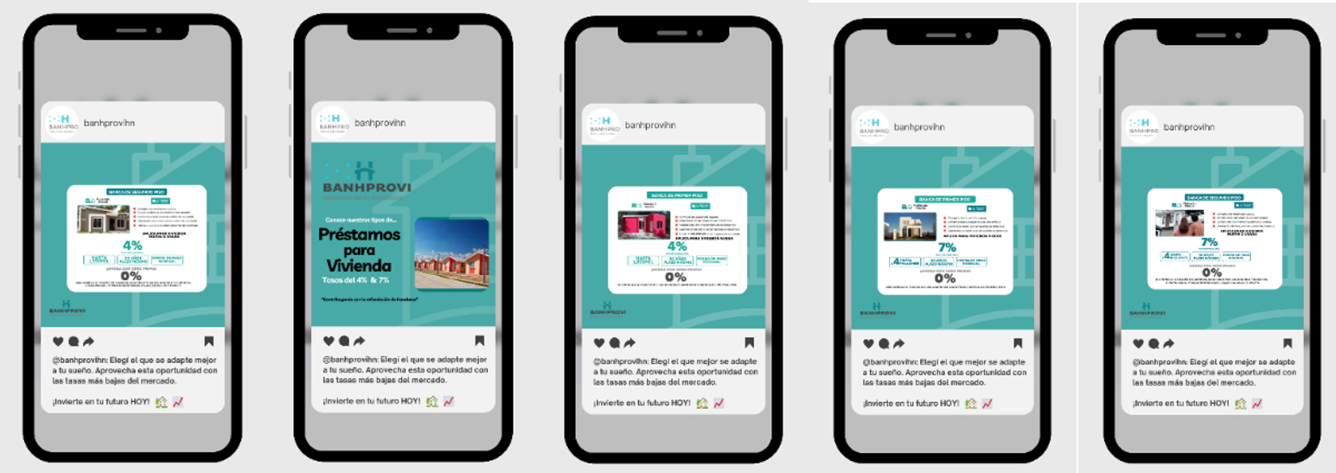
Ilustración 36 - Post en carrusel en Instagram
- Implementar la opción de “Guía” en el perfil de Instagram de BANHPROVI para las diferentes publicaciones en formato de video o foto que detallen ciertos procesos de la adquisición del financiamiento, de la elección del bien entre otros temas que requieran de varios pasos. En vista de la producción de contenido de valor de los diferentes pasos a seguir, se busca englobar todo en un solo lugar dejando de forma más accesible en el perfil de Instagram el acceso para las personas que lo deseen en el momento que lo deseen. Se estará realizando de forma mensual durante los primeros tres meses del 2024 según se agregue el contenido.
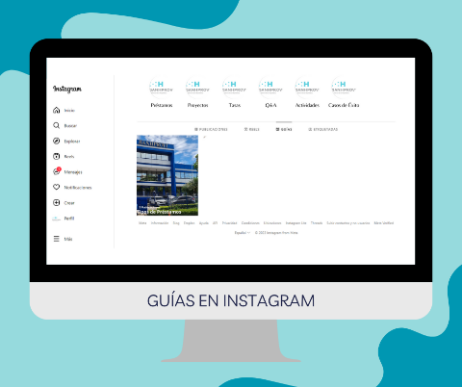
Ilustración 37 - Post en formato Guía en Instagram
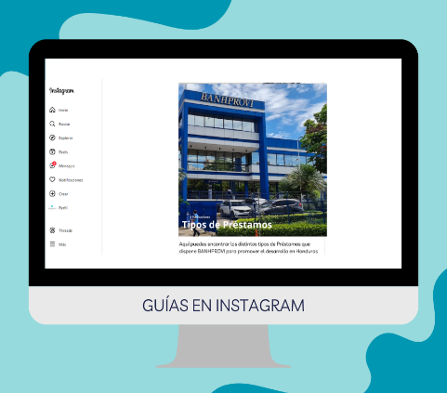
Ilustración 38 - Post en formato Guía en Instagram
- Se publicarán una serie de videos cortos de 30 segundos a 1 minuto en Instagram una vez al mes durante el primer trimestre de 2024, en Facebook y TikTok de BANHPROVI mostrando las diferentes ubicaciones del banco en todo el país. Se detallará donde se deben avocar para la solicitud de su préstamo hipotecario, demostrando el trato y recibimiento que se les dará desde el primer momento. Este tipo de contenido logra demostrar la atención y el cuidado que se le dará a cada millennial desde el primer momento que deciden obtener su financiamiento con BANHPROVI y como serán la prioridad número 1 del banco en esta nueva etapa del banco.
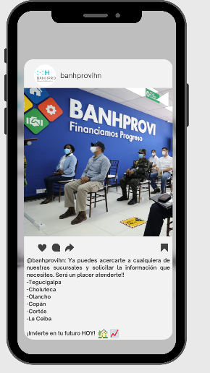
Ilustración 39 - Post o reels de las ubicaciones de BANHPROVI dentro del país
- Se estarán realizando una serie de publicaciones en el sitio web, Facebook e Instagram de BAHNPROVI compartiendo los diferentes tipos de personas que han adquirido su bien inmueble a través del banco, dichas publicaciones serán una vez a la semana durante el primer trimestre del 2024. Se mostrarán las experiencias, fotos del proceso durante la compra y después de la compra del bien inmueble y no solo nos enfocaremos en millennials que ya tengan una familia propia sino también en millennials solteros/as, millennials que han comprado sus casas para regalárselas a un familiar, millennials separados o divorciados que desean empezar un nuevo capítulo en sus vidas, etc., que servirá para obtener una mejor reacción por parte de los interesados.

Ilustración 40 - Posts en Instagram sobre las personas que han adquirido sus casas propias.
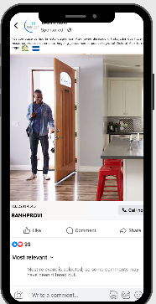
Ilustración 41 - Posts en Instagram sobre las personas que han adquirido sus casas propias.
- Implementación de herramienta Meta Business Suite.
Tácticas del 4to Objetivo:
- Realizar un sorteo de la condonación de 1 cuota del préstamo que mantengan las personas que compartan vía TikTok su experiencia de compra de un bien inmuebles a través de los financiamientos colocado por BANHPROVI mediante su Banca de Primer o Segundo Piso en formato de story telling. El premio no será mayor a L40,000.00 sorteados a finales de marzo de 2024.
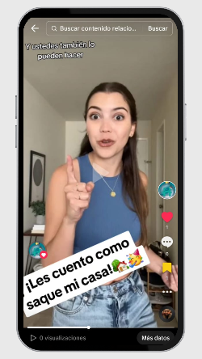
Ilustración 42 - Sorteo de la condonación de cuota al compartir su experiencia en TikTok
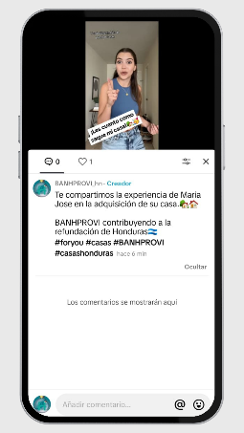
- Realizar y publicar 2 TikTok de forma semanal durante el primer trimestre de 2024, en formato de story telling. Los videos serán realizados por millennials que han podido adquirir su propia casa, terreno, apartamento, etc. Relatarán toda la experiencia de compra desde el proceso del crédito con BANHPROVI, elección de la ubicación, elección del tipo de bien, y los posibles problemas o contingencias que tuvieron en el proceso. El relato se realizará en un tono coloquial semi formal (sin mencionar palabras soez ni ofensivo) se utilizarán hondureñismos, y mientras la persona se encuentre relatando todo lo acontecido estará realizando otra actividad como cocinar, maquillaje, limpiando etc. Así mismo, se mencionará la facilidad que brindan las entidades bancarias y BANHPROVI en sus financiamientos de forma indirecta (Sin sentir que se les está vendiendo).
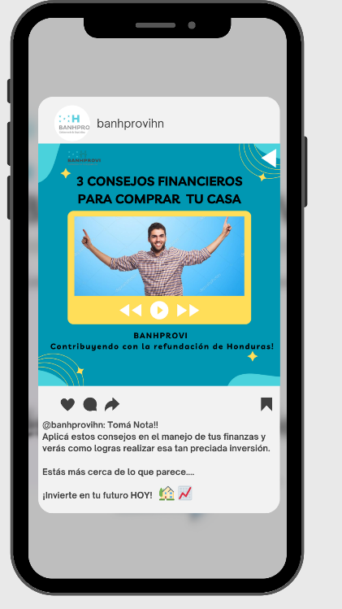
Ilustración 43 - TikTok de Story telling
- Realizar y publicar 3 videos cortos por mes de consejos de Millennials que han adquirido una casa o bien inmueble a temprana edad a través del financiamiento bancario. Detallarán 3 consejos que crean que son imprescindibles en las finanzas personales para poder optar a un financiamiento de vivienda o bien inmueble, así mismo detallarán hábitos o costumbres que en el corto o largo plazo ayudarán a poder lograr el objetivo. Como ser métodos de ahorro, control de gastos, y deudas sanas. Reels en Instagram y Facebook.

Medidas de control
Para la medición de las estrategias y tácticas mencionadas en los puntos anteriores se estarán utilizando los siguientes KPI´s medibles comparadas con nuestra investigación y resultados arrojados.
KPI´S para el Objetivo 1:
- Tasa de Apertura (Open rate)
- Tasa de Clicks
- Tasa de Conversión
- Costo de Adquisición
- Tasa de Suscriptores que se dan de baja
KPI´S para el Objetivo 2:
- Número de visitas al perfil
- Número de “Guardados”
- Número de reproducciones y visualizaciones
KPI´S para el Objetivo 3:
- Número de visitas al Blog
- Porcentaje de Rebote (Tiempo de navegación)
- Número de “Compartidos”
- Páginas visitadas por usuario

Cronograma de implementación y presupuesto.

Cronograma Propuesta 1:
Tabla 4 - Cronograma de tácticas Propuesta 1

Cronograma Propuesta 2:
Tabla 5 - Cronograma de tácticas Propuesta 2
    - Cronograma Propuesta 3:
Tabla 6 - Cronograma de tácticas Propuesta 3

Presupuesto:
Presupuesto de Campaña Marketing Digital BANHPROVI 2024
Estrategias | Enero | Febrero | Marzo | Abril | TOTAL
Personal
Diseñador Gráfico | L30,000.00 | L30,000.00 | L30,000.00 | L30,000.00 | L120,000.00
Community Manager | L21,000.00 | L21,000.00 | L21,000.00 | L21,000.00 | L84,000.00
Asistente Ejecutivo | L15,000.00 | L15,000.00 | L15,000.00 | L15,000.00 | L60,000.00
Estrategia de educación financiera
Posts Webinars | L6,000.00 | L6,000.00 | L6,000.00 | L6,000.00 | L24,000.00
Zoom meeting (Licencia) | L0.00 | L0.00 | L0.00 | L0.00 | L0.00
Posts Podcasts | L6,000.00 | L6,000.00 | L6,000.00 | L6,000.00 | L6,000.00
Posts Charlas Universitarias | L6,000.00 | L6,000.00 | L6,000.00 | L6,000.00 | L6,000.00
Conferencistas | L49,000.00 | L49,000.00 | L20,000.00 | L0.00 | L118,000.00
Estrategia en Redes Sociales
Instagram Ads
Reels | L3,600.00 | L1,800.00 | L1,800.00 | L0.00 | L7,200.00
Carrusel | L6,000.00 | L6,000.00 | L6,000.00 | L0.00 | L18,000.00
Posts | L6,000.00 | L6,000.00 | L6,000.00 | L0.00 | L18,000.00
Facebook Ads
Videos | L1,800.00 | L1,800.00 | L1,800.00 | L0.00 | L5,400.00
Posts Proceso de Adquisición | L6,000.00 | L6,000.00 | L6,000.00 | L0.00 | L18,000.00
Estrategia SEM y SEO
Landing Page | L0.00 | L0.00 | L0.00 | L0.00 | L0.00
Mantenimiento y seguimiento | L18,000.00 | L18,000.00 | L18,000.00 | L18,000.00 | L72,000.00
Google Keywords Ads | L0.00 | L0.00 | L0.00 | L0.00 | L0.00
Google Ads | L0.00 | L0.00 | L0.00 | L0.00
Email Marketing
Mailer Lite (50,000 emails x mes) | L0.00 | L0.00 | L0.00 | L0.00 | L0.00
Tik Tok
Story Telling |  |  |  |  | L35,000.00
 |  |  | TOTAL |  | L556,600.00

Tabla 7 - Presupuesto de Campaña de Marketing Digital BANHPROVI

Bibliografía
Alfredo Carlos Victoria-Marín, E. S.-A. (2015). Perspectivas sobre la administración del patrimonio inmobiliario federal en México. Quivera.
Alsop, R. (2008). The trophy kids grow up: How the millennial generation is shaking up the workplace. Jossey-Bass/Wiley.
Alvargonzález, V. (13 de Abril de 2022). El confidencial . Obtenido de El confidencial - Telón de fondo: https://blogs.elconfidencial.com/mercados/telon-de-fondo/2022-04-13/ahora-toca-invertir-mas-como-abuelos-que-como-millennials_3408064/
Antevenio. (6 de Mayo de 2022). Antevenio . Obtenido de Antevenio : https://www.antevenio.com/blog/2022/05/millennials-y-generacion-z-en-redes-sociales/
Antonia Estrella Ramón, C. S. (2016). Comunicación Integrada de Marketing . Madrid: ESIC EDITORIAL.
ARBACHE MORA, C. A., & URETA URETA, S. M. (1 de julio de 2019). scielo. peru. Obtenido de scielo.perú: http://www.scielo.org.pe/scielo.php?script=sci_arttext&pid=S2219-71682019000200005
Banco Hondureño Para La Produccion y La Vivienda (BANHPROVI). (Enero de 2023). BANHPROVI. Obtenido de https://web.banhprovi.gob.hn/#/Mision
Bruine de Bruin, W., Parker, A., Szanto, K., & Alexandre y Dombronski. (2015). Late-life Depression, Suicidal Ideation, and Attempted Suicide: The Role of Individual Differences in Maximizing, Regret, and Negative Decision Outcomes.
Burrel, F. (s.f.). NothingAD. Obtenido de NothingAD: https://nothingad.com/blog/estrategia-de-marketing-y-costumer-journey/
Capital, L. (2023). El Creciente Interés de los Millennials en la Compra e Inversión Inmobiliaria. LinkedIn.
Chirinos, N. (2009). Características generacionales y los valores. Observatorio Laboral Revista Venezolana.
Christine Barton, L. K. (2014). How millennials are changing the face of marketing forever. BCG. Obtenido de BCG: https://www.bcg.com/publications/2014/marketing-center-consumer-customer-insight-how-millennials-changing-marketing-forever
Clever, A. d. (12 de Octubre de 2022). Clever by Bice. Obtenido de https://clever.cl/blog-clever/millennials-quienes-son-y-como-tienden-a-invertir
COHEP, d. (OCTUBRE-NOVIEMBRE de 2020). ENTENDIENDO A LA GENERACIÓN MILLENNIAL HONDUREÑA. MILLENNIALS 2020. Honduras.
Cortés Quesada, J. U. (s.f.). El consumo audiovisual de los Millennials y la Generación Z: preferencia por los contenidos snackables.
Creditario, E. (2023). Creditaria. Obtenido de https://www.blog.creditaria.com.mx/7-razones-que-impiden-a-los-millennials-comprar-vivienda
Cucu, E. (27 de Junio de 2023). Socialinsider. Obtenido de Socialinsider Blog: https://www.socialinsider.io/blog/instagram-benchmarks/
Deloitte. (2020). Encuesta Millennial 2020. Obtenido de Deloitte.: https://www2.deloitte.com/uy/es/pages/about-deloitte/millennial-survey-2020.html
Desarrollos, A. (31 de Enero de 2023). Atlas Desarrollos. Obtenido de https://atlasdesarrollos.com/blog/tendencias/los-millennials-si-pueden-comprar-casa/#:~:text=Los%20millennials%2C%20o%20personas%20nacidas,altos%20precios%20de%20la%20vivienda.
Dieckow, L. M. (2021). Los Nuevos Paradigmas Económicos Y Tecnológicos En La Actividad Turística Y Su Relación Con El Ambiente, 2021) .
Dieckow, L. M. (Enero de 2021). Los nuevos paradigmas económicos y tecnológicos en la actividad turística y su relación con el ambiente. Misiones, Argentina.
elAsesorFinanciero. (2017). El Asesor Financiero. Obtenido de https://elasesorfinanciero.com/los-millennials-utilizan-varios-canales-inversiones-no-solo-internet/
Elroy Dimson, P. M. (2021). Credit Suisse Global Investment Returns Yearbook 2021 Summary Edition. Londres: Credit Suisse Research Institute.
Escobar, S. (2023). Panorama de vivienda de la generación millennial: Siete de cada 10 personas buscan un hogar...rentado. El Economista.
Estrada, G. A. (2021). PLAN DE MARKETING INTEGRAL PARA LA COOPERATIVA. Revista de Investigaión en Ciencias de la Administración.
Felice, M. (2017). “Invertir en vida”: decisiones económicas y diferencias generacionales en torno a la vivienda en jóvenes de la ciudad de Buenos Aires, Argentina *. Antípoda: Revista de Antropología y Arqueología; Bogotá, 20.
Gestión. (20 de 07 de 2014). Millennials: de turistas a exploradores. Obtenido de https://gestion.pe/tendencias/millennials-turistas-exploradores-66084-noticia/
Gómez - Serranillos, M. J. (16 de Febrero de 2018). NO PODER, NI QUERER, COMPRAR UNA VIVIENDA: La dificultad de acceso al crédito y el cambio de hábitos de los jóvenes frenan la adquisición de una residencia fija entre este colectivo, que opta por el alquiler u otras fórmulas. El mundo, Madrid, pág. 3.
Hornés, M., & Krause, M. (2015). Significados e usos do dinheiro: setores médios e populares de Buenos Aires. Sociología & Antropología 5.
Husserl, E. (1992). Invitación a la fenomenología. Paidós: Grupo Planeta.
IAB. (2019). Estudio anual de redes sociales. Obtenido de https://bit.ly/2R4t9M4
inConcert. (2023). inConcert.
Inmobiliaria, G. (2023). GYA Inmobiliaria. Obtenido de GYA Inmobiliaria: https://gyainmobiliaria.com/inversion-inmobiliaria-millennials-centennials/
Instituto Nacional de Estadistica, H. (2018). Población Distrito Central, Francisco Morazán .
iShares. (2023). BlackRock. Obtenido de BlackRock: https://www.blackrock.com/mx/intermediarios/vision-de-mercado/millennials-generacion-z-inversiones
J. Fried, D. H. (2010). Rework. Crown Business.
Jacinto, C. (2010). La construcción social de las trayectorias laborales de los jóvenes. Políticas, instituciones, dispositivos y subjetividades. Buenos Aires.
Jan F. Klein, Y. Z. (2020). Customer journey analyses in digital media: exploring the impact of cross-media exposure on customers’ purchase decisions. Journal of Service Management, 20.
Johana Reyes, E. G. (2019). HÁBITOS DE VIAJE DE LOS MILLENNIALS RESIDENTES EN ECUADOR. Revista Ciencia e Investigación, 20.
Juan Manuel Rocha Vargas, A. V. (2016). VALORACIÓN DE INMUEBLES COMERCIALES MEDIANTE LA APLICACIÓN DEL MÉTODO DE CAPITALIZACIÓN DIRECTA Y EL MÉTODO DE FLUJOS DE CAJA DESCONTADOS. SciELO.
Juliana, V. (s.f.). Colliers Colombia. Obtenido de Colliers Colombia: https://www.larepublica.co/finanzas-personales/por-que-las-inversiones-inmobiliarias-estan-llamando-la-atencion-de-los-millennials-3626915
Krause, M. (2016). La temporalidad del dinero. Un mecanismo de reproducción sociocultural de las desigualdades sociales. Civitas .
Linda D. Hollebeek, S. U., & Sigitas , U. (2023). Customer Journey A Conceptual Framework . Creating Value.
Link, L. (2016). Cómo llegar a los millennials de Latinoamerica con medios. US Media Consulting .
López, J. C. (2023). a decisión de compra en los consumidores millennials: Caso Smartphone. Integración .
Mead, M. (1979). Adolescencia, sexo y cultura en Samoa. Barcelona.
Meiners, R. L. (1988). Macroeconomía. McGraw Hill.
Méndez, G. (2023). Deloitte. Obtenido de Deloitte: https://www2.deloitte.com/mx/es/pages/financial-services/articles/millennials-genz-generaciones-sin-ahorros.html
Mironski, J., & Gawlik, M. (2018). Job Expectations of Millennials in Poland, Germany andChile. Gospodorka Narodowa .
Mizelle, Elizabeth y Melissa Schwartz Beck. (2018). Engaging Millennials: Best Practice for Using Pinterest . Sciencie Direct.
Moyano Díaz, E., & Mendoza Llanos , R. (2022). Millenials Quieren Lo Mejor Y Experimentan Más Pesar Al Decidir. Un Análisis De La Maximización Según Generaciones. Interciencia, 39-45.
Moyano Díaz, E., Cornejo, F., Carreño, M., & Muñoz, A. (2013). Bienestar Subjetivo en Maximizadores y Satisfacedores. Santiago, Chile.
Pedreschi, R., & Nieto, M. (2022). L EMAIL MARKETING COMO ESTRATEGIA DE COMUNICACIÓN EN LA EXTENSIÓN UNIVERSITARIA DE AGUADULCE. CENTROS Revista Cientifica, 13.
Ramírez, L. (2019). Aproximación a la caracterización del perfil de los millennials. Centro Editorial FCE-CID. Obtenido de www.http://fce.unal.edu.co/centro- editorial/documentos.html
Reyes, U. (2023). ¿Qué es financiamiento de bienes raíces? LinkedIn.
Ron Zemke, C. B. (2013). Managing Knock Your Socks Off Service . Nueva York: American Management Association.
Ruth N. Bolton, A. P. (2013). Understanding Generation Y and their use of social media: a review and research agenda. Journal of Service Management.
Sánchez, A. J. (2013). La vivienda Social en HONDURAS: Una Propuesta Estrategica .
Sarmiento, M. Á. (2018). Elementos de economía: Cátedra de Economía y Administración Forestal : apuntes de clase / Miguel Ángel S. . Santiago del Estero : Santiago del Estero ed.
Smith, K. T. (2012). Longitudinal study of digital marketing strategies targeting Millennials. Journal of Consumer Marketing.
úñez-Cansado, M. L. (2021). Revisión teórico-cientifíciadel marco conceptual de la emoción y el sentimiento y su aplicación al neuromarketing. Valladolid: Vivat Academia.
Usellers. (17 de Mayo de 2023). Usellers. Obtenido de https://www.u-sellers.com/blog/millennials/#:~:text=Al%20estar%20tan%20familiarizados%20con,digitales%20para%20hacer%20sus%20compras.
Williams, Kaylene & Robert Page . (2012). ResearchGate . Marketing to the Generations.
X Martínez-Rolán, O. T.-O. (2019). Instagram como red de promoción e hipermediación del turismo rural: el caso de Aldeias Históricas. Revista Latina de Comunicación Social, 74, pp.1610 a 1632. Obtenido de https://nuevaepoca.revistalatinacs.org/index.php/revista/article/view/244/191
Zuckeberg, M. (2023). Facebook. Obtenido de Facebook: https://www.facebook.com/business/m/get-started-meta-advertising?content_id=vT103iTCU7uT4jR&ref=sem_smb&utm_term=meta%20business&gclid=Cj0KCQiAsvWrBhC0ARIsAO4E6f9ajoKJWeZneiJRRMPHymHnmiqrDKBw986TeW4KnfXCzxN_GCjLrmkaArtQEALw_wcB

ANEXOS

Anexo 1 – Población
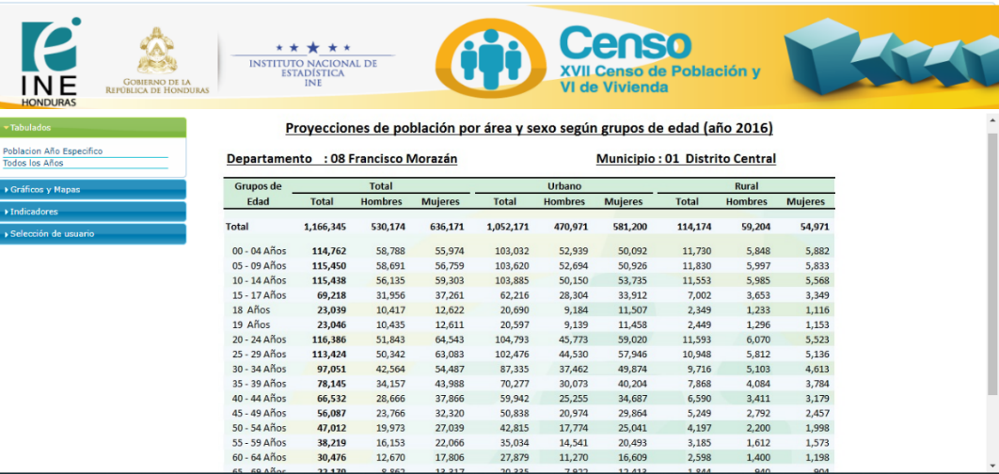

Anexo 2

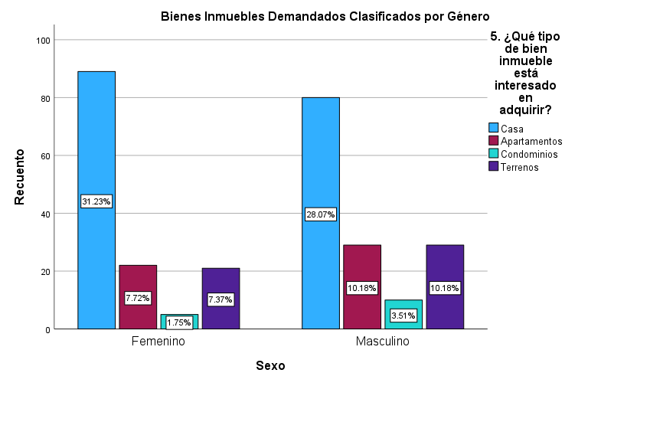

Anexos 3 - TABLA DE EXPERIENCIAS MÁS CONSUMIDAS

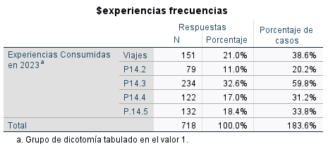

Anexos 4 – Clasificación de compra de experiencias según su ingreso.
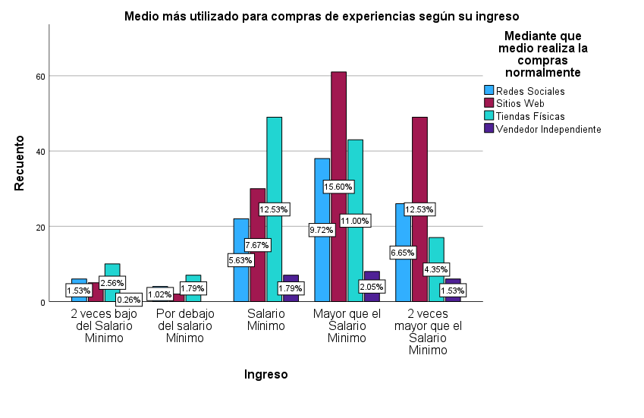

Anexos 5

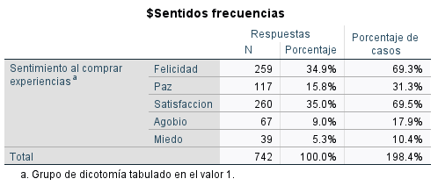
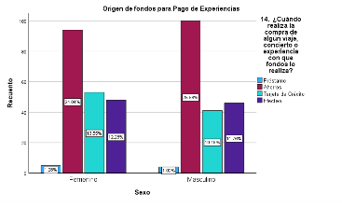

Anexos 6 - Organizaciones Que Brindan financiamientos
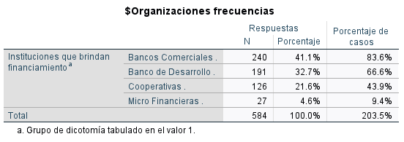

Anexo 7 - Porcentaje destinado para experiencias según el Género.
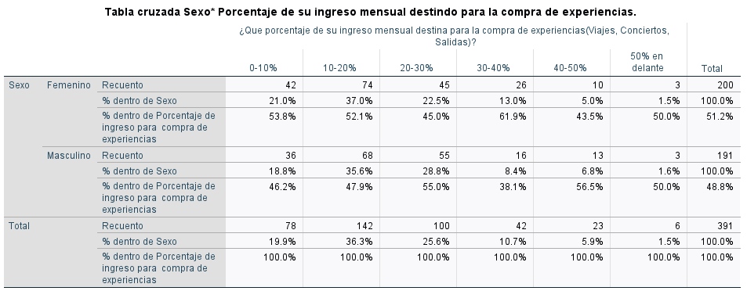

Anexo 8 – Encuesta
PREGUNTAS PARA LA ENCUESTA (GOOGLE FORM)
P1. Fecha de Nacimiento
- Año de Nacimiento
P2. Colonia donde reside actualmente
P3. ¿Actualmente en qué tipo de residencia vive?
- Vivienda Propia
- Vivienda Alquilada
- Vivienda Familiar (Vive con sus padres o con algún familiar)
P4. ¿Para usted que representa la compra de una casa o bien inmueble?
- Gasto
- Una Inversión
- Un lujo
- Un patrimonio o Herencia Familiar
P5. ¿A qué edad cree usted que es el momento ideal para adquirir una casa o bien inmueble?
- 20 a 25 años
- 25-30 años
- 30 a 35 años
- 35 a 40 años
- 40 a 50 años
P6. ¿Está usted interesado en adquirir una casa o bien inmueble en el corto o mediano plazo? (Si su respuesta fue “SI” proceder con la pregunta 5, sino pasar a la pregunta 11)
- Si
- No
P7. ¿Qué tipo de bien inmueble está interesado en adquirir?
- -Casa
- -Apartamento (Piso de un Edificio)
- -Condominios (Cuartos o habitaciones)
- -Terrenos
P8. ¿Qué Porcentaje de su ingreso estaría dispuesto a comprometer para la adquisición de una casa o bien inmueble?
- -20%
- -30%
- -40%
- -50%
- -+ del 50%
P9. ¿En algún momento de su vida algún familiar (Padres o Tutor), amistad o conocido le ha comentado cual es el proceso para la adquisición de un bien inmueble o una casa?
- Si ¿Quién? _________
- No
P10. Seleccione las organizaciones que conozca que brinden la posibilidad de adquirir un bien inmueble o una casa a través de sus productos. Múltiples respuestas
- Bancos Comerciales (Bco. Atlántida, Bco. Occidente, Bco. BAC Credomatic etc.)
- Banco de Desarrollo (BANHPROVI)
- Cooperativas (Coop. Elga, Coop. Chorotega, Coop. Sagrada Familia, Coop. San Isidro etc.)
- Microfinancieras (Finsol, Finacoop, Credi Q, Finca etc.)
P11. ¿Ha tenido alguna experiencia con algún Banco, Cooperativa o Financiera para la obtención de un bien inmueble?
- Si____
- No_____
P12. Si su respuesta es “Si” a la pregunta anterior califique de 1 a 10 la experiencia siendo 1 “Muy Mala” y 10 “Muy Buena”
1 2 3 4 5 6 7 8 9 10
P13. ¿Cuál cree usted que sea la principal razón por la que los jóvenes no están adquiriendo bienes inmuebles en los últimos 5 años?
- Condiciones Económicas desfavorables
- Falta de Información
- Falta de oportunidades para Financiamiento
- Ahorros misceláneos
P14. Seleccione las categorías en las cuales invierte su dinero anualmente
- Viajes
- Compras (Ropa, Zapatos, Accesorios etc.)
- Automóvil
- Tecnología
- Estudios
P15. Seleccione cuales han sido las experiencias que más ha consumido en el último año.
- Viajes
- Conciertos
- Viajes de Fin de semana
- Eventos
- Servicios (Streamings, Licencias)
P16. ¿Cuándo realiza la compra de algún viaje, concierto o experiencia con que fondos lo realiza?
- Préstamo
- Ahorros
- Tarjeta de crédito
- Efectivo
P17. ¿Qué porcentaje de su ingreso mensual destina para la compra de experiencias (Viajes, Conciertos, Salidas)?
- 0%-10%
- 11%-20%
- 21%-30%
- 41%-50%
- Más del 51%
P18. Al momento de realizar compras como viajes, conciertos, utensilios etc. ¿Mediante que medio realiza la compras normalmente?
- Redes Sociales
- Sitios Web
- Tiendas Físicas
- Asesor Personal
P19. ¿Qué sensaciones experimenta al momento de comprar un viaje, un carro u alguna experiencia? Selección Múltiple
- Felicidad
- Paz
- Satisfacción
- Agobio
P20. Mencione que tipo de contenido o información le gustaría ver en medios digitales previo a dar inicio al proceso adquisición de un bien inmueble
- Respuesta Libre
P21. Sexo
- Femenino
- Masculino
P22. Edad
- Número de años
P23. Ingreso
- Dos veces por debajo del salario mínimo.
- Por debajo del Salario mínimo
- Salario Mínimo
- Dos veces sobre el salario mínimo
- Superior a dos veces el salario mínimo.
P24. Nivel Académico
- Bachillerato
- Pre-Grado
- Postgrado

Anexo 9 – Encuesta Virtual
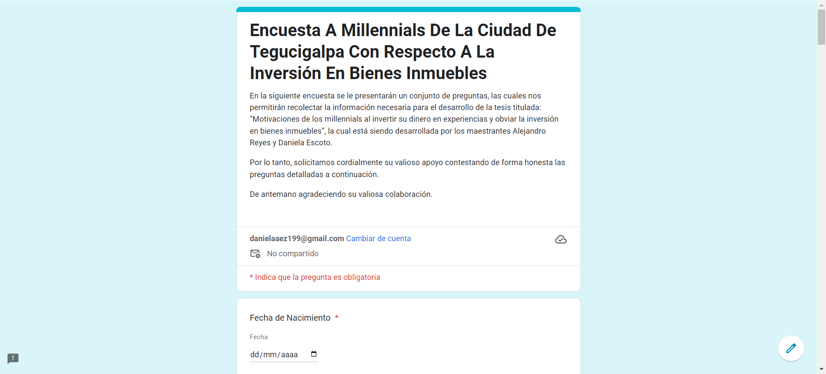
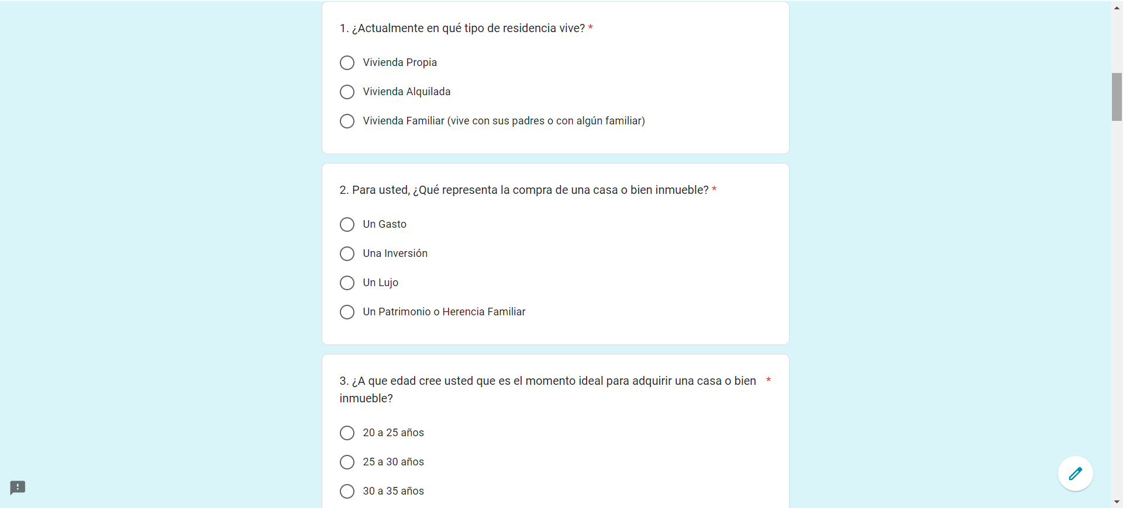

Anexo 10 – Ejemplo de Entrevista
Entrevista 1 (En proceso y finalización de compra)
Nombre: Alexa Andino
Edad: 26
Estado Civil: Casada
Hijos: 1

- ¿Cuándo comenzó con el trámite de su casa?
El año pasado en el mes de noviembre, a los 25 años con mi esposo empezamos el proceso de empezar a buscar

- ¿Cuánto tiempo les llevó la aprobación de su préstamo y obtención de su casa? ¿O todavía no han comenzado con el proceso del préstamo?
El financiamiento nos tardó unas dos semanas, y el tiempo depende de la persona que atiende el caso y fuimos a varios bancos y a la persona que le aprobaron el financiamiento fue a mi esposo.

- ¿Dónde Solicitó su préstamo?
En entidades bancarias: en Davivienda, Ficohsa y Banpaís (el financiamiento va a ser dado por tres bancos)

- ¿Qué contingencias encontraron en el transcurso de la obtención de su casa?
Los asesores financieros para empezar dan mala información, por ejemplo, en Davivienda la asesora nos dijo que, si aplicábamos y después nos dijo que, si aplicábamos, pero con fondos Banphrovi lo cual no lo habían mencionado antes. En Ficohsa nos dijeron que ciertas zonas o colonias no aplicaban y en Banpaís nos dijeron que debíamos dar la prima del valor total de la casa.

- ¿Qué factores tuvo presente para saber dónde comprar?
Estar cerca de mi familia principalmente mi mamá, que mi hijo no fuera sacrificado en andarlo llevando a tanto lugar ya que mi mamá lo cuida y que la zona fuera segura.

- ¿Qué le motivo a adquirir su casa?
Estabilidad emocional y la seguridad de tener su propia vivienda, tener mi propio hogar y estar tranquila de que la casa que yo estoy pagando va a ser mía y no estarle pagando a alguien más. Además de darle una seguridad a mi hijo para el futuro.

- ¿Cómo Inversión, que le genera su casa? ¿Qué sensaciones?
Más que una inversión para mi es un patrimonio que le voy a dejar a mi familia, a mi hijo y sus hijos más en el futuro. Y las sensaciones creo que fueron felicidad, realización personal, estabilidad, seguridad, un poco de paz, satisfacción.

Anexo 11 – Google Ads
